커버리지 개시 (INITIATING COVERAGE)
NVIDIA Corporation (NASDAQ: NVDA) | 반도체 / AI 컴퓨팅 | 2026-07-17
세계의 AI 컴퓨팅 플랫폼 — 완벽에 맞춰진 밸류에이션; 중립(HOLD) 개시, 목표주가 $208
투자의견 | HOLD | 현재가 | $207.40
목표가(12개월) | $208 | 기대수익률 | +0.2%
52주 범위 | $164.98 – $235.47 | 시가총액 | ~$5.08T
희석주식수 | 24,514M | 순현금(FY2026) | $54.1B
방법론 | DCF 55% + Comps 45% | 기업가치 | ~$5.03T

AI 투자위원회 워크플로우로 작성된 교육용 리서치입니다. 투자 자문이 아닙니다.
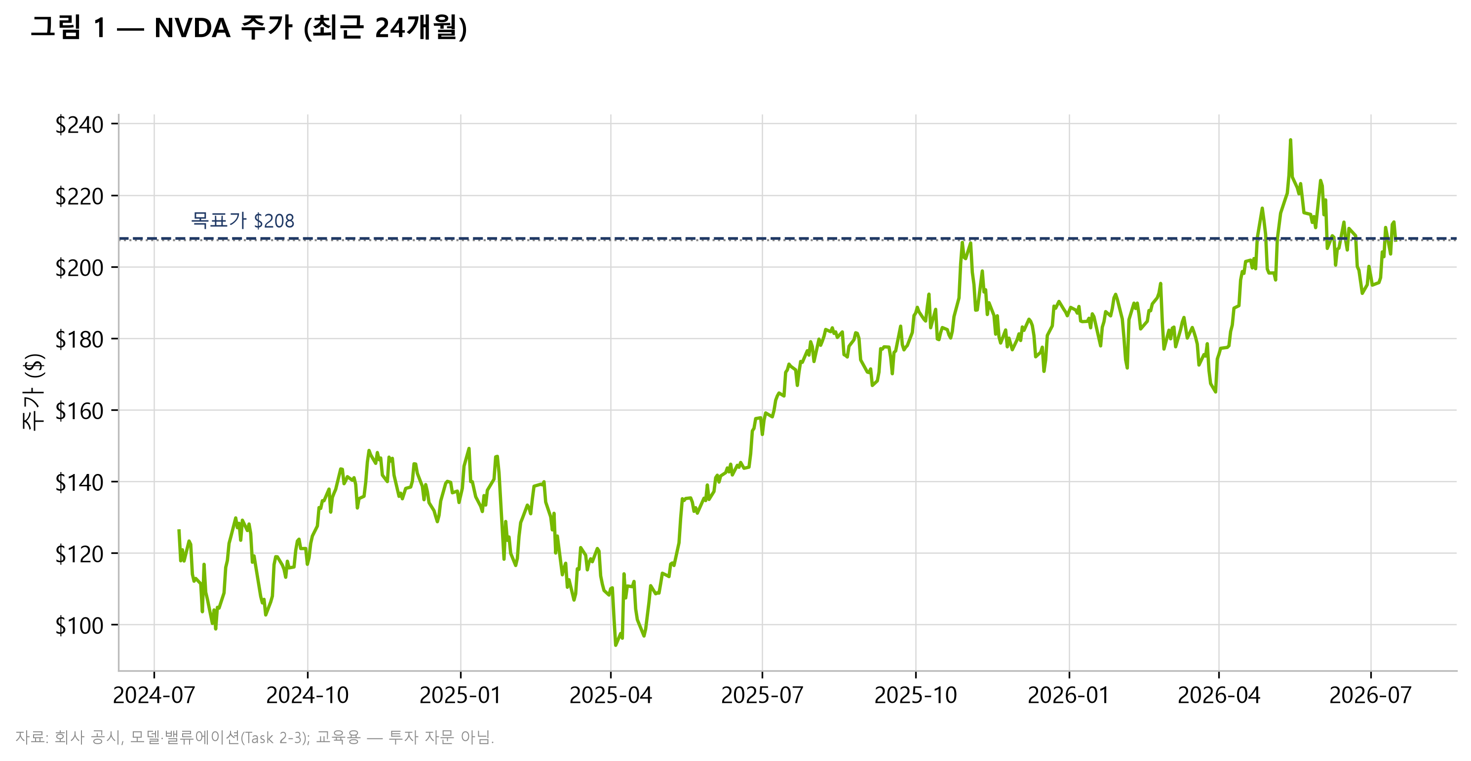
그림 1 — NVDA 주가(최근 24개월). 자료: 시장 데이터.
■ 중립(HOLD) 개시, 목표주가 $208, 종가 $207.40 대비 +0.2% 당사는 NVIDIA에 대한 커버리지를 중립(HOLD)으로 개시하며, 12개월 목표주가를 $208로 제시한다. 이는 직전 종가 $207.40과 사실상 동일한 수준이다. 목표주가는 현금흐름할인(DCF) 방식의 주당 가치 $157(55% 가중치)과 유사기업비교(comparable-companies) 방식의 주당 가치 $271(45% 가중치)을 혼합하여 산출하였다. 내재가치와 상대가치 사이의 $114 격차는 반올림에 따른 부산물이 아니라 투자 스토리 그 자체이다. 이를 상쇄하면 주가는 적정 가치 수준으로 판단된다. 즉 내재가치를 상회하나 동종기업 함의 가치를 하회하며, 균형 잡힌 위험/보상 구조는 약 $5.1조 시가총액에서 추격 매수보다는 인내를 지지한다.
■ 초고속 성장은 실재하나 이미 주가에 반영 당사의 기본 모델은 매출액이 5년간 약 29% CAGR로 복리 성장하여 FY2026의 $215,938M에서 FY2031E까지 $769,473M에 이르고, 희석 EPS는 $4.90에서 $15.7로 상승하는 것으로 전제한다. 그러나 동일한 전망치를 10.9% WACC와 3.5% 영구성장률로 할인한 DCF는 현재 주가 대비 24.5% 낮은 $157에 도달한다. 주가에는 이미 수년간의 탁월한 실행 성과가 자본화되어 있으며, WACC가 9% 근방 혹은 그 이하일 때에만 $207을 넘어선다. 내재가치는 주가가 완벽에 맞춰져 있음을 시사한다.
■ 자신이 속한 비싼 동종 집단보다 저렴 NVIDIA는 NTM EV/EBITDA 22.3배와 선행 P/E 27.1배에 거래되고 있으며, 이는 AMD, AVGO, TSM, QCOM, MRVL, MU, INTC, ARM을 아우르는 AI/반도체 동종기업 중앙값 31.4배 및 32.6배를 하회한다. 그룹 내 최고 수준의 성장성과 마진을 보유했음에도 NVDA는 비싼 동네에서 합리적으로 가격이 매겨진 종목이다. 동종기업 중앙값은 EV/EBITDA 기준 약 $292, P/E 기준 약 $250을 함의하며, 평균 약 $271이다. 당사는 규모 효과를 반영해 이를 할인하나, 상대가치 신호는 실질적이며 내재가치 측면의 신중론을 상쇄한다.
■ 고객 집중도와 자본지출 지속성이 리스크를 규정 직접 고객 3사가 Q1 FY2027 매출액의 54%(21%/17%/16%)를 차지했으며, Data Center는 전체의 약 90%로 그 비중이 상승하고 있다. 투자 논리는 하이퍼스케일러 및 국가 주도 AI 자본지출이 약 $725B 규모의 2026년 인프라 구축(전년 대비 +77%)을 지탱한다는 데 있는데, 이는 AI 매출보다 훨씬 빠르게 성장하고 있다. 자본지출 소화 신호, 추론(inference) 부문에서의 ASIC 점유율 상실, 또는 AI 금융 관련 신용 이벤트는 성장을 급격히 압박할 것이며, WACC가 9% 방향으로 재평가되거나 자본지출 지속성이 확인되면 당사는 매수(BUY)로 전환할 것이다. 당사는 그러한 해소를 기다리는 편을 선호한다.
재무 요약
$B (별도 표기 외) | FY23 | FY24 | FY25 | FY26 | FY27E | FY28E | FY29E | FY30E | FY31E
매출 | 27.0 | 60.9 | 130.5 | 215.9 | 370.6 | 494.5 | 600.0 | 688.1 | 769.5
성장률 % | — | 126% | 114% | 65% | 72% | 33% | 21% | 15% | 12%
매출총이익 | 15.4 | 44.3 | 97.9 | 153.5 | 272.4 | 363.5 | 438.0 | 498.9 | 554.0
EBITDA | 5.8 | 34.5 | 83.3 | 133.2 | 226.1 | 299.2 | 357.0 | 402.5 | 446.3
EBITDA 마진 | 21% | 57% | 64% | 62% | 61% | 60% | 60% | 58% | 58%
순이익 | 4.4 | 29.8 | 72.9 | 120.1 | 185.6 | 244.3 | 290.0 | 326.1 | 361.3
희석 EPS ($) | 0.17 | 1.19 | 2.94 | 4.90 | 7.66 | 10.21 | 12.27 | 13.96 | 15.66
잉여현금흐름 | 3.8 | 27.0 | 60.9 | 96.7 | 182.5 | 247.7 | 300.2 | 343.2 | 381.8

표 1 — 재무 요약($B). A=실적, E=추정. 회계연도는 1월 말 종료. 자료: 회사 공시; 모델(Task 2).

목차

(Word에서 목차를 우클릭 → 필드 업데이트하면 페이지 번호가 채워집니다.)

투자 논거
당사는 NVIDIA(NVDA)에 대한 커버리지를 중립(HOLD)으로 개시하며, 직전 종가 $207.40 대비 12개월 목표주가 $208을 제시한다. 이는 +0.2%의 함의 수익률에 해당한다. 이 투자의견은 무관심의 표현이 아니라, 서로 반대 방향을 가리키며 거의 정확히 상쇄되는 두 가지 견고한 밸류에이션 방법론에서 도출된 의도적 결과이다. Q1 FY2027 실적과 Q2 가이던스에 기반해 상향식(bottom-up)으로 구축한 당사의 현금흐름할인(DCF) 분석은 주가를 현재 대비 24.5% 낮은 $157로 평가한다. NVDA를 8개 AI/반도체 동종기업과 벤치마킹한 유사기업비교 분석은 주가를 현재 대비 30% 높은 $271로 평가한다. 주가는 내재가치와 상대가치 사이에 정확히 위치하며, 이것이 55/45 혼합 목표주가가 시장 가격 위에 놓이는 이유이다. 투자 논리는 네 가지 축에 기반한다. 즉 비교 불가한 풀스택 플랫폼과 CUDA 해자, 실재하나 이미 반영된 초고속 성장 궤적, 내재가치와 상대가치 관점 간의 대치 국면, 그리고 자본지출 지속성과 고객 집중도가 지배하는 리스크 프로파일이다. 각 축은 아래에서 정량화된다.
첫 번째 축 — 플랫폼 해자는 기술 업계에서 가장 넓으며 계속 확대되고 있다. NVIDIA는 이제 대략 매년 새로운 데이터센터 아키텍처를 출시하며, 각각을 칩이 아닌 완전한 랙 규모 시스템으로 판매한다. 현재의 GB200/GB300 NVL72 폼팩터 기반 Blackwell 및 Blackwell Ultra, 2026년 하반기 양산에 들어가는 Vera Rubin, 그리고 2027년 로드맵에 오른 Rubin Ultra용 144-GPU Kyber 랙이 그것이다. Data Center 매출액은 FY2026에 $193,737M에 달했으며 이는 회사 전체 매출 $215,938M의 약 90%에 해당하고, 네트워킹만으로도 Q1 FY2027에 사상 최대인 $14.8B를 기록해 전년 대비 199% 증가했다. 해자는 어느 단일 칩이 아니라 GPU, Arm 기반 CPU, NVLink 패브릭, 랙, 그리고 거의 모든 AI 개발자가 20년간 학습해 온 CUDA 소프트웨어 스택의 공동 설계이다. 경쟁사들은 소프트웨어 포팅을 지원하고 NVIDIA 수준의 인터커넥트를 넘어서면서 동시에 움직이는 1년 주기를 따라잡아야 한다. 그 결과가 70% 중반대의 총이익률 — FY2026 71.1%, 당사는 이를 FY2028E까지 73.5%로 유지 — 이며, 이는 하드웨어에서는 이례적인 경제성으로 공격적 대차대조표를 뒷받침한다. 이 축이 NVDA가 프리미엄 프랜차이즈 멀티플을 받을 자격이 있는 이유이며, 역설적으로 시장이 이미 거의 완벽한 실행을 가격에 반영한 이유이기도 하다.
두 번째 축 — 성장은 비범하나 시장은 이를 선반영해 자본화했다. 당사의 기본 시나리오는 매출액이 5년간 약 29% CAGR로 복리 성장하여 FY2026의 $215,938M에서 FY2031E의 $769,473M에 이르는 것으로 전제하며, 전년 대비 성장률은 대수의 법칙이 작용함에 따라 FY2027E +72%, FY2028E +33%, FY2029E +21%, FY2030E +15%, FY2031E +12%로 나타난다. 희석 EPS는 전망 기간에 걸쳐 대략 세 배로 늘어 FY2026 $4.90에서 FY2027E $7.66, FY2031E $15.7에 이르고, 잉여현금흐름(FCF)은 $96,669M에서 $376,254M로 확대된다. 이는 보수적인 수치가 아니다. FY2027E 매출액 $370,576M은 Q1 FY2027 실적 $75.2B에 회사 전체 매출 약 $91B를 함의하는 Q2 가이던스를 더한 것과 부합하는, Data Center +78% 성장을 함의한다. 그럼에도 정확히 이 흐름을 10.9% WACC로 할인한 DCF는 주당 $157에 불과하다. 여기서 얻는 교훈은, 약 $5.1조 시가총액에서는 약 29%의 5년 복리 성장 경로조차 이미 주가에 반영되어 있다는 점이다. 성장은 프랜차이즈를 10년에 걸쳐 보유할 이유이지, 그 자체로 $207에서 추가 매수할 이유는 아니다.
세 번째 축 — 밸류에이션 대치 국면이 곧 투자 논리이다. 내재가치 기준으로 NVDA는 완벽에 맞춰져 있다. 기본 DCF는 시장 대비 24.5% 낮게 도달하며, 주가가 $207 근방에서 정당화되는 것은 당사 기본값 10.9%가 아닌 대략 9% 이하의 WACC에서만이다. 상대가치 기준으로 NVDA는 비싼 집단 내에서 저렴한 종목이다. NTM EV/EBITDA 22.3배와 선행 P/E 27.1배에 거래되어 우월한 성장성과 마진에도 불구하고 동종기업 중앙값 31.4배 및 32.6배를 하회하며, 중앙값 멀티플 기준 약 $271을 함의한다. 두 진술은 동시에 참이다. 내재가치 관점은 주가의 절대 수준이 시장이 유지하지 못할 수도 있는 할인율을 요구한다고 말하고, 상대가치 관점은 AI/반도체 그룹 내에서 NVDA가 과열이 자리한 곳이 아니라고 말한다. 당사는 DCF에 55% 가중치를 부여하는데, 이는 보고 실적에 연동된 투명한 상향식 전망이기 때문이나, 기업가치의 75.7%가 영구가치에 놓여 WACC와 영구성장률 조합에 구조적으로 취약하므로 지배적 가중치 이하로 제한한다. 당사는 유사기업비교에 45%를 부여하는데, 동종 집단이 직접적으로 관련되기 때문이나, 그룹 전체가 고평가되어 있고 NVIDIA의 훨씬 큰 EBITDA 기반에 규모 할인이 적용되므로 절반 이하로 유지한다. 이를 조정하면 두 관점은 상쇄되며 주가는 적정 가치 수준이다.
네 번째 축 — 리스크 프로파일은 집중되어 있고 자본지출에 의존적이며, 이는 양방향 모두에서 위험/보상 비대칭성을 제한한다. 직접 고객 3사가 Q1 FY2027 매출액의 54%(21%/17%/16%)를 차지했고, 간접 최종 수요는 5~6개 하이퍼스케일러와 2개 모델 연구소에 집중되어 있으며, 이들의 2026년 합산 자본지출 약 $725B는 전년 대비 +77% 성장하여 이를 정당화해야 할 AI 매출보다 훨씬 빠르게 늘고 있다. 그 격차가 핵심적 매크로 논쟁이다. BofA 펀드매니저 서베이의 48%가 AI 자본지출 지속성 또는 관련 신용 이벤트를 최대 시스템 리스크로 지목한다. 그 위에 겹쳐진 것들로는, 맞춤형 ASIC(Google TPU, AWS Trainium, Broadcom 설계 가속기)이 이제 다수 워크로드이자 2026년 서버 출하량의 약 28%를 차지하는 표준화된 추론을 잠식함에 따른 구조적 점유율 상실 리스크, 데이터센터 컴퓨팅 매출을 0으로 가정한 가이던스에 따른 약 $50B 규모 중국 시장의 봉쇄, 후계자가 지명되지 않은 63세 창업자 겸 CEO에 대한 핵심 인물 의존, 그리고 대만/TSMC 공급 집중이 있다. 이들 중 오늘날 급박한 것은 없으며 약 $1조 규모의 Blackwell/Rubin 수주 잔고는 실질적 완충이나, 이들을 종합하면 하방 꼬리가 충분히 두꺼워 당사는 상방을 위해 내재가치를 상회하는 값을 지불하지 않을 것이다.
네 축을 상쇄하면 NVIDIA는 적정 가격에 거래되는 최상급 프랜차이즈이다. 당사는 WACC가 약 9% 방향으로 지속적으로 재평가되거나, 하이퍼스케일러 및 국가 주도 자본지출이 소화되기보다 FY2028~29까지 지속됨이 확인되거나, 현재 0으로 반영된 중국 재개방이 이루어질 경우 매수자로 전환할 것이다. 당사는 자본지출 소화 신호, 표본 외(out-of-sample) 매출 또는 수주 감속 — 특히 ASIC 추론 이전에 의한 경우 — 또는 총이익률이 70% 초반 아래로 붕괴할 경우 매도자로 전환할 것이다. 이러한 트리거 중 하나가 없다면, $207에서의 균형 잡힌 구도는 기존 포지션을 보유하고 시장에서 가장 붐비는 롱 포지션을 추격하기보다 더 명확한 진입점을 기다릴 것을 지지한다.
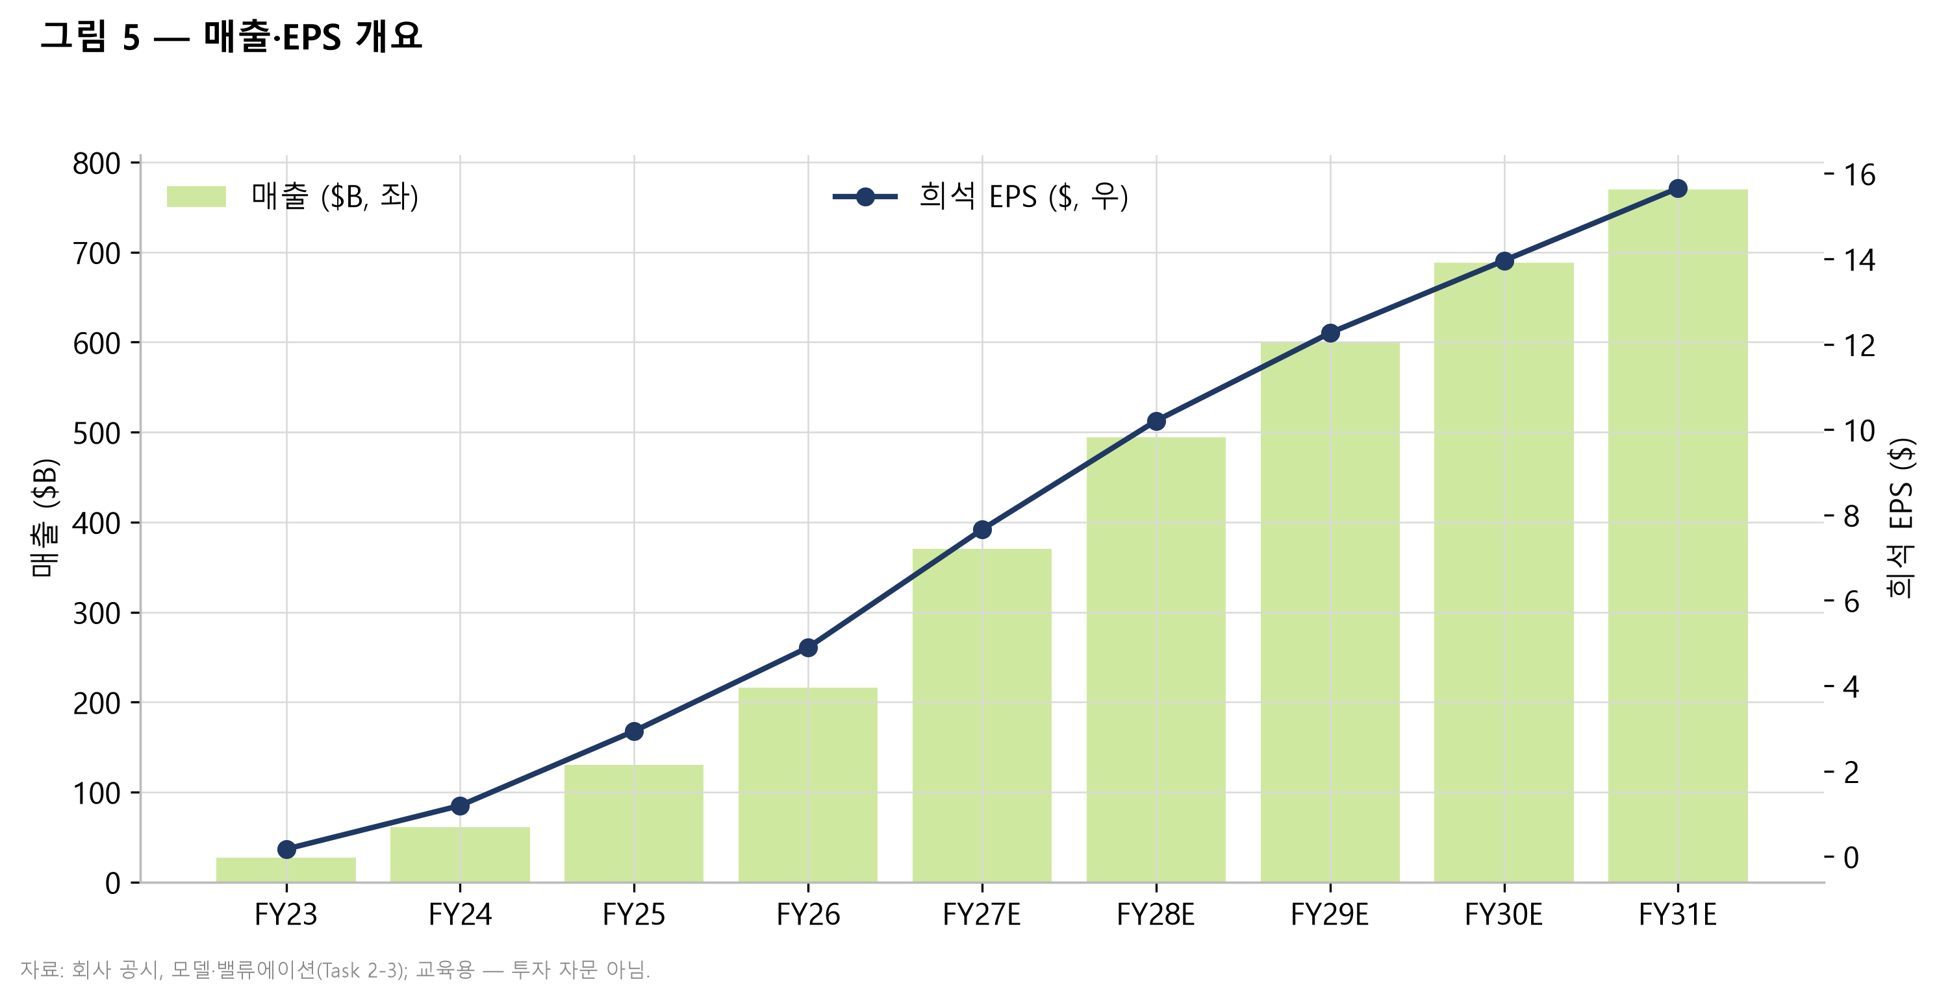
그림 5 — 매출·EPS 개요. 자료: 모델(Task 2).
리스크 평가
기업 고유 리스크
1. 고객 집중도. 세 직접 고객이 FY2027 1분기 매출의 21%, 17%, 16%(합산 54%)를 차지했고; 간접 최종 수요는 5–6개 하이퍼스케일러와 두 개 모델 랩에 집중되어 있다. 단일 대형 고객이 — 예산, 실리콘 다변화, 또는 모델 경제성 이유로 — 주문을 중단하면 연결 실적이 크게 움직일 것이다. *완화 요인*: 소버린/엔터프라이즈 다변화, 약 $1조 주문 가시성, 그리고 네오클라우드 계층의 폭 [NVIDIA 10-Q, 2026].
2. Jensen Huang에 대한 핵심 인물 의존. 전략, 공급망 선점, 수요 전도, 지정학적 협상이 모두 후계자를 발표하지 않은 63세 창업자 겸 CEO 한 명을 통한다. 그의 이탈은 상상 가능한 최대의 단일 인물 시가총액 이벤트 중 하나가 될 것이다. *완화 요인*: 두터운 기술 벤치(다만 Jay Puri의 은퇴가 GTM 리더십을 얇게 함), 제도화된 주기, 승계에 대한 이사회의 주의.
3. 제품 주기 실행. 1년 리듬(Blackwell→Rubin→Rubin Ultra/Kyber→Feynman)은 여유를 남기지 않는다: Rubin/HBM4 또는 Kyber(120 kW 랙, NVLink 7)의 지연은 AMD의 MI450/Helios와 하이퍼스케일러 ASIC에게 첫 깨끗한 기회를 넘겨줄 것이다. *완화 요인*: Rubin은 CES 2026에서 완전 양산으로 보고됨; Blackwell의 2024년 패키징 문제는 수 분기 내에 해결됨.
4. 중국 봉쇄와 정책 급변. NVIDIA는 약 $50B 시장에서 "사실상 배제"되었으며; 가이던스는 중국 데이터센터 컴퓨팅 매출을 0으로 가정한다. 리스크는 양방향이다: 영구적 손실은 규모를 Huawei에 넘기고 글로벌 경쟁자에 씨앗을 뿌릴 수 있으며; 갑작스러운 B30A 승인은 기대치를 급변시키고 새로운 중국 맞대응 제한을 부를 수 있다. 15% 매출 배분 선례 또한 NVIDIA의 수출 경제성을 정치화한다 [NVIDIA 10-K FY2026; CNBC, 2026-02-26].
산업 / 시장 리스크
5. 추론에서의 ASIC 경쟁. 추론은 이제 다수 워크로드이자 가장 비용에 민감하며; TPU v7, Trainium 3(약 40–50% 비용 우위 주장), Maia 200, MTIA가 모두 이를 겨냥하고, ASIC 서버는 2026년 출하량의 약 28%다. 표준화된 추론이 GPU에서 이탈하는 것이 가장 개연성 있는 구조적 점유율 손실 벡터다. *완화 요인*: Rubin의 주장된 10배 토큰 비용 절감, Groq LPU 인수, CUDA 배치 관성.
6. 자본지출 사이클 지속가능성. 2026년의 약 $725B 4대 자본지출(+77%)은 AI 매출보다 훨씬 빠르게 성장하고 있다; AI 수익화가 실망스러우면 2027–28년 예산이 정체되거나 삭감되어 NVIDIA의 성장을 급격히 압축할 수 있다(반도체는 역사적으로 양방향으로 과잉 반응한다). *완화 요인*: 다년 약정 프로그램, ROI 규율에 덜 얽매인 소버린 수요, 프론티어 랩의 지속되는 컴퓨팅 희소성.
7. AI 자본지출 신용 사건 / 순환 금융. 갈수록 큰 몫의 수요가 부채로 조달되고(네오클라우드, Oracle, 모델 랩) 부분적으로 NVIDIA가 자금을 댄다(OpenAI 최대 $100B, Anthropic $10B, CoreWeave 약정, NVIDIA 클라우드 서비스 약정 $30B). 대형 AI 차입자의 자금 조달 실패는 주문을 삭감하고, NVIDIA의 투자를 손상시키며, 금융 사슬을 동결시킬 수 있다 — 2026년 중반 시장 논평이 지적한 시스템적 꼬리 리스크다 [Forbes, 2026-06-02; Introl, 2026].
재무 리스크
8. 마진 지속가능성. 70%대 중반 매출총이익률은 독점 경제성을 반영하는데, 그동안 HBM/메모리 비용이 인플레이션("memflation")하고 신뢰할 만한 제2 공급원이 램프업한다; 역사상 모든 반도체 가격 우산은 결국 이를 압축할 만큼의 진입을 불렀다. *완화 요인*: 시스템/소프트웨어 믹스 전환, 가격-성능을 재설정하는 1년 주기, 네트워킹 부가.
9. 재고 및 구매 약정. $119B의 제조/공급 약정($95B은 FY2027 내 지급) 여기에 $30B 클라우드와 $6B 벤더 약정 — 총 약 $155B — 이 변곡될 수 있는 수요에 맞서 있다. 2018년 암호화폐형 또는 2025년 H20형 수요 충격은 수십억 달러 규모의 상각을 촉발할 것이다; H20 사건만으로도 $4.5B이 들었다. *완화 요인*: 주문 백로그가 약정을 초과한다는 보도; 지금까지의 상각이 마진 체제 변화 없이 흡수됨 [NVIDIA 10-Q, 2026년 4월].
거시 리스크
10. 금리와 AI 주식 밸류에이션. 시가총액 약 $5.1조와 초고속 성장 추정치에 대한 약 25배 선행 이익 배수로, NVDA는 지수의 최대 단일 듀레이션·심리 익스포저다; 더 오래 지속되는 고금리 또는 AI 심리 붕괴는 펀더멘털과 무관하게 배수를 하향 재평가하고 NVIDIA의 부채 의존 고객에 대한 금융을 조인다.
11. 대만 / 지정학적 집중. 사실상 모든 선단 NVIDIA 실리콘은 TSMC에 의해 주로 대만에서 제조되며, CoWoS 패키징도 유사하게 집중되어 있다; 대만 해협 분쟁이나 봉쇄는 근시일 내 대체재가 없는 실존적 공급 충격이다. *완화 요인*: TSMC Arizona 램프(Blackwell 웨이퍼가 이제 미국에서 생산됨), 다년 전략 재고, 그러나 풀스택 복제는 여전히 수년 뒤의 일이다.
12. 환율 및 글로벌 수요 전이. 매출의 약 30%가 비미국 본사 고객에서 나오고 소버린 거래가 현지 예산 대비로 표시되므로, 강달러, 유가 하락발 걸프 예산 삭감, 또는 일본의 재정 긴축은 소버린 AI 파이프라인을 축소할 것이다; USD 강세는 또한 해외의 실효 가격을 높인다. *완화 요인*: 현재 수요가 공급 제약 상태여서 가격에 여유가 있다.
---

회사 개요
NVIDIA Corporation (NASDAQ: NVDA)은 인공지능의 학습과 배포를 구동하는 가속 컴퓨팅 플랫폼 — 그래픽 처리 장치(GPU), 네트워킹 장비, 시스템, 소프트웨어 — 의 세계 지배적 공급업체다. 쉽게 말해, Microsoft, OpenAI, Meta 또는 어느 국가 정부가 "AI 팩토리" — 웹 페이지가 아니라 지능을 산출물로 하는 데이터센터 — 를 구축하고자 할 때, NVIDIA는 그 내부에 들어가는 대부분을 판매한다. 연산을 수행하는 칩, 수만 개의 칩이 하나의 컴퓨터처럼 작동하게 하는 스위치와 케이블, 그것들이 장착되는 랙, 그리고 지구상 거의 모든 AI 개발자가 사용하도록 훈련받은 소프트웨어 계층(CUDA)이다. 1993년 PC 게임용 3D 그래픽 칩 제조사로 설립된 NVIDIA는 30여 년에 걸쳐 AI 시대의 핵심 인프라 공급자로 탈바꿈했으며, 오늘날 약 $5.1조의 시가총액(2026-07-16 종가 $207.40 기준)으로 세계에서 가장 가치 있는 상장 기업으로 자리 잡았다.
사업 모델 및 매출 구성
NVIDIA는 "팹리스(fabless)" 반도체·시스템 기업이다. 칩과 시스템을 설계하되 제조는 외주로 돌리며, 주로 Taiwan Semiconductor Manufacturing Company (TSMC)에, 메모리는 SK hynix, Samsung, Micron에 맡긴다. 두 개의 사업 부문 — Compute & Networking과 Graphics — 을 보고하지만, 매출은 다섯 개 최종 시장에 걸쳐 공시한다.
- Data Center — 사업의 압도적 핵심: GPU 컴퓨팅 플랫폼(Blackwell, 그리고 이제 Rubin), 네트워킹(NVLink, InfiniBand, Spectrum-X Ethernet), 그리고 클라우드 사업자, 소비자 인터넷 기업, 엔터프라이즈, 정부에 판매되는 완전한 랙 규모 시스템. Data Center 매출은 2026 회계연도(2026-01-25 종료)에 $193.7B로 전년 대비 68% 증가했으며, 이는 총매출의 약 90%에 해당한다 [NVIDIA Q4 FY2026 보도자료, 2026년 2월]. FY2027 1분기(2026-04-26 종료 분기)에 Data Center 매출은 $75.2B, 전년 대비 92% 증가에 달했으며, 이 중 네트워킹만으로도 사상 최대인 $14.8B, 전년 대비 199% 증가를 기록했다 [NVIDIA Q1 FY2027 보도자료, 2026년 5월].
- Gaming — PC 게이머를 위한 GeForce RTX GPU, 회사의 원조 프랜차이즈: RTX 50 시리즈(Blackwell 아키텍처) 출시 사이클에 힘입어 FY2026에 $16.0B, 41% 증가.
- Professional Visualization — 디자이너, 엔지니어, 디지털 트윈 애플리케이션을 위한 RTX 워크스테이션 GPU와 Omniverse 소프트웨어: FY2026에 $3.2B, 70% 증가.
- Automotive & Robotics — DRIVE 자율주행 컴퓨터(현재 DRIVE AGX Thor 출하 중)와 Jetson/IGX 로보틱스 플랫폼: FY2026에 $2.3B, 39% 증가.
- OEM & Other — 임베디드 및 OEM 판매의 잔여 부문(<$1B).
NVIDIA가 갈수록 칩이 아니라 *시스템과 소프트웨어*를 판매하기 때문에, 이 경제 엔진은 하드웨어 기업치고는 이례적으로 높은 수익성을 지닌다. 매출총이익률은 70%대 중반(FY2027 1분기 GAAP 기준 74.9%)이며, FY2026 GAAP 영업이익은 매출 $215.9B에 대해 $130.4B — 약 60%의 영업이익률 — 였고, 순이익은 $120.1B였다 [Fortune, 2026-02-25; NVIDIA FY2026 실적]. 수익화 계층에는 하드웨어(GPU, DPU, CPU, 스위치, 완전한 NVL72 랙), 반복 매출 소프트웨어(NVIDIA AI Enterprise, NIM 마이크로서비스, Omniverse 라이선스), 클라우드 서비스(DGX Cloud), 기술 라이선싱이 포함된다.
규모 및 재무 실적 추이
현재의 매출 추이는 역사상 어떤 기업 기준으로 보아도 이례적이다. FY2027 1분기 매출 $81.6B (+85% 전년비, +20% 전분기비)는 연환산 $325B 이상에 해당하며, 경영진은 FY2027 2분기를 $91.0B ±2%로 가이던스를 제시했다 — 이는 2026년 하반기 진입 시점에 약 $360B 이상의 연환산 속도를 시사한다 [NVIDIA Q1 FY2027 보도자료, 2026년 5월]. 1분기 실적과 함께 이사회는 추가로 $80B 규모의 자사주 매입을 승인했고, 분기 배당을 25배 상향해 주당 $0.25로 인상했으며, 이는 FY2026에 주주에게 $41.1B을 환원한 데 이은 것이다. GTC 2026(3월)에서 CEO Jensen Huang은 투자자들에게 NVIDIA가 2027년까지 Blackwell 및 Rubin 플랫폼에 대해 누적 약 $1조의 주문에 대한 가시성을 확보했다고 밝혔다 [CNBC, 2026-03-16].
지역별 사업 현황
NVIDIA는 캘리포니아주 Santa Clara에 본사를 두고 있으며, 2026 회계연도 말 기준 약 42,000명을 고용했다(전년 대비 약 17% 증가) [NVIDIA FY2026 10-K]. FY2026에 고객 본사 소재지 기준 보고 매출은 미국(약 $149.6B, 매출의 약 69%)과 대만(약 $42.4B, 약 20%)이 주도했다 — 다만 대만 수치는 대체로 ODM/시스템 통합업체 청구를 반영하며, NVIDIA는 대만 본사 고객으로부터의 Data Center 매출 중 약 76%가 궁극적으로 미국과 유럽의 최종 고객에게 서비스된다고 추정한다 [NVIDIA 10-K/10-Q 공시, 2026]. 전략적으로 가장 중요한 지리적 사실은 부정적인 것이다: 잇따른 미국 수출 통제와 중국 정부의 맞대응 압박에 따라, NVIDIA의 FY2026 10-K는 회사가 중국 데이터센터 시장에서 "사실상 배제되었다(effectively foreclosed)"고 밝히며, 경영진은 이 시장을 약 $50B 규모로 추산한다 — 즉, 현재의 실적은 세계 2위 AI 시장 없이 본질적으로 달성되고 있으며, 그동안 중동, 일본, 유럽 등지의 소버린 AI 프로그램이 빠르게 성장하는 상쇄 요인이 되었다.
---
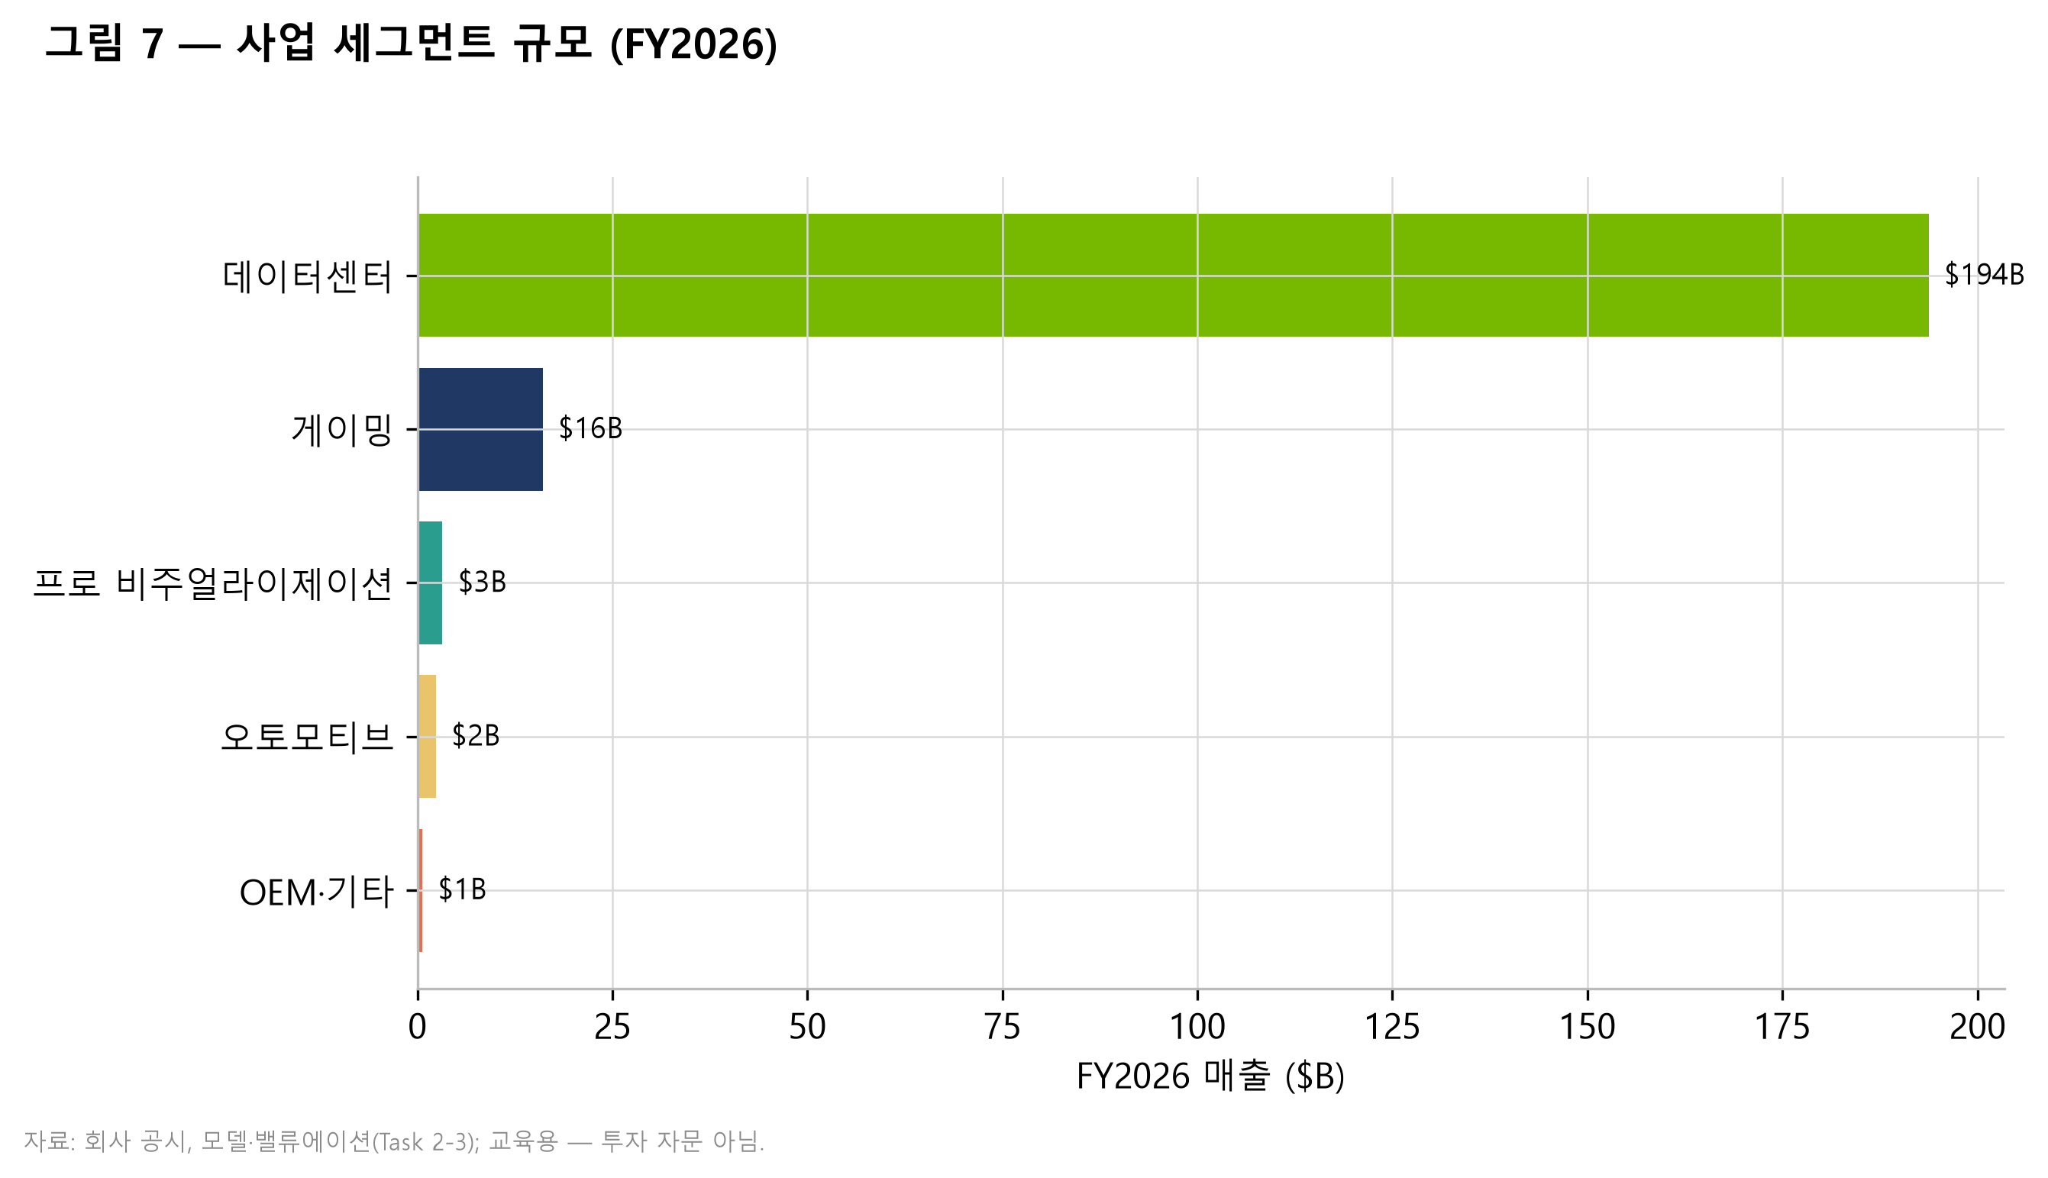
그림 7 — 사업 세그먼트 규모(FY2026). 자료: 회사 공시.
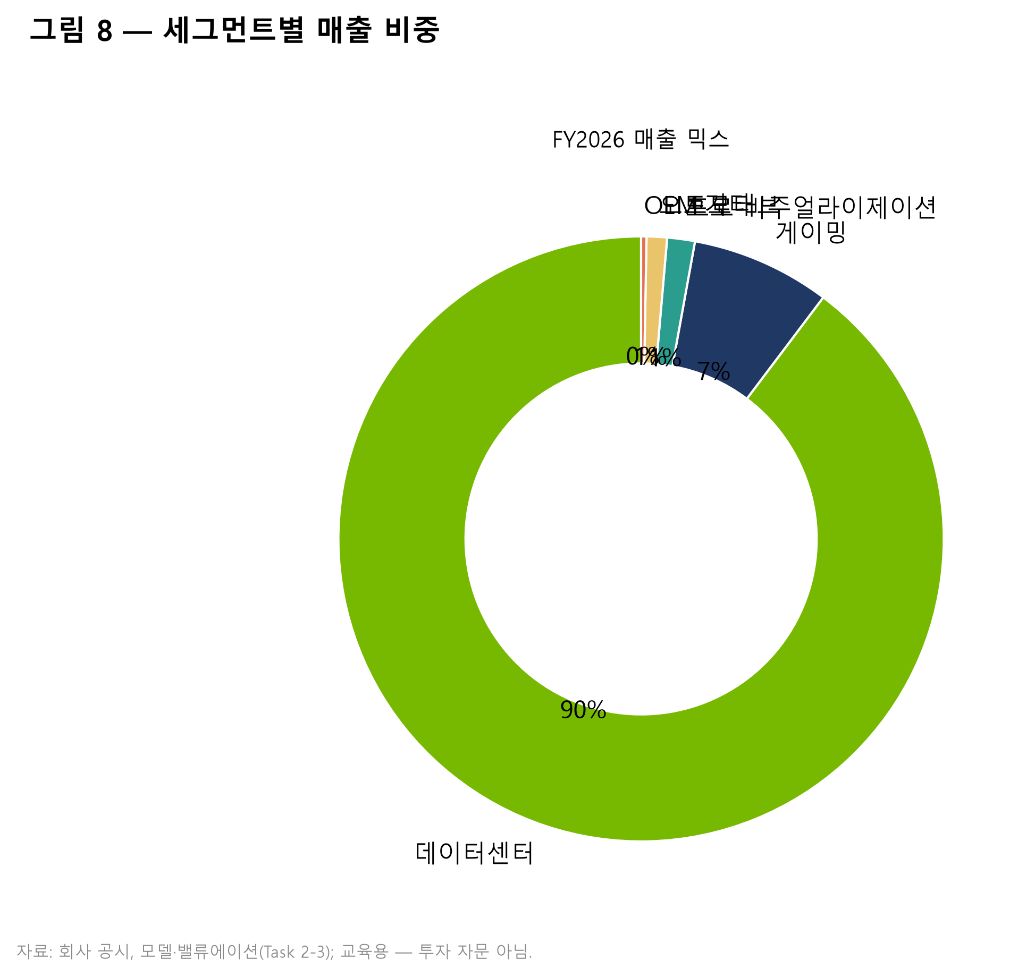
그림 8 — FY2026 매출 믹스. 자료: 회사 공시.
회사 연혁
창업과 그래픽 시대 (1993–2005)
NVIDIA는 1993년 4월 Jensen Huang(당시 LSI Logic 이사, 이전에는 AMD의 칩 설계자), Chris Malachowsky, Curtis Priem(둘 다 Sun Microsystems 출신 엔지니어)에 의해 설립되었으며, San Jose의 Denny's 식당에서의 회동으로 유명하다. 세 사람은 약 $40,000을 손에 쥐고 시작했고, 이후 Sequoia Capital과 Sutter Hill Ventures로부터 $20M의 벤처 투자를 받았다. 창업의 논지는 그래픽 집약적 컴퓨팅 — 3D 비디오 게임으로 시작하는 — 이 범용 CPU가 감당할 수 없는 거대한 시장이 되리라는 것이었다. 회사는 초기에 거의 파산할 뻔했다: 첫 칩인 NV1(1995)은 잘못된 렌더링 표준에 베팅해 실패했고, 후속 Sega 계약도 무산되었다. 1997년의 RIVA 128이 회사를 구했으며, 1999년 — NVIDIA가 1월에 주당 $12에 상장한 바로 그 해 — 에 하드웨어 변환·조명(transform-and-lighting)을 통합한 GeForce 256을 출시하며 이를 "세계 최초의 GPU"로 마케팅했다. Microsoft의 초대 Xbox 설계 수주와 2000년대 초 GeForce 점유율의 꾸준한 확대는 NVIDIA와 ATI(후에 2006년 AMD에 인수됨)를 GPU 복점 체제로 굳혔다.
CUDA: 해자를 만든 전환점 (2006–2012)
전략적 묘수는 2006년 CUDA(Compute Unified Device Architecture)와 함께 왔다. 이는 개발자가 GPU — 대규모 병렬 프로세서 — 를 그래픽뿐 아니라 범용 연산에 사용할 수 있게 하는 프로그래밍 모델이었다. NVIDIA는 수년간, 그리고 월가의 회의론을 견디며, 출하하는 모든 GPU에 CUDA 지원을 내장하고 대학에 도구와 보조금을 뿌렸으며, 단기 매출이 거의 없는 상태에서 수십억 달러의 R&D를 소화했다. 이 베팅은 결국 병렬 컴퓨팅 워크로드가 등장해 이 플랫폼을 채우리라는 것이었다.
딥러닝 변곡점 (2012–2022)
실제로 그랬다. 2012년 University of Toronto의 연구자 Alex Krizhevsky, Ilya Sutskever, Geoffrey Hinton은 AlexNet — ImageNet 컴퓨터 비전 벤치마크를 깨뜨린 신경망 — 을 두 개의 소비자용 NVIDIA GTX 580 게이밍 GPU로 학습시켰다. 딥러닝의 연산 수요는 CUDA에 완벽하게 대응됐고, 하이퍼스케일러들은 AI 연구를 위해 GPU를 대규모로 구매하기 시작했다. NVIDIA는 이에 집중했다: Tesla 데이터센터 GPU, cuDNN 라이브러리(2014), 그리고 2016년에 DGX-1 AI 슈퍼컴퓨터를 내놓았는데, Huang은 그 첫 대를 당시 무명의 비영리 단체였던 OpenAI에 직접 전달했다. 데이터센터 매출은 2014년 수억 달러에서 FY2022까지 $10.6B으로 성장했다.
이 시기는 변동성도 가져왔다. 암호화폐 채굴 수요는 2017–18년과 다시 2020–21년에 GPU 판매를 부풀렸다가 두 차례 모두 붕괴하며 유통 재고 과잉, 상각, 그리고 NVIDIA 수요 신호의 불투명성에 대한 애널리스트들의 지속적 교훈을 남겼다. 2019년 NVIDIA는 가장 중요한 인수를 발표했다: Mellanox Technologies를 $6.9B에 인수(2020년 4월 완료)한 것으로, 오늘날 분기당 $14.8B 네트워킹 사업을 떠받치는 InfiniBand 및 Ethernet 네트워킹 프랜차이즈를 획득했다 — 반도체 역사상 가장 높은 수익률을 낸 거래 중 하나로 꼽힌다. 2020년 9월 발표된 SoftBank로부터 Arm Ltd.를 $40B에 인수하는 계약은 미국, 영국, EU의 규제 반대로 2022년 2월 무산되었다. 돌이켜 보면 그 실패는 큰 문제가 되지 않았고, NVIDIA는 자체 Arm 기반 Grace(그리고 이제 Vera) CPU를 구축했다.
AI 붐 (2023–2026)
OpenAI의 ChatGPT 출시(2022년 11월)는 학습 연산에 대한 전 세계적 수요를 촉발했고, NVIDIA의 Hopper 세대 H100은 세계에서 가장 수요가 높은 산업 부품이 되었다. 매출은 FY2024에 약 두 배(로 $60.9B), FY2025에 다시 두 배($130.5B), FY2026에 65% 더 성장($215.9B)했다. NVIDIA는 2023년 5월 시가총액 $1조를 돌파했고, 2024년 6월 10:1 주식 분할을 단행했으며, 2024년 11월 Dow Jones Industrial Average에 편입되었고, 최초의 $4조(2025년 7월) 및 $5조(2025년 10월) 기업이 되었다. Blackwell 아키텍처(2024년 3월 발표)는 2025년 내내 랙 규모 GB200/GB300 NVL72 폼팩터로 대규모 출하되었으며, CES 2026에서 Huang은 후속 Vera Rubin 플랫폼이 이미 완전 양산 중이라고 발표했다 [Data Center Dynamics, 2026년 1월]. Rubin Ultra를 위한 Kyber 144-GPU 랙 아키텍처는 2027년용으로 공개되었다 [Tom's Hardware / GTC 보도, 2026].
수출 통제 사가는 병행해서 전개됐다: 2022년 10월 통제가 A100/H100의 중국 판매를 금지했고, NVIDIA는 성능을 낮춘 A800/H800 부품으로 대응했으나 2023년 10월 금지되었다. 규정 준수형 H20이 뒤를 이었으나, 2025년 4월 라이선스 요건이 부과되며 $4.5B의 재고 상각과 약 $8B의 분기 매출 상실을 강제했다. 2025년 7월 정책 반전으로 미국 정부에 매출의 15%를 지불하는 전례 없는 조건으로 H20 판매가 허용되었으나, 이후 베이징은 NVIDIA 칩의 국내 구매를 만류하고 결국 제한했다. FY2026 10-K는 회사가 중국의 약 $50B 데이터센터 시장에서 "사실상 배제되었다"고 결론지었으며, 중국 전용 Blackwell 파생 제품(B30/B30A)은 양측의 승인을 기다리고 있다 [Tom's Hardware; CNBC, 2026-02-26; NVIDIA 10-K].
최근의 전략적 행보가 2025–26년 챕터를 규정한다: 10 GW의 NVIDIA 시스템과 연계된 OpenAI에 최대 $100B 투자 의향서(2025년 9월); Intel에 $5B 지분 투자(2025년 9월); AI-RAN을 위한 Nokia에 $1B 투자(2025년 10월); 1 GW의 Grace Blackwell/Vera Rubin 용량을 약정한 Anthropic에 최대 $10B 투자 계약(2025년 11월); 그리고 NVIDIA 사상 최대 거래인 — 추론 칩 스타트업 Groq에 대한 약 $20B 규모의 라이선싱·자산 거래(2025년 12월)로, 창업자 Jonathan Ross와 그의 LPU 추론 기술을 사내로 편입했다 [CNBC, 2025-12-24]. 2026년에는 소버린 AI가 헤드라인 성장 축이 되었다: G42/OpenAI/Oracle과의 Stargate UAE 5 GW 캠퍼스, UAE의 Aleria와 맺은 2026년 3월 초대형 거래, 그리고 SoftBank, NTT DATA, Hitachi 등과 국가 규모 파트너십을 정박시킨 2026년 7월 일본 순방이다 [The National, 2026-03-27; Nikkei Asia, 2026년 7월].
---
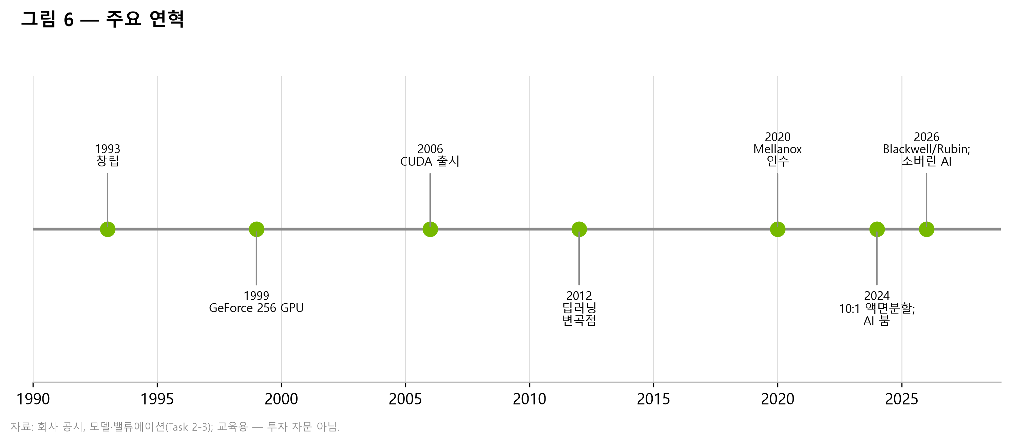
그림 6 — 주요 연혁. 자료: 회사 공시.
경영진
Jensen Huang — 창업자, 사장 겸 최고경영자(CEO)
Jen-Hsun "Jensen" Huang(63세)은 1993년 공동 창업 이래 NVIDIA를 지속적으로 이끌어 왔으며, 이는 미국 메가캡 기업 중 가장 오래 재임한 창업자 겸 CEO다. 1963년 대만 Tainan에서 태어난 Huang은 어린 시절 미국으로 이민해 Oregon State University에서 전기공학 학사, Stanford에서 전기공학 석사를 취득했으며, AMD와 이후 LSI Logic에서 칩 설계자로 일하다가 30세에 NVIDIA를 창업했다. 그의 전략적 기록은 세 가지 프랜차이즈 창출 베팅으로 규정된다: 게이밍 GPU의 프로그래머블 셰이더, 그래픽 회사를 컴퓨팅 플랫폼 회사로 전환시킨 10년에 걸친 CUDA 투자, 그리고 시장이 형성되기 수년 전에 이루어진 AI에 대한 이르고 전면적인 헌신 — 시스템, 네트워킹(Mellanox), 소프트웨어 포함. 그의 운영 스타일은 독특하다: 약 60명의 직속 부하를 둔 유명한 수평 조직, 공식적인 1:1 면담이나 장기 계획 문서가 없음, "미션이 상사다(mission is the boss)"라는 프로젝트 구조, 그리고 공개적인 강도("나는 자랑스럽고 자신 있게 일어나지 않는다. 나는 걱정하고 우려하며 일어난다"). Huang은 NVIDIA의 최고 영업사원이자 지정학 특사로, 수출 정책과 소버린 AI 프로그램에 관해 국가 정상들과 직접 협상한다. 그는 약 8억 7,060만 주, 즉 회사의 약 3.58%(현재가 기준 약 $180B 상당)를 보유해 세계 최고 부호 중 한 명이며, 그의 2026 회계연도 총보수는 약 $36.3M로 FY2025의 $49.9M에서 감소했고, 그중 95% 이상이 주식·성과 연동형이다 [NVIDIA DEF 14A 위임장, 2026; Finance Monthly, 2026]. 승계는 이사회가 인정하는 핵심 인물 이슈다: 이사회 의장이기도 한 Huang은 후계자를 지명하지 않았으며 향후 수년간 NVIDIA를 이끌 뜻을 밝혔다. 투자자들은 그의 개인적 신뢰도 — 2027년까지 약 $1조의 Blackwell/Rubin 주문이라는 GTC 기조연설 가이던스, $3–4조 AI 인프라 전망 — 자체가 명백한 대체재가 없는 시장 이동성 자산이라는 점에 유의해야 한다.
Colette Kress — 부사장 겸 최고재무책임자(CFO)
Colette M. Kress(58세)은 2013년 9월부터 NVIDIA의 CFO를 맡아, 시가총액 약 $8B의 게이밍 칩 제조사에서 세계에서 가장 가치 있는 기업으로의 부상을 설계한 재무 아키텍트다. 그는 Cisco의 Business Technology & Operations Finance 조직의 CFO를 지낸 뒤 합류했으며, 그 이전에는 Microsoft에서 13년을 보내면서 Server & Tools 사업부(Azure의 전신)의 CFO를 역임했고, Texas Instruments에서 경력을 시작했다. University of Arizona에서 재무 학사, Southern Methodist University에서 MBA를 취득했다. Kress는 전 세계 재무 — FP&A, 회계, 재무(treasury), 세무, IR, 자본 배분 — 를 총괄하며, 대규모로 유례없이 어려운 문제들을 관리해 왔다: 지속적으로 상회해 온 분기 가이던스와 함께 초고속 성장(4년간 매출 약 16배)을 헤쳐 나가기; 수출 통제 충격(H20의 $4.5B 상각, 15% 중국 매출 배분 조정) 흡수; 약 $119B의 선도 공급 약정 자금 조달; 그리고 OpenAI, Anthropic, Intel, Groq 거래 구조화. 그의 자본 배분 기록에는 이제 FY2027 1분기 실적과 함께 발표된 $80B 증분 자사주 매입 승인과 25배 배당 인상, 그리고 FY2026에 주주에게 환원된 $41.1B이 포함된다. 그의 분기별 CFO 논평 — 현 분기 가이던스가 중국으로부터의 Data Center 컴퓨팅 매출이 전무하다고 가정한다는 진술 포함 — 은 NVIDIA가 월가의 기대치를 관리하는 주된 채널이다. FY2026 보수는 약 $27M로 대부분 성과 주식 단위(PSU)였다 [NVIDIA 위임장, 2026]. Kress는 Huang의 전도(evangelism)에 대한 안정적인 제도적 균형추로 널리 평가되며, 어떤 승계 시나리오에서도 연속성의 중심이 될 것이다.
Jay Puri — 부사장, 전 세계 필드 운영(Worldwide Field Operations) (이전 중)
Ajay K. "Jay" Puri(71세)은 Sun Microsystems에서 22년을 보낸 뒤 2005년부터 NVIDIA의 글로벌 시장 진입 — 영업, 사업 개발, 파트너 제휴, 솔루션 아키텍처, 고객 지원 — 을 운영해 왔다. 그는 Huang의 플랫폼 로드맵을 보고된 약 $1조 주문 잔고로 전환하는 소버린 AI 파이프라인과 하이퍼스케일러 관계를 구축한 데 가장 큰 책임이 있는 임원이며, 거래성 칩 판매가 아니라 국가와의 다중 기가와트, 다년 인프라 거래(Stargate UAE, 일본, 유럽 NCP)를 중심으로 한 "AI 팩토리" 영업으로의 필드 조직 재편을 감독했다. 커버리지 개시와 관련해 주목할 점: NVIDIA는 2026년 7월 Form 8-K에서 Puri가 후임자가 부임하는 대로 은퇴할 의향이며, 선임 자문 역할을 유지할 것이라고 공시했다 [SEC Form 8-K, 2026년 7월]. 기술 역사상 최대의 인프라 구축이 진행되는 와중에 회사 최고 영업사원의 교체는 관리 가능하더라도 진정한 실행 관찰 항목이다.
Debora Shoquist — 부사장, 운영(Operations)
Debora Shoquist(71세)은 2009년부터 운영 부사장(2007년 NVIDIA 합류; 이전에는 JDS Uniphase의 운영 부사장, Quantum의 SVP)으로서, 이제 세계에서 가장 어려운 공급망 직무일 수 있는 일을 맡고 있다: TSMC 웨이퍼 투입과 CoWoS 첨단 패키징 용량, SK hynix/Samsung/Micron의 HBM 공급, 그리고 액체 냉각 NVL72 랙을 조립하는 ODM 생태계(Foxconn, Quanta, Wistron 등)를 — $119B의 구매 약정과 1년 주기 아키텍처 리듬에 맞서 — 조율하는 것이다. 여기서의 실행(Blackwell의 2024년 패키징 차질, 이후 시정됨; CES 2026에서 보고된 깔끔한 Rubin 램프)이 분기 실적을 직접 좌우한다.
이사회, 소유 구조, 보수
NVIDIA 이사회는 전 Goldman Sachs 부회장 Suzanne Nora Johnson의 선임과 함께 2026-07-13부로 11명으로 확대되어 금융 시장 전문성을 더했다 [NVIDIA 보도자료, 2026년 7월]. Huang이 이사회 의장을 맡고 있으며, 장기 재임 이사로는 벤처 투자자 Tench Coxe(Sutter Hill, 1993년부터 이사)와 Mark Stevens(S-Cubed/전 Sequoia, 2008년부터), Dawn Hudson(전 NFL CMO, Pepsi-Cola North America CEO), Dr. Aarti Shah(전 Eli Lilly)가 학계 및 기술 이사들과 함께 있다. 거버넌스 비판은 이사회 재임 기간(여러 이사가 15년 초과)과 Huang의 의장/CEO 겸임에 집중된다. 내부자 지분은 약 4%다(Huang 약 3.58%; 공동 창업자와 이사들이 더 적은 지분 보유). 임원 보수는 상대 총주주수익률(TSR) 및 운영 지표에 연동된 다년 성과 주식 단위(PSU)와 함께 크게 주식 중심(CEO의 경우 90% 초과)으로 구성되어 있어 경영진을 주주와 긴밀히 정렬하는 한편, 유지가 관건인 임원들에게 막대한 부의 효과를 집중시킨다 [NVIDIA DEF 14A, 2026].
---
제품 및 서비스
데이터센터 컴퓨팅 플랫폼
NVIDIA는 이제 대략 매년 새로운 아키텍처를 출하하며, 각각을 갈수록 칩이 아니라 완전한 랙 규모 시스템으로 판매한다:
- Hopper (H100/H200, 2022–24) — 첫 AI 붐을 구동한 아키텍처; 이제 전 세계 추론 플릿 상당 부분의 설치 기반이다.
- Blackwell / Blackwell Ultra (2024–26) — 현재의 매출 주력. GB200 및 GB300 NVL72 시스템은 72개의 GPU와 36개의 Grace CPU를 NVLink를 통해 하나의 거대한 GPU처럼 작동하는 단일 액체 냉각 랙으로 통합한다. NVIDIA는 Blackwell Ultra가 에이전틱 AI 워크로드에서 Hopper 대비 최대 50배 우수한 성능과 35배 낮은 비용을 제공한다는 SemiAnalysis 벤치마크를 인용한다 [NVIDIA Q4 FY2026 보도자료, 2026년 2월]. 월가 추정치는 NVL72 랙 가격을 약 $3M 이상으로 보는데, 즉 NVIDIA는 GPU를 트레이 단위로 파는 것이 아니라 데이터센터를 랙 단위로 판매한다.
- Vera Rubin (2026) — CES 2026에서 완전 양산으로 발표되고 GTC 2026에서 상세히 공개됨: Rubin GPU(보고된 약 3,360억 트랜지스터), 72코어 Arm 기반 Vera CPU, NVLink 6, HBM4 메모리로, 주요 클라우드가 초기 배치를 약정한 가운데 2026년 하반기에 고객에게 출하된다. NVIDIA는 Blackwell 대비 추론 토큰 비용을 최대 10배 절감한다고 주장하며, 이는 경영진이 "추론의 시대(era of inference)"라 부르는 국면의 핵심 지표다 [DataCenterKnowledge; Exxact GTC 요약, 2026년 3월].
- Rubin Ultra + Kyber (2027) — Kyber 랙은 컴퓨팅 트레이를 수직으로 세워 NVLink 7(GPU당 14.4 Tb/s)을 갖춘 랙당 144개 GPU를 약 120 kW 이상의 전력 밀도로 집적하며, NVIDIA의 시스템 우위를 한 세대 더 연장한다. Feynman은 2028년용으로 로드맵에 올라 있다 [Tom's Hardware; CloudMagazin, 2026년 3월].
네트워킹
Mellanox에서 파생된 네트워킹 프랜차이즈 — NVLink/NVSwitch(랙 내부 스케일업), Quantum InfiniBand(학습 클러스터를 위한 스케일아웃), Spectrum-X Ethernet(하이퍼스케일러 및 소버린 배치를 수주하는 AI 최적화 Ethernet), 이제 공동 패키징 광학(co-packaged optics)으로 이행 중 — 는 FY2027 1분기에만 $14.8B(+199% 전년비)를 창출했다 [NVIDIA 10-Q, 2026]. 네트워킹은 제2의 매출 엔진이자 경쟁 해자다: 경쟁 가속기들도 확장하려면 여전히 NVIDIA 수준의 패브릭을 통과해야 하며, NVLink Fusion은 이제 선택적으로 제3자 실리콘에 패브릭을 개방한다.
소프트웨어와 CUDA 해자
CUDA는 여전히 가장 깊은 방어 자산이다: 근 20년의 라이브러리(cuDNN, TensorRT, NCCL), 프레임워크 통합, 그리고 수백만 명의 훈련된 개발자가 NVIDIA를 사실상 모든 AI 연구 코드의 기본 타깃으로 만든다. 그 위에서 수익화되는 계층에는 NVIDIA AI Enterprise(GPU당 연간 구독), NIM 추론 마이크로서비스, Omniverse(산업용 디지털 트윈), Nemotron 오픈웨이트 모델 계열(일본 등지의 소버린 AI 거래의 선봉), 그리고 NVIDIA 자체 멀티클라우드 AI 서비스인 DGX Cloud가 포함된다. 2025년 12월의 Groq LPU 라이선싱 거래(약 $20B)는 선도적인 저지연 추론 아키텍처를 이 스택에 접목해, ASIC 경제성이 가장 위협적인 추론 측면을 방어한다 [CNBC, 2025-12-24].
게이밍, 프로페셔널 비주얼라이제이션, 오토모티브
GeForce RTX 50 시리즈(Blackwell)는 $299(RTX 5060 등급)부터 $2,000 이상(RTX 5090)까지 아우르며, AI 기반 DLSS 4 프레임 생성이 차별화 요소다. 게이밍은 FY2026에 $16.0B을 기록했고, 갈수록 로컬 AI PC의 설치 기반 역할도 겸한다. GeForce NOW는 이 프랜차이즈를 클라우드 스트리밍으로 확장한다. Professional Visualization($3.2B, +70%)은 RTX 워크스테이션과 Omniverse를 디자인/엔지니어링에 판매한다. Automotive & Robotics($2.3B, +39%)는 DRIVE AGX Thor(초기 양산 중)를 Toyota, Mercedes-Benz, 중국 EV 제조사 등 파트너에게 출하하고, 로보틱스용 Jetson/IGX도 제공한다 — 오늘날은 작지만, 경영진이 가장 강조하는 "물리적 AI(physical AI)" 옵션 가치다.
가격 모델
NVIDIA는 실리콘 원가가 아니라 시스템 가치와 토큰당 총소유비용(TCO)에 기반해 가격을 책정하며, 이것이 70%대 중반 매출총이익률의 원천이다. 전략은 세대마다 달러당 성능을 약 10배 높이면서 절대 가격은 높게 유지하는 것으로, NVIDIA의 랙당 매출이 상승하는 와중에도 고객의 경제성이 개선되게 한다. 이 "가격 우산(price umbrella)"은 생태계에 자금을 대지만, 동시에 모든 경쟁사가 노리는 진입 지점이기도 하다.
---
고객 및 시장 진입 전략
집중도: 고객을 규정하는 사실
NVIDIA의 매출은 소수의 직접 고객(클라우드 사업자, ODM, 최종 고객을 대신해 구매하는 시스템 통합업체 포함)에 극도로 집중되어 있다. FY2026 10-K에 따르면, 한 직접 고객이 FY2026 총매출의 22%, 또 다른 고객이 14%를 차지했다. FY2027 1분기 10-Q에서는 세 직접 고객이 각각 21%, 17%, 16% — 총매출의 54%를 차지했으며, 모두 Compute & Networking에 귀속된다 [NVIDIA 10-K FY2026; 10-Q Q1 FY2027]. 앞선 FY2026 공시는 10% 초과 고객 네 곳이 매출의 61%를 차지했음을 보여줬다 [Motley Fool, 2025-11-27]. 직접 고객이 중개하기 때문에 최종 고객 집중도는 하이퍼스케일러 자본지출로 읽는 것이 가장 정확하다: Amazon(약 $200B), Microsoft(약 $190B), Google(약 $175–185B), Meta(약 $115–145B)는 2026년에 합산 약 $725B의 자본지출을 계획하며, 이는 전년 대비 77% 증가한 것으로 이 중 약 4분의 3이 AI 인프라를 겨냥한다 [Tom's Hardware, 2026; CNBC, 2026-02-06]. Oracle, CoreWeave 및 기타 네오클라우드가 제2 계층을 이루는데 — 이 중 여럿은 NVIDIA 투자나 백스톱으로 부분적으로 자금을 조달받았으며, 투자자들이 반드시 모니터링해야 할 순환성(circularity)이다.
하이퍼스케일러를 넘어선 세그먼트
경영진은 세 가지 다각화 축을 강조한다. 모델 랩(Model labs): OpenAI(10 GW 의향서, NVIDIA 최대 $100B 투자)와 Anthropic(1 GW 초기 약정, 최대 $10B 투자)은 이제 단순히 클라우드의 임차인이 아니라 직접적인 전략 고객이다. 소버린 AI: 국가 규모 프로그램 — Stargate UAE(5 GW 캠퍼스; 첫 200 MW 단계는 2026년 목표), UAE의 Aleria 구축, SoftBank·NTT DATA·Hitachi·Sakana AI·Institute of Science Tokyo와 함께한 일본의 2026년 국가 추진, 그리고 유럽 및 사우디 프로그램 — 은 미국 하이퍼스케일러 예산에 얽매이지 않은 수백억 달러의 수요를 대표한다 [G42/Stargate UAE 발표; Nikkei Asia, 2026년 7월]. 엔터프라이즈: AI Enterprise 소프트웨어, RTX 워크스테이션, 그리고 수직 플랫폼(헬스케어, Nokia AI-RAN 파트너십을 통한 통신, 산업용 디지털 트윈).
시장 진입 경로
NVIDIA는 하이브리드 모델로 판매한다: 하이퍼스케일러 및 대형 모델 랩과의 직접 관계(NVIDIA 솔루션 아키텍트가 사실상 데이터센터를 공동 설계); 시스템을 제조·유통하는 ODM/OEM 파트너(Foxconn, Quanta, Supermicro, Dell, HPE, Lenovo); 클라우드 마켓플레이스(모든 주요 클라우드가 NVIDIA 인스턴스를 임대); 그리고 게이밍/워크스테이션 카드의 채널 유통이다. GTM 방식은 부품 판매에서 "AI 팩토리" 판매 — NVIDIA가 컴퓨팅, 네트워킹, 소프트웨어, 때로는 금융을 묶어 제공하는 다년, 기가와트 규모 인프라 프로그램 — 로 이동했다. 사례: OpenAI의 Stargate 단지; Anthropic의 1 GW Grace Blackwell/Vera Rubin 약정; Meta의 내부 MTIA 프로그램과 병행되는 다중 기가와트 Blackwell 플릿 — 이는 맞춤 실리콘을 구축하는 고객조차 기록적인 수준으로 NVIDIA를 계속 구매함을 보여준다.
---
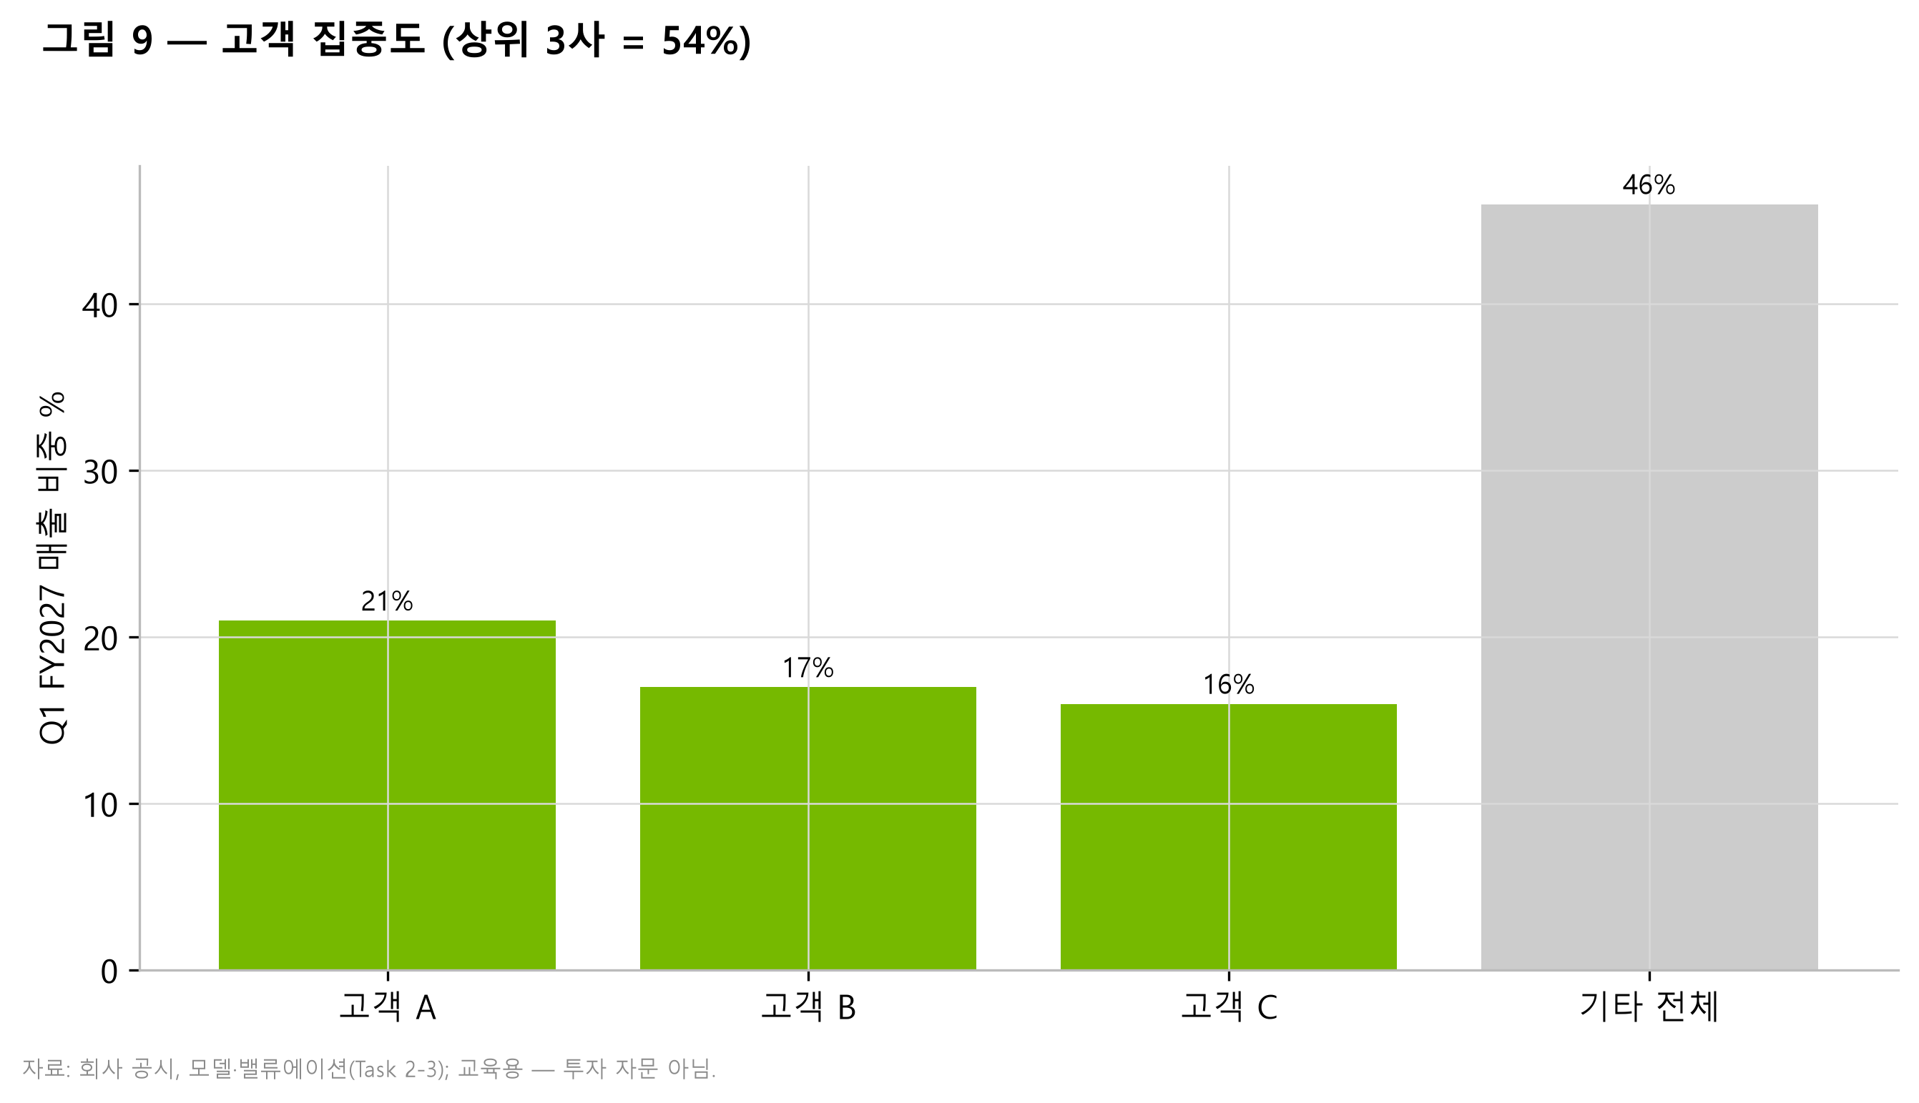
그림 9 — 고객 집중도(상위 3사 ≈ 54%). 자료: 10-Q.
산업 개요
한 세대에 한 번뿐인 반도체 사이클
2026년은 반도체 역사상 최대의 단일 연도 확장이 될 조짐이다. Gartner는 2026년 전 세계 반도체 매출이 $1.3조를 초과하며 64% 증가할 것으로 전망하는데 — 20년 만의 최고 성장 — , 산업 단체 WSTS의 2026년 봄 전망은 그보다 더 높은 $1.51조(+90%)로, 압도적으로 AI가 견인한다 [Gartner, 2026-04-08; WSTS, 2026]. 그 안에서, "memflation"(AI 수요가 촉발한 HBM 및 일반 DRAM 부족) 속에 메모리는 약 250% 급증해 $800B을 넘어설 것으로 전망되고, 로직은 약 37% 성장할 전망이다. Deloitte는 AI 칩 시장만으로 2026년에 약 $500B로 추산한다 [Deloitte 2026 반도체 전망]. 맥락을 위해 덧붙이면, 전체 반도체 산업은 2021년에 약 $600B였는데 — AI 가속기가 이제 그 규모에 홀로 필적할 수 있다.
자본지출 엔진
수요 측은 하이퍼스케일러 자본지출에 정박되어 있다: 4대 기업(Amazon, Microsoft, Google, Meta)은 2026년에 약 $725B의 자본지출(+77% 전년비)을 계획하고 있으며, Oracle과 네오클라우드를 포함하면 2026년 AI 시대 자본지출 추정치는 $700–900B에 달하고, Goldman Sachs는 4대 하이퍼스케일러의 FY2025–FY2030 누적 자본지출을 $5.3조로 전망한다 [Tom's Hardware; CNBC; Introl, 2026]. 갈수록 이 지출은 부채로 조달되며 모델 랩 약정(OpenAI의 계약 컴퓨팅 의무는 공급업체 전반에 걸쳐 $1조를 초과한다는 보도), 소버린 프로그램, 엔터프라이즈 채택으로 보강된다. 지속가능성 문제 — AI 매출 성장이 이 자본지출을 정당화하는지 — 는 2026년의 핵심 거시 논쟁이다: AI 귀속 매출(클라우드 AI 서비스, Copilot류 구독, 모델 API 매출)은 빠르게 성장하고 있지만 여전히 연환산 인프라 지출보다 한 자릿수 크기 낮으며, 2026년 6월 시장 논평은 "자본지출-매출 격차(capex-to-revenue gap)"를 재평가하기 시작했다 [Forbes, 2026-06-02].
공급망 구조
AI 컴퓨팅 공급망은 일련의 병목 지점이다: TSMC는 사실상 모든 선단 AI 실리콘(NVIDIA, AMD, 그리고 Broadcom/Marvell/MediaTek를 통한 모든 하이퍼스케일러 ASIC)을 제조하며, 그 CoWoS 첨단 패키징 용량이 가속기 산출의 결정적 제약이다. SK hynix(선두), Samsung, Micron의 HBM(고대역폭 메모리)이 두 번째 제약으로, Rubin 세대 부품용 HBM4가 램프업 중이며 메모리 가격은 산업 전반에 걸쳐 인플레이션 중이다. 전력 가용성과 그리드 연계가 세 번째가 되었다 — 그리하여 산업의 수요 지표가 단위 수가 아니라 기가와트가 되었다.
진입 장벽과 산업 구조
장벽은 가공할 수준이며 상승하고 있다: (1) 자본 — 경쟁력 있는 학습급 가속기 프로그램은 실리콘 설계에 수십억 달러, 여기에 예약된 TSMC/HBM 용량이 든다; (2) 소프트웨어 — CUDA의 20년 생태계; 모든 도전자는 이식(porting)을 보조해야 한다; (3) 시스템 엔지니어링 — 게임은 칩에서 120 kW 액체 냉각 랙과 기가와트 캠퍼스로 이동했으며, 컴퓨팅·네트워킹·전력·냉각의 공동 설계가 기존 사업자에게 유리하다; (4) 주기(cadence) — NVIDIA의 1년 아키텍처 리듬은 경쟁사가 움직이는 표적을 맞추도록 강제한다; 그리고 (5) 공급망 선점 — NVIDIA의 약 $119B 구매 약정은 경쟁사가 필요로 하는 웨이퍼, 패키징, HBM 공급을 묶어둔다.
규제 환경
수출 통제는 이제 산업의 구조적 특징이다. 미국은 중국으로의 첨단 가속기를 제한하고 있으며(2025년 H20 라이선스/15% 매출 배분 사건과 미결의 B30A 결정이 정책 변동성을 보여준다); 중국은 미국 AI 칩의 국내 구매를 제한해 사실상 자국 시장을 Huawei에 넘기며 보복했다; 그리고 확산(diffusion) 형태의 규칙이 제3국 선적을 규율해 — 걸프 및 동남아시아 초대형 거래가 워싱턴의 승인에 좌우되게 만든다. 반독점 조사(GPU 할당 관행 및 끼워팔기에 대한 DOJ/EU 조사)와 AI 안전 규제는 부차적이지만 상존하는 부담이다.
---
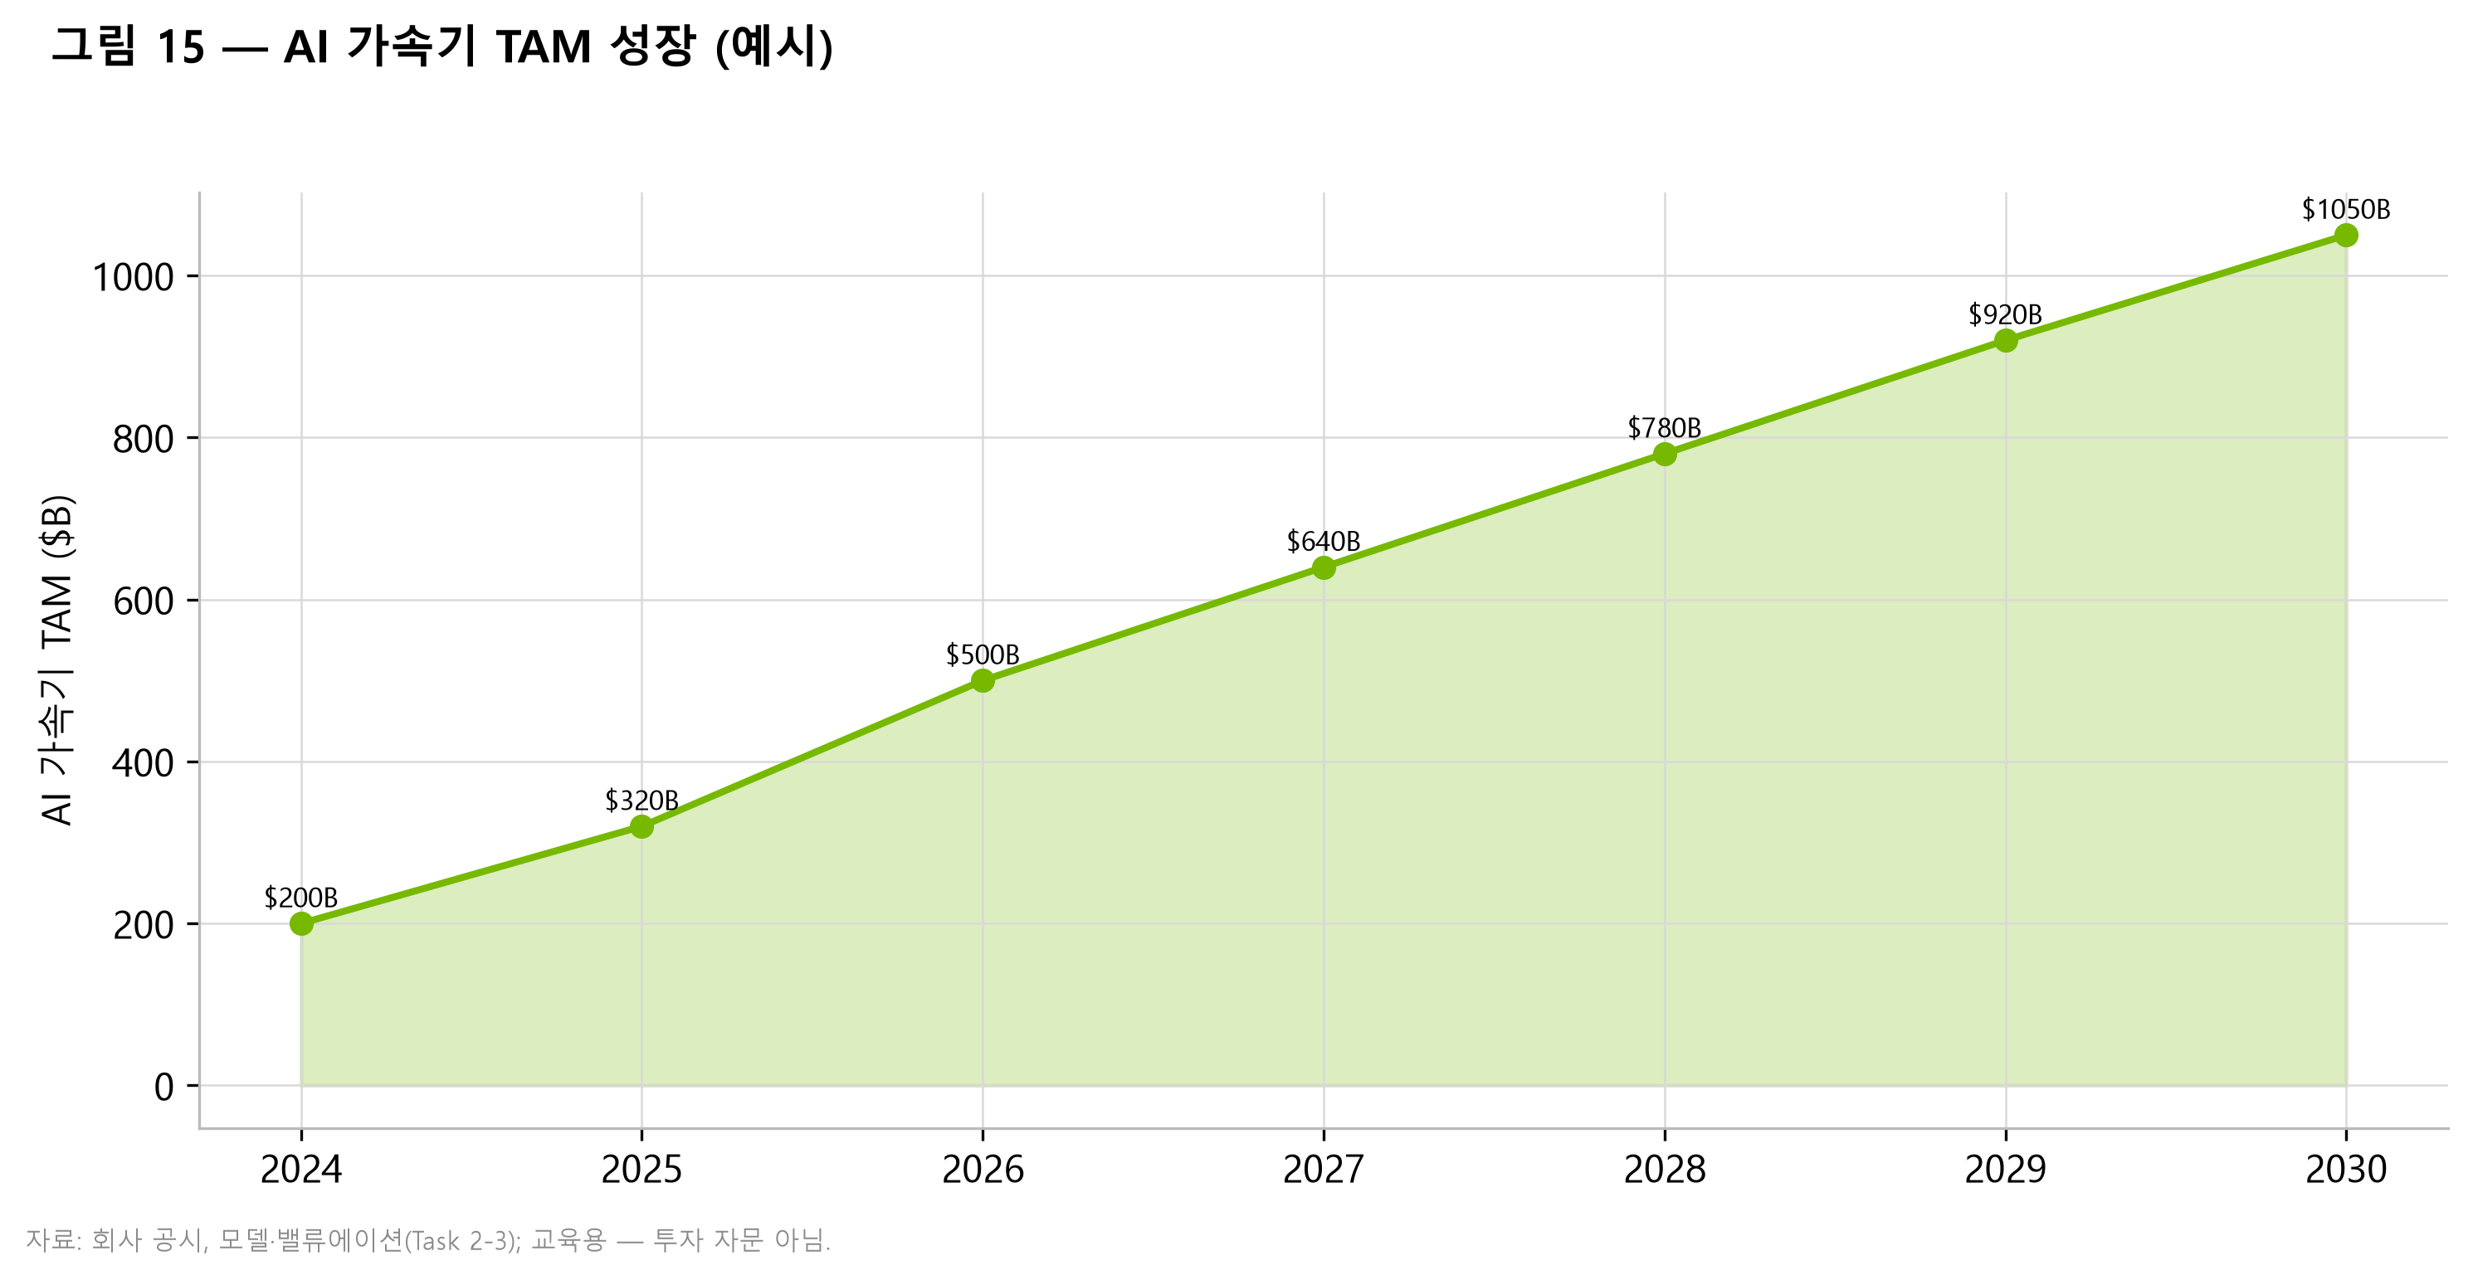
그림 15 — AI 가속기 TAM(예시). 자료: 산업 보고서.
경쟁 환경
NVIDIA는 가치 기준으로 AI 칩 시장의 약 70%(그리고 상용 AI 학습 실리콘의 약 85–90% 이상)를 점유하는 것으로 추정되지만, 2026년은 신뢰할 만한 대안들이 대규모로 배치되는 첫 해다: TrendForce가 인용한 데이터는 ASIC 기반 AI 서버가 2026년 출하량의 약 27.8%를 차지한다고 본다 [Tom's Hardware, 2026년 5월].
AMD (Instinct MI400 계열) — 가장 강력한 상용 도전자. MI400 시리즈는 CES 2026에서 출시되었으며(볼륨 부품인 MI450: 432 GB HBM4, 19.6 TB/s 대역폭, TSMC 2nm, Helios 랙 규모 아키텍처), 획기적인 앵커 거래를 동반했다: OpenAI와의 6 GW(2025년 10월, AMD 지분 약 10%까지에 대한 워런트 포함), 확대된 6 GW Meta 파트너십(2026년 2월), 그리고 Oracle의 50,000 MI450 슈퍼클러스터 [AMD 보도자료; Tom's Hardware, 2026]. AMD의 ROCm 소프트웨어는 여전히 폭에서 CUDA에 크게 뒤처지고, 랙 규모 시스템은 인터커넥트에서 한 세대 뒤처져 있으나, 약 20–30% 할인과 제2 공급원을 절실히 원하는 고객들을 감안하면 AMD의 데이터센터 AI 매출은 낮은 기반($7B 이상 실적 추이)에서 변곡점을 맞고 있다.
Broadcom (맞춤형 ASIC + 네트워킹) — 구조적 점유율 탈취자. Broadcom은 Google의 TPU를 공동 설계하며 2026년 4월 Google 및 Anthropic과 확대된 다년 계약을 체결했고, 여기에 OpenAI와의 10 GW 맞춤 가속기 프로그램(첫 배치는 2026년 하반기)을 더했다 [CNBC, 2026-04-06]. Broadcom은 정면으로 경쟁하지 않는다; NVIDIA의 최대 고객들이 NVIDIA를 중개에서 배제하도록 무장시킨다 — 가장 대량이고 비용에 가장 민감한 워크로드(프론티어 추론)를 30–50%로 주장되는 TCO 우위로 공격하고, 여기에 NVIDIA 네트워킹과 경쟁하는 Ethernet 스위칭(Tomahawk)을 짝지으므로 가장 지속적인 경쟁 위협이다.
Google TPU (v7 "Ironwood" 이후) — 가장 성숙한 내부 대안: TPU v7(4,614 FP8 TFLOPS, 192 GB HBM3e)은 대규모로 배치되어 Gemini를 처음부터 끝까지 학습시키며, 이제 외부 고객에게 공격적으로 판매되고 있다 — Anthropic은 최대 약 1 GW 규모의 TPU 용량을 계약(2027년부터 차세대 약 3.5 GW 접근 포함)했다 [SemiAnalysis; Futurum, 2026]. Google은 클라우드 임대 수요에서 여전히 NVIDIA의 최상위 고객이지만, TPU는 프론티어 AI에 NVIDIA가 필수가 아님을 입증한다.
Amazon (Trainium 3) — 2026년 3월 일반 출시(GA); 144칩 Trn3 UltraServer는 FP8 처리량에서 Blackwell NVL72와 대략 대등하면서도 주장되는 비용은 약 40–50% 낮으며, Anthropic의 약 100만 칩 Project Rainier 플릿이 이를 정박시킨다. 2026년 6월, Amazon이 Trainium의 외부 판매를 검토 중이라고 보도되었다 — 자가 소비에서 주목할 만한 확대다 [Tom's Hardware; SemiAnalysis; 2026년 6월 보도].
Microsoft (Maia 200) — 2026년 1월 배치(TSMC 3nm, 216 GB HBM3e, FP4 10 PFLOPS 초과)로, 초기 데이터센터에서 OpenAI GPT-5.x와 Copilot 추론을 서비스한다. Microsoft의 NVIDIA 플릿에 비하면 규모는 여전히 미미하며; Maia는 협상 레버리지에 추론 비용 최적화를 더한 것으로 읽는 것이 가장 적절하다 [Tom's Hardware, 2026년 1월].
Meta (MTIA) — 랭킹/추천을 위해 수십만 개의 MTIA 추론 칩이 배치되었으며, 2026년 3월 로드맵은 2027년까지 4개 세대(MTIA 300–500)와 6 GW AMD 거래를 제시했다 — 그러나 Meta는 동시에 NVIDIA의 최대 Blackwell 고객 중 하나로 남아 있다. 패턴: 내부 실리콘이 범용 추론을 흡수하고, NVIDIA는 프론티어를 지킨다.
Intel (Gaudi/Crescent Island) — Gaudi 3는 소프트웨어 성숙도에서 목표를 놓쳤다; CEO Lip-Bu Tan 체제에서 Intel은 Crescent Island 데이터센터 GPU(Computex 2026)와 랙 규모 레퍼런스 디자인에 재집중했다. Intel은 현재 가속기에서 유의미한 점유율 위협이 아니며 — NVIDIA 자체의 $5B 지분 투자와 x86 공동 개발 계약이 이를 뒷받침한다 — 그러나 그 파운드리 야심은 공급망 다변화에 중요하다.
Huawei (Ascend) — 수출 통제 이후 중국 AI 시장의 사실상 독점 사업자: Ascend 910C가 대량 출하되고, 950PR이 2026년 초 출시되었으며, 국내 AI 칩 점유율 약 60%로, CloudMatrix 384 랙 시스템이 NVL72를 대체한다. SMIC의 7nm 미만 한계와 HBM 공급에 제약을 받는 Huawei는 세계적으로는 경쟁력이 없으나 NVIDIA의 중국 기회를 영구히 봉쇄하며, Global South의 수출 시장에 씨앗을 뿌릴 수 있다 [Tom's Hardware; 산업 보도, 2026].
Cerebras, Groq, 그리고 신흥 사업자들 — Cerebras(웨이퍼 규모 엔진)는 빠른 추론과 소버린 거래에서 틈새를 개척했다. 선도적인 LPU 추론 스타트업 Groq는 NVIDIA의 2025년 12월 약 $20B 라이선싱/자산 거래로 경쟁자로서 사실상 무력화되었으며, 이 거래는 위협을 제거하는 동시에 NVIDIA가 특화 추론 경제성을 얼마나 진지하게 받아들이는지를 알렸다.
NVIDIA의 강점: CUDA 잠금(lock-in); 1년 풀스택 주기(칩 + CPU + NVLink + 랙 + 소프트웨어 공동 설계); 네트워킹; 공급망 규모($119B 약정); 공격적으로 활용되는 요새 같은 대차대조표(OpenAI, Anthropic, Intel, Groq); 그리고 Huang의 수요 조형(demand-shaping) 신뢰도. 취약점: 워크로드가 표준화됨에 따라 추론이 ASIC으로 이전하는 것(추론은 이제 AI 컴퓨팅의 다수를 차지); 진입을 부르는 70%대 중반 마진 가격 우산; 고객이 자금을 대는 경쟁(4대 최대 고객이 모두 대안을 구축); 그리고 Huawei에게 보호된 홈 마켓을 넘기는 중국 봉쇄.
---
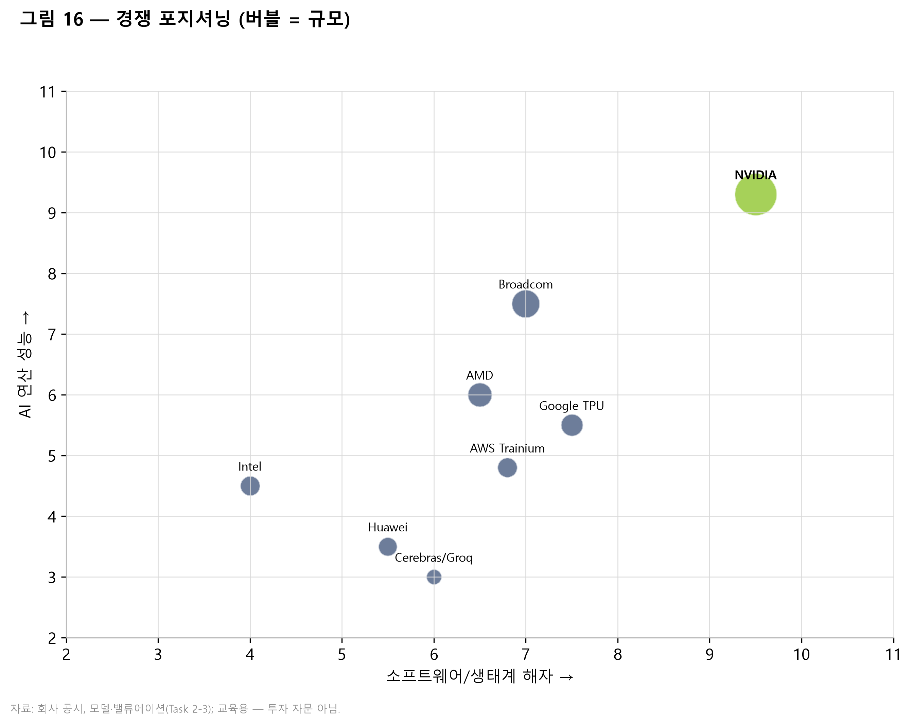
그림 16 — 경쟁 포지셔닝(버블=규모).
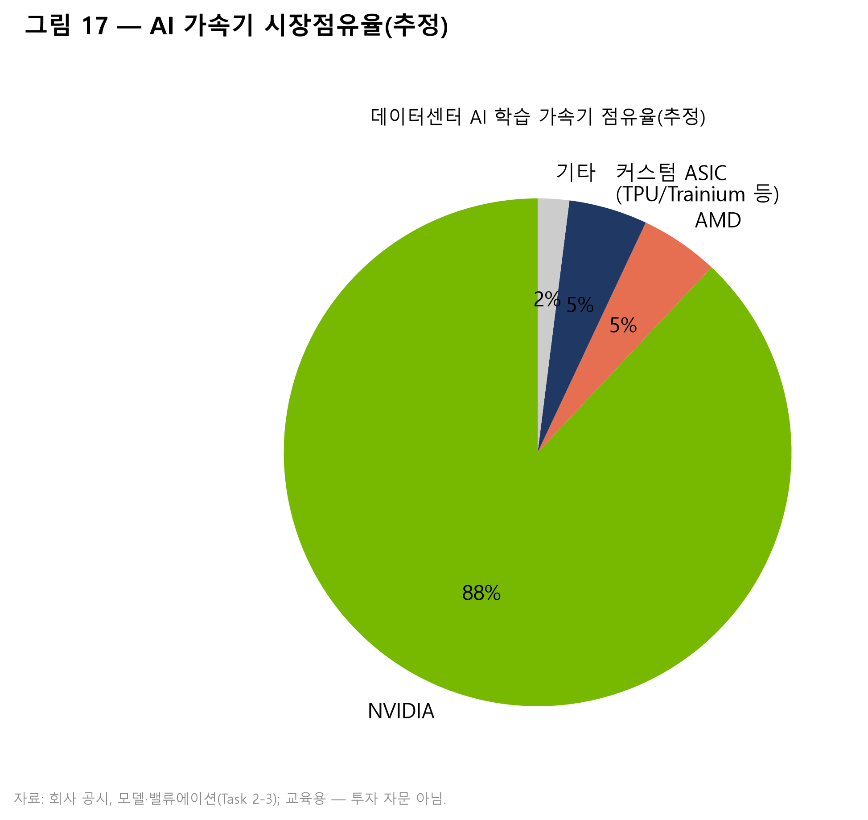
그림 17 — AI 가속기 점유율(추정).
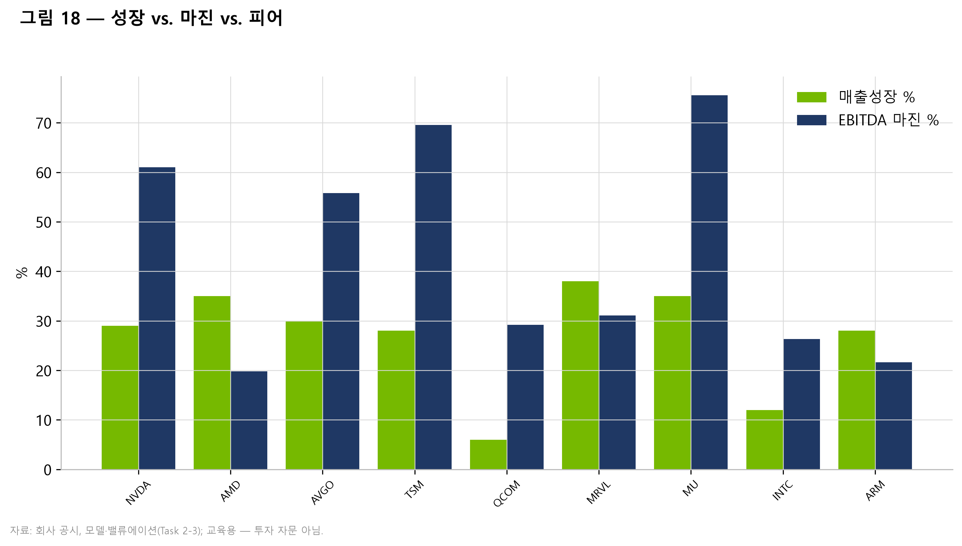
그림 18 — 성장 vs. 마진 vs. 피어. 자료: 모델, 피어 데이터.
시장 기회 (TAM)
기회의 규모 산정
가장 많이 인용되는 하향식 기준점은 경영진 자신의 것이다: Jensen Huang은 2030년까지 누적 $3–4조의 AI 인프라 지출을 전망하며(CFO Kress는 그 문턱이 2030년 이전에 도달할 수 있다고 시사했다), 그중 NVIDIA는 역사적으로 큰 몫을 차지해 왔다 — Huang은 이 기간에 걸쳐 NVIDIA에 대한 $1조 초과의 매출 기회를 제시하며, 이는 2027년까지 공시된 약 $1조의 Blackwell+Rubin 주문 가시성으로 뒷받침된다 [Fortune, 2026-03-17; 2025년 8월 실적 발표에 대한 KuCoin/시장 보도]. 월가의 더 보수적인 기준점: Needham은 하이퍼스케일러 자본지출이 2028년까지 연간 약 $1.03조에 도달할 것으로 모델링하며; Goldman의 $5.3조 FY25–30 누적 4대 자본지출은 소버린과 네오클라우드를 더하면 Huang의 범위와 유사한 규모를 시사한다.
방법론 교차 검증
세 가지 삼각 측량은 AI 데이터센터 인프라에 대한 2026년 서비스 시장을 대략 $450–550B로 뒷받침하며, 이 중 NVIDIA의 유효 부분(가속 컴퓨팅 + 네트워킹, AI 데이터센터 IT 자재명세서의 약 60–70%)은 아마도 $350–450B다:
1. 자본지출 기반: 약 $725B 4대 자본지출 + Oracle/네오클라우드/소버린/엔터프라이즈로부터 약 $150–200B, 여기에 약 60–75% AI 지향, 여기에 약 55–65%가 IT 장비(대지/건물/전력이 아니라)에 지출됨 ≈ $400–550B.
2. 칩 시장 기반: Deloitte의 약 $500B 2026년 AI 칩 시장 추정치, 여기에 네트워킹/시스템 부가(attach).
3. 전력 기반: 경영진과 SemiAnalysis는 수요를 기가와트로 표현한다; AI 데이터센터 GW당 NVIDIA 콘텐츠 약 $30–35B이라는 업계 경험칙에서, 공시된 다중 GW 프로그램(OpenAI 10 GW+, Stargate UAE 5 GW, Anthropic 1 GW+, Meta 다중 GW)만으로도 수천억 달러의 누적 수요를 뒷받침한다.
이에 비추어, NVIDIA의 FY2027 컨센서스 시사 매출 약 $350B 이상은 회사가 현재 AI 인프라 실리콘·시스템 TAM의 약 60–70%를 확보하고 있음을 시사한다 — 이는 여기서부터 NVIDIA의 성장이 시장 성장으로 수렴하며, 점유율 *확대*보다 점유율 *유지*가 더 중요해짐을 함의한다.
침투율과 점유율 역학
2030년까지 세 가지 상쇄 역학이 예상된다: (1) 추론 스케일아웃("에이전틱 AI"), 소버린 프로그램, 그리고 궁극적으로 물리적 AI(로보틱스/오토모티브)로부터의 TAM 확장 — NVIDIA의 플랫폼 폭이 가장 강한 범주들; (2) ASIC이 표준화된 추론을 가져가고(ASIC 서버는 이미 2026년 출하량의 약 28%) AMD가 제2 공급원으로 램프업함에 따른 한계에서의 점유율 침식 — 대부분의 월가 모델은 NVIDIA의 가속기 가치 점유율이 약 85–90%에서 2028–30년까지 약 70–75%로 표류한다고 가정; 그리고 (3) NVIDIA가 랙 전체, 네트워킹, CPU, 소프트웨어를 판매함에 따른 달러당 콘텐츠 확보 상승 — 단위 점유율 손실을 지갑 점유율(wallet-share) 확대로 상쇄. 순효과: 보수적 가정(2026–30 누적 TAM 약 $2.5조, NVIDIA 점유율이 약 65%로 감소) 하에서도, 이 프레임워크는 연 $300–500B 범위의 다년 매출 기반을 뒷받침한다 — 반면 약세 시나리오는 점유율보다 현재의 투자 급증 이후 지속가능한 자본지출의 *수준*에 더 의존한다.
---

재무 분석
과거 실적
NVIDIA의 최근 재무 이력은 대형주가 기록한 것 중 가장 가파른 매출 성장 곡선에 속하며, 그 동인을 이해하는 것은 향후 모델이 달성 가능한지 판단하는 데 필수적이다. 매출액은 FY2023 $26,974M에서 FY2024 $60,922M(+126%)로, 이어 FY2025 $130,497M(+114%)로, 그리고 FY2026 $215,938M(+65%)로 증가했다. 3개 회계연도 만에 회사는 매출을 8배로 키웠다. 이는 제품군 전반에 걸친 광범위한 확장이 아니라 거의 전적으로 Data Center 현상이었으며, 2022년 말 ChatGPT 출시에 뒤따른 생성형 AI 수요 충격이 대규모 모델의 학습과 서빙에 필요한 가속 컴퓨팅 하드웨어 및 소프트웨어에서 NVIDIA의 사실상 독점적 지위와 충돌한 데서 비롯되었다. FY2023 기준연도는 붐 이전의 회사 — 암호화폐발 재고 조정을 소화하던, 여전히 상당 부분 게이밍 및 전문 시각화 공급업체 — 를 포착하는 반면, FY2026은 Data Center 세그먼트만으로도 $193,737M에 달해 FY2023 전체 매출의 7배를 넘는 회사를 포착한다.
FY2023에서 FY2024로의 배증이 변곡점이었다. Hopper 세대 H100 GPU는 세계에서 가장 수요가 높은 산업용 부품이 되었고, 하이퍼스케일러들은 공급을 앞지르는 속도로 자본 예산을 AI 학습으로 재배분했다. FY2023에 약 $15B였던 Data Center 매출은 H100에 이어 H200 출하가 확대되고 Mellanox 유래 네트워킹 프랜차이즈가 모든 대규모 클러스터에 InfiniBand와 Spectrum-X Ethernet을 부착함에 따라 이후 2년간 세 배 넘게 늘었다. 결정적으로, 이 성장은 마진 압축이 아니라 마진 확대와 함께 도래했는데, 이는 물량 추종이 아닌 진정한 희소성 가격의 특징이다. NVIDIA는 절대 시스템 가격을 높게 유지하면서 아키텍처 세대마다 달러당 성능을 대략 10배씩 높일 수 있었고, 따라서 랙당 매출이 상승하는 와중에도 고객의 토큰 경제성은 개선되었다. 그 역학이 역사적 마진 기록에서 가장 중요한 단일 사실이며 향후 총이익률 가정의 토대이다.
FY2025에서 FY2026으로의 전환은 미묘하지만 중요한 성장 성격의 변화를 나타냈다. 성장률은 +114%에서 +65%로 감속했는데 — 여전히 비범하나 향후 모델을 지배하는 기저효과 중력의 첫 신호였다. 더 중요하게는 FY2026 기간에 사업이 칩 판매에서 시스템 판매로 결정적으로 이동했다. 72개 GPU와 36개 Grace CPU를 단일 수랭식 유닛으로 통합해 하나의 거대한 GPU처럼 작동하는 GB200 및 GB300 NVL72 랙 규모 플랫폼이 매출의 주력이 되었다. 트레이가 아닌 랙 단위 판매는 배치당 NVIDIA 콘텐츠를 높였고 판매마다 네트워킹, CPU, 소프트웨어 부착을 함께 끌어당겼다 — 네트워킹은 Q1 FY2027까지 분기 $14.8B 실행률에 도달해 전년 대비 199% 증가했다. 이 통합 시스템으로의 믹스 이동이 HBM 및 첨단 패키징 투입 비용 상승에도 불구하고 FY2026에 총이익률이 71.1%(Q1 FY2027 GAAP 기준 74.9%)로 유지된 이유이며, 경쟁이 격화되더라도 마진이 70% 초반대를 유지할 수 있다는 당사의 가정을 뒷받침한다.
수익성은 대체로 고정된 R&D 및 SG&A 기반에 대한 영업 레버리지 덕분에 매출보다 더 빠르게 확대되었다. FY2026 GAAP 영업이익은 매출 $215.9B에 대해 $130.4B — 영업이익률 60% 근방 — 였으며, 순이익은 약 $120.1B, 희석 EPS는 $4.90이었다. R&D는 1년 아키텍처 주기를 뒷받침하기 위해 절대 금액으로는 증가했으나 매출의 11.5%~13.0% 근방에서 운영되었고, SG&A는 3.0%~3.5% 안팎을 유지하여, 증분 총이익이 높은 비율로 영업이익까지 흘러내렸다. 그 메커니즘이 중요하다. 각 신규 아키텍처를 만들어내는 R&D는 출하 대수와 무관하게 대체로 발생하므로, 희소성 가격 환경에서는 매출의 증분 1달러마다 회사 평균 마진을 훨씬 상회하는 비율로 영업이익으로 전환된다. 바로 이것이 순이익이 FY2023 약 $4.4B에서 FY2026 약 $120.1B로 — 8배의 매출 증가에 대해 27배 — 늘어난 이유이다. 이것이 당사의 향후 모델이 연장하는 영업 레버리지 엔진이다. 즉 EBITDA 마진은 FY2027E 약 61%에서 믹스가 정상화되고 경쟁이 완만한 가격 압박을 더함에 따라 FY2031E 약 58%로 완화된다. 유효세율은 회사의 최근 프로파일과 IP 및 제조 발자국에 부합하는 16%로 모델링한다. 역사적 기록에는 영업 레버리지가 대규모로 역방향 작동한 해가 없는데, 이는 안심 요인인 동시에 경계 요인이다. 즉 이 모델은 진정한 수요 위축으로 스트레스 테스트를 받은 적이 없어, 이 마진의 하방 행태는 관측된 사실이 아니라 추정치이다.
잉여현금흐름 창출은 역사적 기록에서 가장 저평가된 요소이자 지분 가치의 가장 강력한 뒷받침이다. FY2026 잉여현금흐름은 $96,669M이었으며, 순이익 대비 전환율은 NVIDIA의 자산 경량(asset-light) 팹리스 모델을 반영한다. TSMC, SK하이닉스, ODM 생태계가 제조의 자본 집약도를 부담하므로 자본지출은 매출의 약 3.0%~3.5%에 불과하다. 회사는 회계상 이익을 높은 비율로 현금으로 전환하며, 이것이 대차대조표가 제약이 아니라 요새인 이유이다. FY2026 말 현금 및 투자자산은 $62.6B였고 총부채는 $8.5B로, 순현금 $54.1B와 자기자본 $157.3B를 기록했다. 이 순현금에 가까운 포지션이 자본구조가 대략 98% 지분 가중이고 WACC가 자기자본비용에 가깝게 위치하는 이유이다 — 할인율을 유리하게 만드는 구조적 특성이나 진정한 것이다. 또한 이는 NVIDIA가 자체적으로 사실상 아무런 차환 또는 레버리지 리스크를 지지 않음을 의미한다. 이 스토리에서 금융 리스크는 NVIDIA의 대차대조표가 아니라 고객의 대차대조표에 있으며, 부채로 조달한 네오클라우드, 모델 연구소, 그리고 부분적으로 NVIDIA가 자금을 지원한 매수자들에 신용 익스포저가 집중되어 있고, 이것이 베어 시나리오가 근거로 삼는 지점이다.
이 기간의 자본 배분은 현금이 재투자 필요보다 빠르게 축적됨에 따라 주주 환원 쪽으로 공격적으로 전환되었다. 회사는 FY2026에 주주에게 $41.1B를 환원했고, Q1 FY2027 실적과 함께 이사회는 추가 $80B의 자사주 매입을 승인하고 분기 배당을 25배 인상하여 주당 $0.25로 올렸다. 순 자사주 매입은 희석 주식 수를 연 약 1.2% 축소하는 것으로 모델링되며, 이는 향후 주당 수치에 반영된 완만하나 꾸준한 EPS 순풍이다. 지속적 주시가 필요한 하나의 대차대조표 항목은 약 $119B의 제조 및 공급 매입 약정(이 중 약 $95B는 FY2027 이내 지급 예정)에 더해 약 $30B의 클라우드 약정과 약 $6B의 벤더 약정 — 총 약 $155B — 이다. 이 약정들은 NVIDIA가 희소한 웨이퍼, 패키징, HBM 캐파를 경쟁사보다 선점하는 메커니즘이나, 동시에 2025년 $4.5B H20 재고 상각을 낳은 수요 충격 리스크의 원천이기도 하다. 현재까지 그러한 상각은 마진 체제의 변화 없이 흡수되어 왔다.
역사적 기록은 또한 어떤 향후 추정치에 얼마만큼의 신뢰를 둘지에 영향을 미치는 수요 신호의 불투명성을 기록한다. 지난 10년간 두 차례 — 2017~18년과 2020~21년 암호화폐 채굴 사이클 — NVIDIA의 매출은 내구적 최종 용도와 명확히 구분할 수 없는 수요로 부풀었다가 급격히 조정되며 채널 재고 과잉과 상각을 남겼다. $4.5B 재고 상각과 수출 라이선스가 갑작스레 요구되면서 약 $8B의 분기 매출 손실을 낳은 2025년 H20 사건은 AI 시대의 유사 사례이다. 즉 단일 정책 또는 수요 충격이 여전히 하룻밤에 실적을 수십억 달러 움직일 수 있음을 입증한다. 이 이력이 당사가 약 $1조 규모의 Blackwell/Rubin 수주 잔고를 강력하나 무오류는 아닌 신호로 취급하는 이유이며, 경쟁사 공급을 선점하는 메커니즘인 약 $155B의 매입 및 클라우드 약정이 회사의 가장 날카로운 경쟁 무기인 동시에 수요 위축 시 하방 이익 리스크의 가장 큰 단일 원천인 이유이다.
종합하면, 역사적 기록은 향후 모델에 대한 특정한 해석을 뒷받침한다. 매출 기반은 실질적이고 현금 창출적이며 구조적으로 고마진이고, 시스템 판매로의 이동은 지금까지 투입 비용 인플레이션에 맞서 수익성을 방어해 왔다. 그러나 같은 기록은 감속하는 성장률(+126%, +114%, +65%)을 보여주는데, 이는 향후 경로 — 약 29%의 5년 CAGR — 가 가속이 아닌 감속 스토리임을 뜻하고, 단일 고객 또는 단일 정책 이벤트가 수십억 달러 규모의 진폭을 낳을 만큼 충분히 집중된 수요 기반을 보여준다. 따라서 재무 이력은 강세 논리(입증된 실행력, 요새 같은 대차대조표, 비범한 현금 전환)인 동시에 신중론(기저효과, 집중도, 약정 부담)이며, 이들이 함께 당사의 중립(HOLD) 의견을 낳는다.
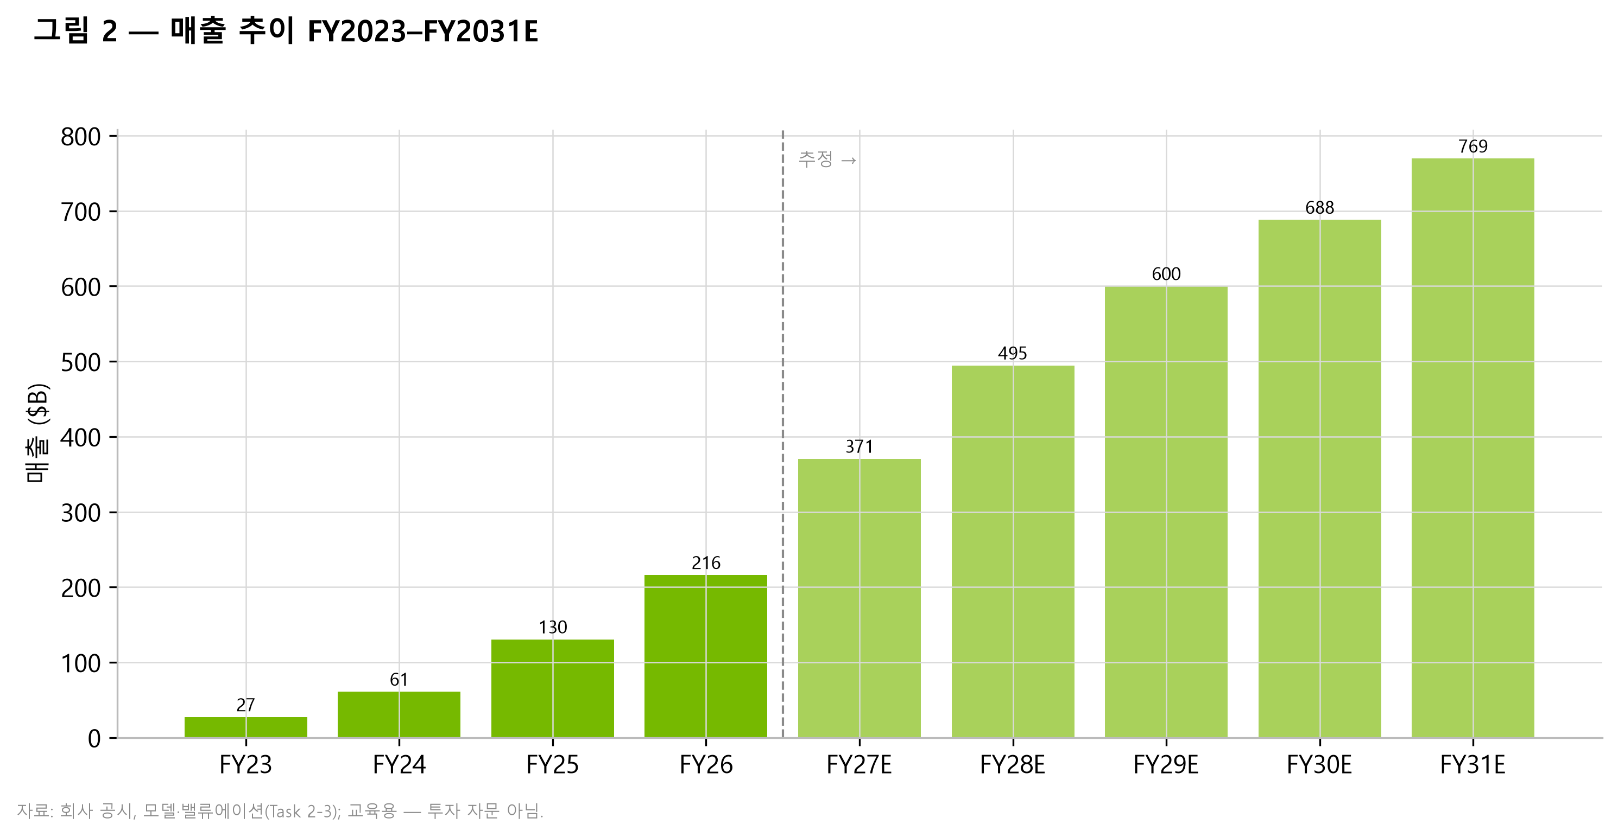
그림 2 — 매출 추이 FY2023–FY2031E. 자료: 모델.
손익계산서 요약 ($B)
$B | FY23 | FY24 | FY25 | FY26 | FY27E | FY28E | FY29E | FY30E | FY31E
매출 | 27.0 | 60.9 | 130.5 | 215.9 | 370.6 | 494.5 | 600.0 | 688.1 | 769.5
매출원가 | 11.6 | 16.6 | 32.6 | 62.5 | 98.2 | 131.0 | 162.0 | 189.2 | 215.5
매출총이익 | 15.4 | 44.3 | 97.9 | 153.5 | 272.4 | 363.5 | 438.0 | 498.9 | 554.0
R&D | 7.3 | 8.7 | 12.9 | 18.5 | 42.6 | 59.3 | 75.0 | 89.5 | 100.0
SG&A | 2.4 | 2.7 | 3.5 | 4.6 | 11.1 | 15.8 | 20.4 | 24.1 | 26.9
영업이익 | 4.2 | 33.0 | 81.5 | 130.4 | 218.6 | 288.3 | 342.6 | 385.3 | 427.1
EBITDA | 5.8 | 34.5 | 83.3 | 133.2 | 226.1 | 299.2 | 357.0 | 402.5 | 446.3
순이익 | 4.4 | 29.8 | 72.9 | 120.1 | 185.6 | 244.3 | 290.0 | 326.1 | 361.3
희석 EPS ($) | 0.17 | 1.19 | 2.94 | 4.90 | 7.66 | 10.21 | 12.27 | 13.96 | 15.66

표 2 — 손익계산서 요약. 자료: 모델(Task 2).
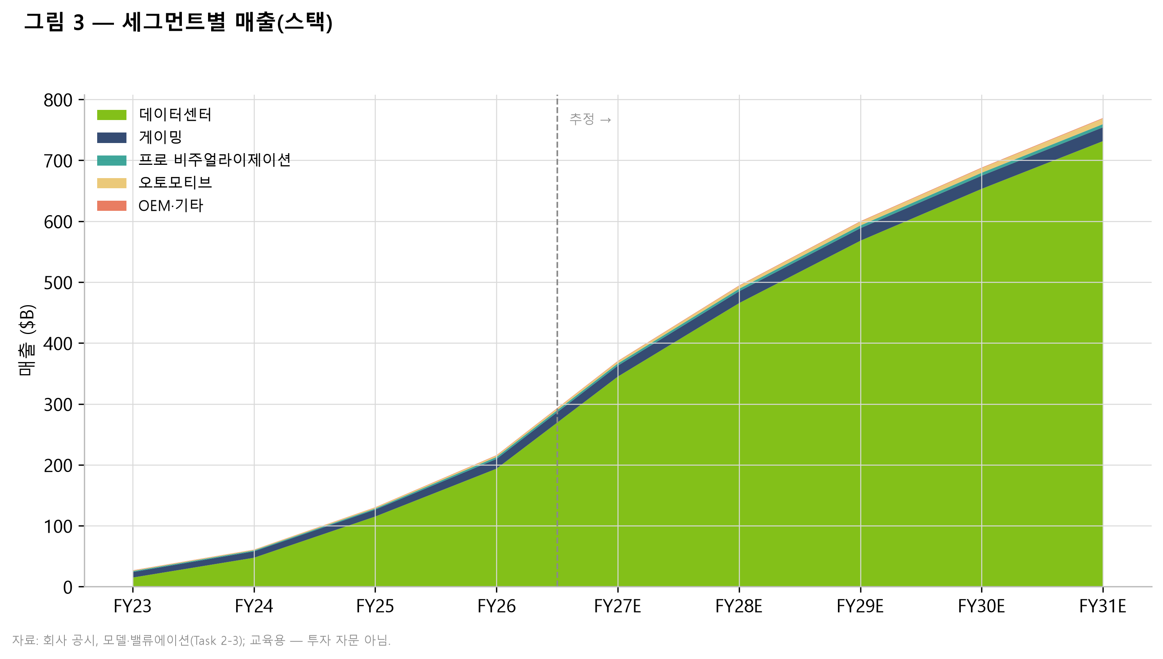
그림 3 — 세그먼트별 매출. 자료: 모델. ⭐
세그먼트 ($B) | FY23 | FY24 | FY25 | FY26 | FY27E | FY28E | FY29E | FY30E | FY31E
데이터센터 | 15.0 | 47.5 | 115.2 | 193.7 | 344.9 | 465.6 | 568.0 | 653.2 | 731.5
게이밍 | 9.1 | 10.4 | 11.3 | 16.0 | 18.0 | 19.4 | 20.6 | 21.6 | 22.7
프로 비주얼라이제이션 | 1.5 | 1.6 | 1.9 | 3.2 | 3.7 | 4.1 | 4.5 | 4.9 | 5.2
오토모티브 | 0.9 | 1.1 | 1.7 | 2.3 | 3.4 | 4.7 | 6.1 | 7.6 | 9.2
OEM·기타 | 0.5 | 0.3 | 0.4 | 0.6 | 0.7 | 0.7 | 0.8 | 0.8 | 0.9
합계 | 27.0 | 60.9 | 130.5 | 215.9 | 370.6 | 494.5 | 600.0 | 688.1 | 769.5

표 3 — 세그먼트별 매출($B). 자료: 모델(Task 2).
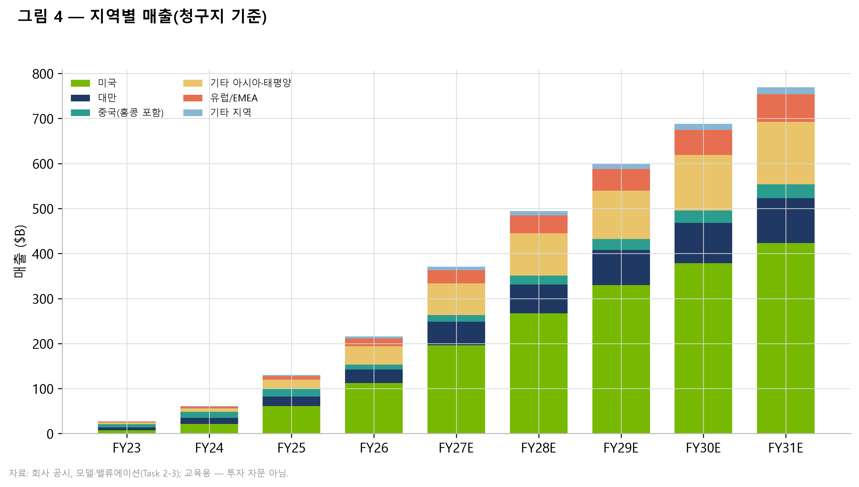
그림 4 — 지역별 매출. 자료: 모델. ⭐
지역 ($B) | FY23 | FY24 | FY25 | FY26 | FY27E | FY28E | FY29E | FY30E | FY31E
미국 | 7.6 | 21.3 | 61.3 | 112.3 | 196.4 | 267.0 | 330.0 | 378.5 | 423.2
대만 | 6.5 | 13.4 | 20.9 | 30.2 | 51.9 | 64.3 | 78.0 | 89.5 | 100.0
중국(홍콩 포함) | 7.0 | 13.4 | 17.0 | 10.8 | 14.8 | 19.8 | 24.0 | 27.5 | 30.8
기타 아시아·태평양 | 3.8 | 7.9 | 20.9 | 41.0 | 70.4 | 94.0 | 108.0 | 123.9 | 138.5
유럽/EMEA | 1.6 | 3.7 | 7.8 | 17.3 | 29.6 | 39.6 | 48.0 | 55.0 | 61.6
기타 지역 | 0.5 | 1.2 | 2.6 | 4.3 | 7.4 | 9.9 | 12.0 | 13.8 | 15.4

표 4 — 지역별 매출($B, 10-K 청구지 기준 추정). 자료: 모델.
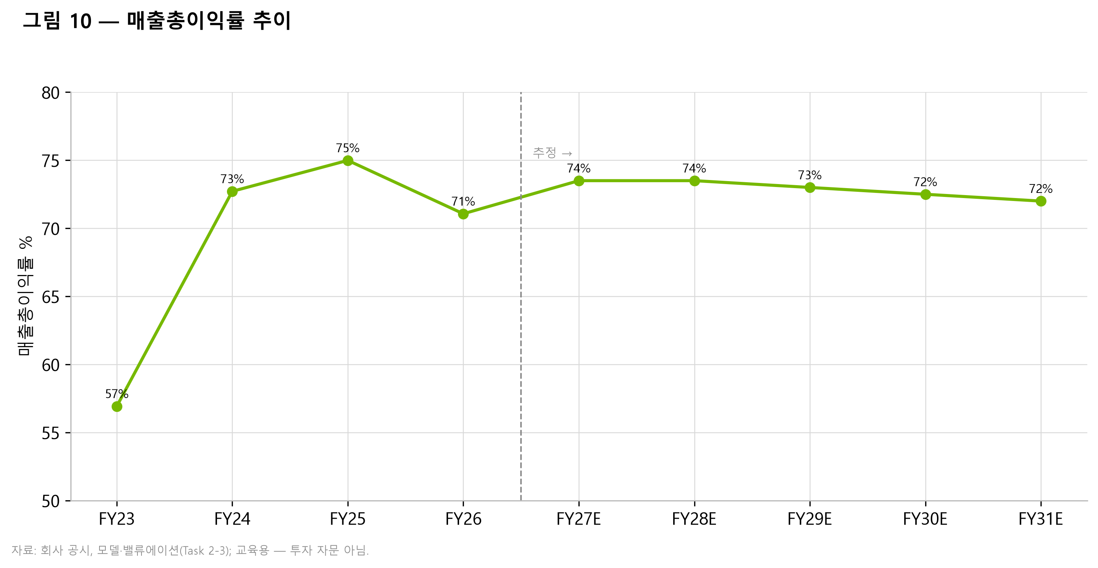
그림 10 — 매출총이익률. 자료: 모델.
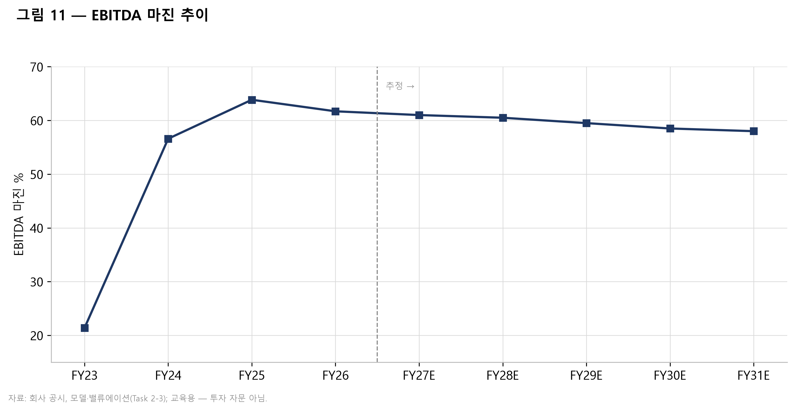
그림 11 — EBITDA 마진. 자료: 모델.
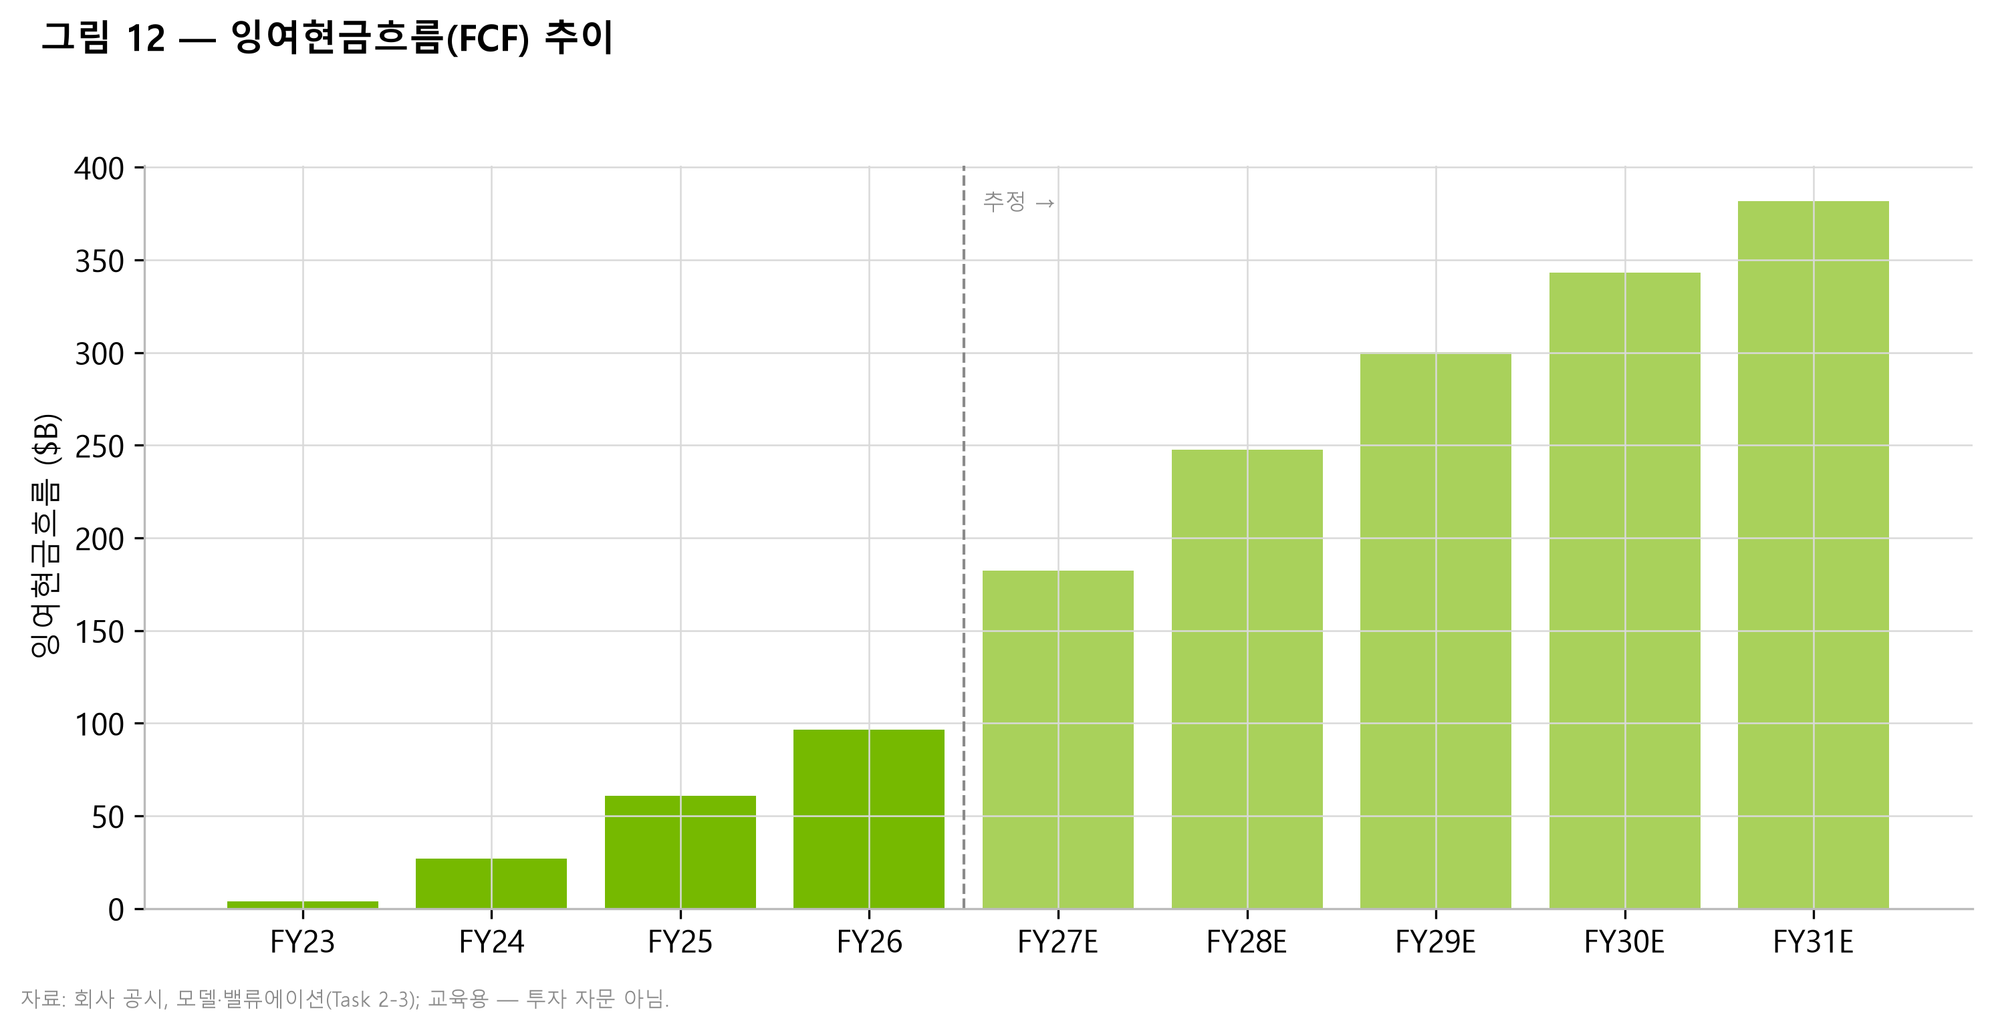
그림 12 — 잉여현금흐름. 자료: 모델.
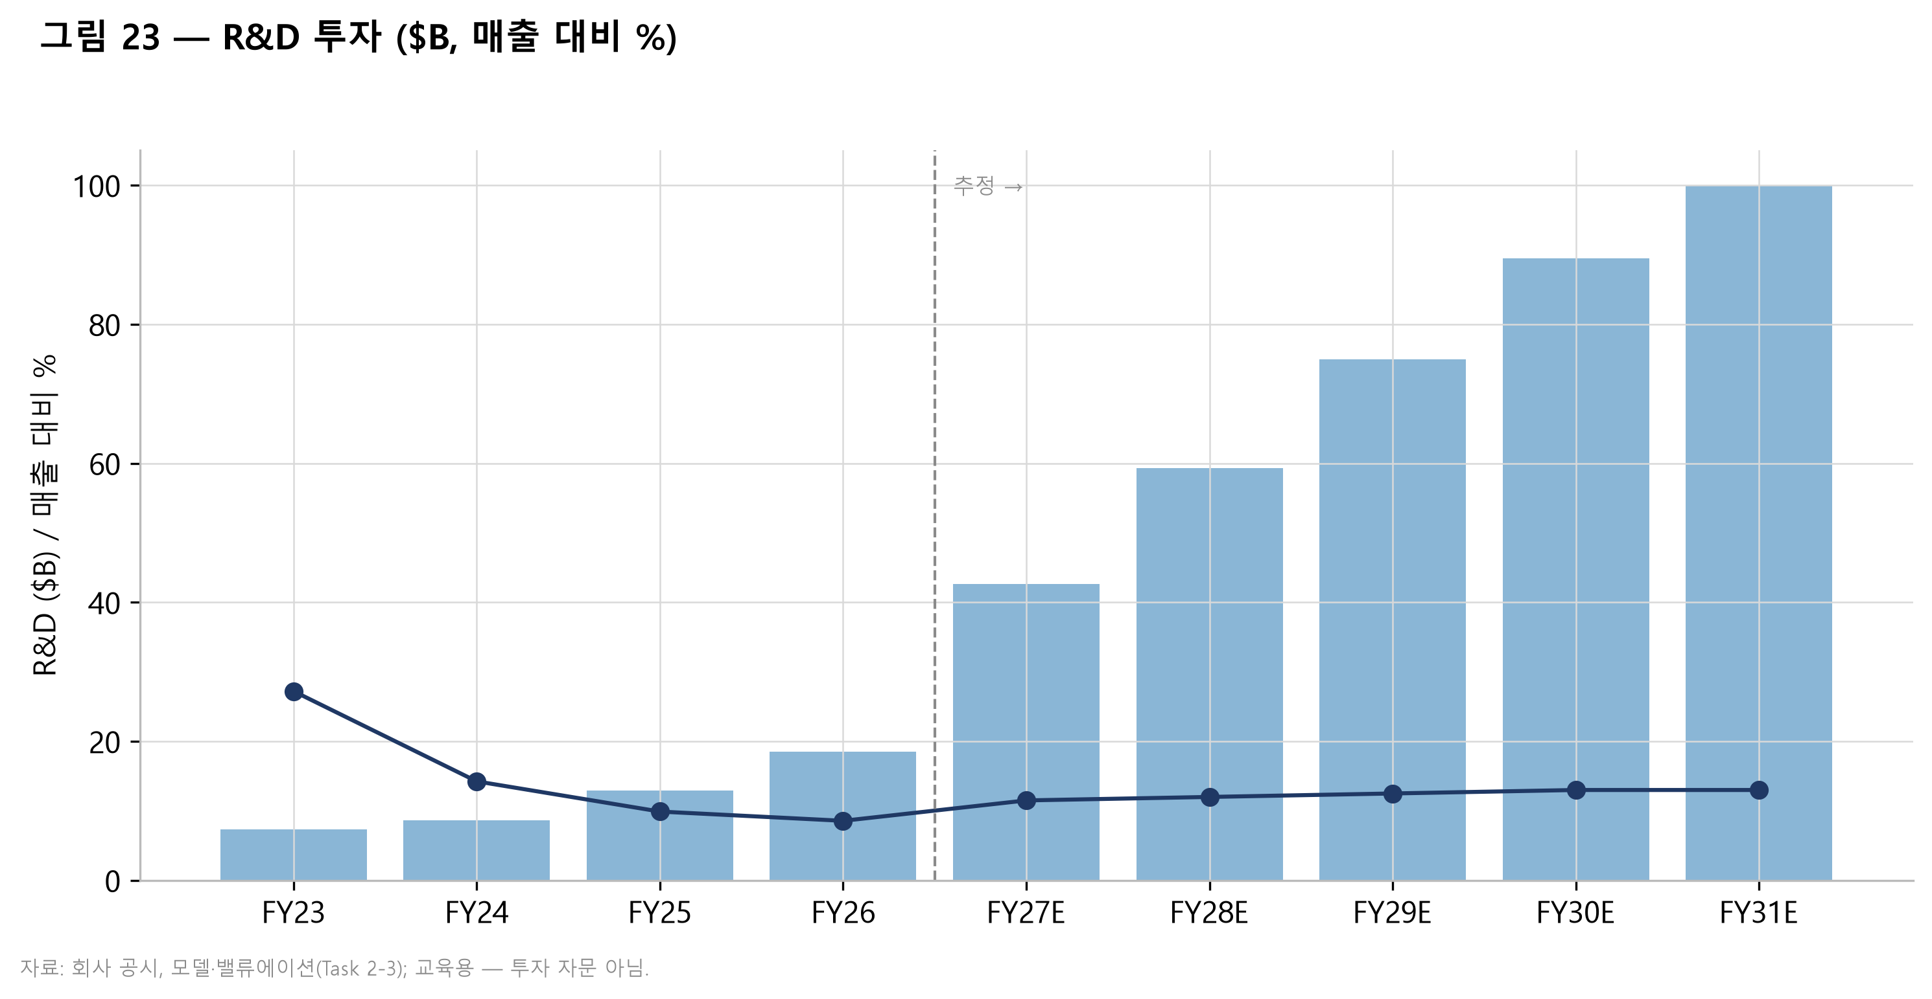
그림 23 — R&D 투자. 자료: 모델.
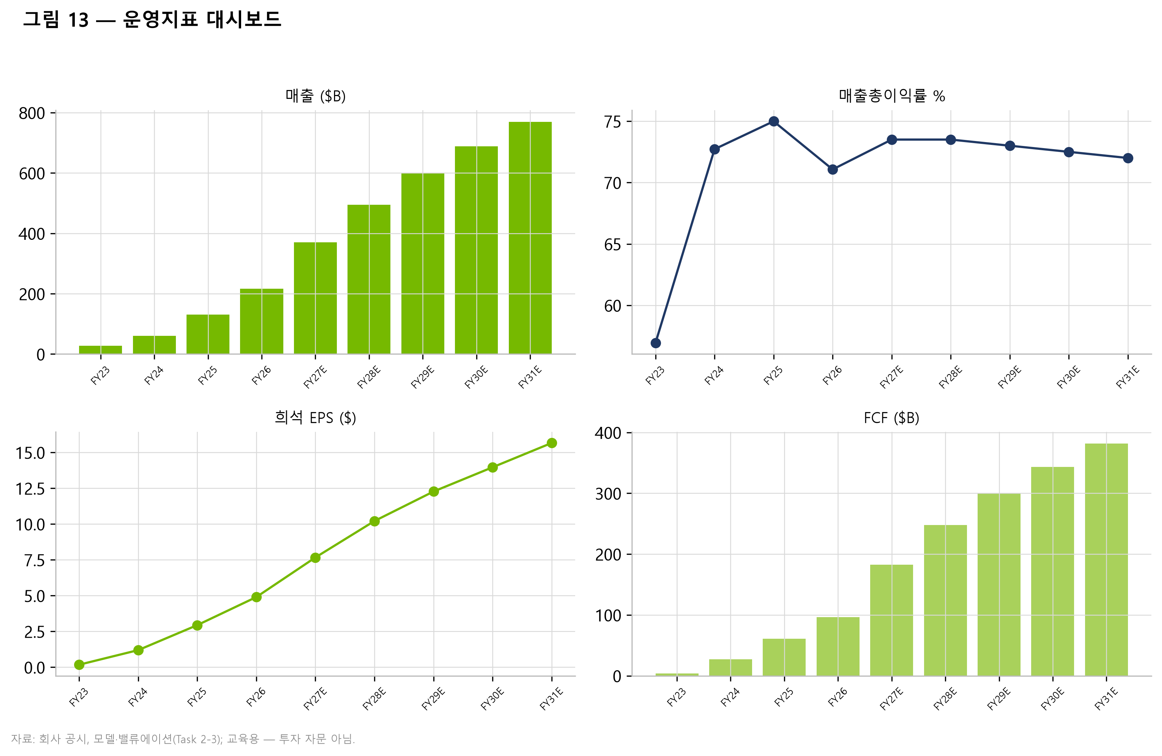
그림 13 — 운영지표 대시보드. 자료: 모델.
추정 가정
당사의 향후 추정 모델은 매출액이 FY2026 $215,938M에서 FY2027E $370,576M(+72%), FY2028E $494,500M(+33%), FY2029E $599,951M(+21%), FY2030E $688,103M(+15%), FY2031E $769,473M(+12%)으로 성장하여, 기본 시나리오 기준 5년 CAGR 약 29%를 기록할 것으로 전망한다. 이 궤적은 의도적으로 둔화 곡선의 형태를 취하는데, 보고된 FY2027 1분기 실적 및 2분기 가이던스에 연동된 성장률에서 출발하여, 대수(大數)의 법칙과 점진적인 점유율 정상화가 작용함에 따라 매년 단계적으로 하락한다. FY2027E 수치는 낙관적 가정에 근거한 추정치가 아니라, FY2027 1분기 Data Center 실적 $75.2B에 전사 매출 약 $91B를 시사하는 2분기 가이던스를 더하여 산출된 것이며, 이는 연간 수치가 단순히 연장하는 런레이트를 설정한다. 이후 각 연도의 성장률은 직전 연도보다 낮은데, 이는 AI 인프라 실리콘 및 시스템 TAM의 약 60~70%를 점유한 상태에서 NVIDIA의 성장은 시장 성장률로 수렴할 수밖에 없다는 당사의 견해를 반영한다. 이미 자사 목표 시장의 대부분을 확보한 기업은 해당 시장을 무한정 상회하여 성장할 수 없으며, 따라서 FY2027E 이후에는 점유율 확대가 아닌 점유율 유지가 지배적 변수가 된다. 당사는 이 모델을 TAM 추정치에서 하향식으로 구성하기보다 사업부문별로 상향식으로 구축하였는데, 이는 압도적으로 Data Center 중심인 부문 믹스가 성장률과 마진 구조를 모두 결정하기 때문이다. 이러한 합계를 산출하는 부문별, 지역별, 마진 가정은 각각 특정 정량화 동인에 연동되어 아래에서 상세히 기술하며, 어떤 가정이 보고된 데이터의 외삽이 아닌 진정한 판단에 근거한 것인지를 전반에 걸쳐 명시한다.
Data Center는 성장 엔진이자 변동 요인으로, 당사는 이를 FY2026 $193,737M에서 FY2031E $731,547M으로 모델링하며, 매출 비중을 약 90% 수준으로 유지하고 추정 기간 전반에 걸쳐 소폭 상승하는 것으로 본다. 이 추정치는 여러 정량화된 근거에 기반한다. 첫째, FY2027E Data Center 성장률 +78%는 FY2027 1분기 실적 $75.2B에 전사 매출 약 $91B를 시사하는 2분기 가이던스를 더한 값에 연동되며, 이는 해당 부문이 이월하는 런레이트이다. 둘째, 연 1회의 아키텍처 주기(현재 Blackwell/Blackwell Ultra, 2026년 하반기 출하 예정인 Vera Rubin, 2027년 Kyber 144-GPU 랙 기반의 Rubin Ultra)는 세대당 달러당 성능을 약 10배씩 재설정하며, 당사는 이것이 매출을 잠식하기보다 가격과 유닛 수요를 방어한다고 가정한다. 셋째, 랙 규모 시스템으로의 전환(랙당 시장 추정 약 $3M 이상의 NVL72)은 배치당 콘텐츠를 확대하고 각 판매에 CPU, 네트워킹, 소프트웨어 부착 매출을 견인한다. 넷째, FY2027 1분기 분기 런레이트 $14.8B(+199% y/y)에 이른 네트워킹은 제2의 Data Center 엔진이자 해자로서 성장하는데, 경쟁 가속기는 여전히 NVIDIA 수준의 패브릭을 넘어서야 하기 때문이다. 다섯째, 수요는 2026년 하이퍼스케일러 capex 약 $725B(+77% y/y)와 국가 주도 프로그램에 의해 뒷받침된다. 여섯째, 경영진이 공개한 2027년까지 누적 약 $1조 규모의 Blackwell/Rubin 수주 가시성은 백로그 완충 역할을 제공한다. 일곱째, 당사 모델은 ASIC이 표준화된 추론(inference)을 잠식함에 따라 NVIDIA의 가속기 가치 점유율이 추정 기간 후반부에 걸쳐 약 85~90%에서 약 70~75%로 하락한다고 가정하며, 이는 여덟째, NVIDIA가 랙 전체를 판매함에 따른 시스템당 지갑 점유율 상승으로 상쇄된다. 아홉째, 국가 주도 AI 수요(Stargate UAE 5 GW, 일본, 유럽)는 미국 하이퍼스케일러 예산에서 벗어나 기반을 다변화한다. 열째, 당사는 현행 가이던스에 부합하도록 추정 기간 전반에 걸쳐 중국 Data Center 컴퓨팅 매출을 제로로 가정하며, 이에 따라 약 $50B의 봉쇄된 시장은 모델에 반영된 기여분이 아닌 순수한 옵션 가치로 남겨둔다.
Gaming은 FY2026 $16,042M에서 FY2031E $22,677M으로 완만하게 성장하는 것으로 모델링하며, 이 중저 한 자릿수 CAGR은 해당 부문을 성장 동력이 아닌 성숙한 경기 순환형 사업으로 취급한다. 단기 지지 요인은 RTX 50 시리즈(Blackwell 아키텍처) 교체 주기로, 이는 FY2026에 +41% 성장을 견인하였으나, 당사는 해당 주기가 정상화되고 Gaming이 유닛 가속의 원천이라기보다 점차 로컬 AI PC의 설치 기반 역할을 겸하게 된다고 가정한다. FY2031E 기준 매출의 약 3% 수준으로 Gaming은 밸류에이션에 유의미하지 않으며, 모델 내에서의 역할은 AI capex 사이클과 상관관계가 없어 Data Center 집중도에 대한 완만한 다변화 요소가 되는 안정적이고 고마진의 현금 기반을 제공하는 데 있다.
Professional Visualization은 FY2026 $3,191M에서 FY2031E $5,224M으로 모델링하며, RTX 워크스테이션 교체와 산업용 디지털 트윈을 위한 Omniverse의 점진적 기업 채택에 힘입은 견조한 고 한 자릿수 궤적을 나타낸다. 해당 부문은 작은 기반에서 FY2026에 70% 성장하였으나, 당사는 이 성장률을 외삽하지 않으며, 대신 디지털 트윈 및 설계/엔지니어링 활용 사례가 AI 훈련의 폭발적 수요 역학 없이 꾸준히 확장된다고 가정한다. Pro Viz는 추정 기간 전반에 걸쳐 매출의 1% 미만을 유지하며, Gaming과 마찬가지로 밸류에이션 동인이라기보다 플랫폼의 폭넓음을 입증하는 근거로서 더 큰 의미를 갖는다.
Automotive & Robotics는 보고되는 부문 중 규모가 가장 작지만 백분율 기준 성장률은 가장 높으며, FY2026 $2,349M에서 FY2031E $9,166M으로 모델링하여 5년간 약 4배에 가까운 증가를 나타낸다. 동인은 Toyota, Mercedes-Benz, 중국 EV 제조사 등 파트너 전반에 걸친 DRIVE AGX Thor 자율주행 컴퓨터의 초기 양산 램프업과, 경영진이 장기 옵션 가치로 가장 적극적으로 내세우는 '피지컬 AI(physical AI)' 기회를 겨냥한 Jetson 및 IGX 로보틱스 플랫폼이다. 당사는 이를 진정한 성장 벡터로 모델링하되 절제된 관점을 유지하는데, FY2031E $9,166M 기준으로도 Automotive & Robotics는 매출의 약 1.2%에 불과하여, 밸류에이션을 유의미하게 움직이지 않으면서 성장 스토리에 질감을 더한다. 이 부문의 중요성은 옵션 가치에 있으며, 만약 피지컬 AI가 Data Center AI가 그러했던 방식으로 변곡을 일으킨다면 기본 시나리오는 보수적이었던 것으로 판명될 것이다.
OEM & Other는 잔여 항목으로, FY2026 $619M에서 FY2031E $860M으로 대체로 횡보하는 것으로 모델링한다. 이는 모델 내에서 전략적 비중이 없는 임베디드 및 OEM 매출로 구성되며 완전성을 위해서만 포함된다. 매출의 0.2%를 크게 하회하는 수준으로 밸류에이션에 영향을 미치지 않으며, 당사는 이에 대해 어떠한 무리한 가정도 하지 않는다.
지역별로 보면, 모델은 고객사 본사 소재지를 기준으로 보고되지만 궁극적으로는 상이한 최종 고객 지형을 담당하는 수요 기반을 반영한다. 미국은 매출의 약 3분의 2(FY2026 기준 약 69%, 약 $149.6B)를 차지하는 최대 보고 지역이며, 대만은 약 20%(약 $42.4B)로 두 번째로 크다. 다만 대만 수치는 주로 ODM 및 시스템 통합업체 청구를 반영하며, 경영진은 대만 본사 소재 고객사에 청구된 Data Center 매출의 약 76%가 궁극적으로 미국 및 유럽의 최종 고객을 담당하는 것으로 추정한다. 따라서 당사는 미국 및 유럽의 최종 수요를 예측의 진정한 앵커로 모델링하며, 이는 하이퍼스케일러 capex와 함께 성장한다. 중국은 FY2026 10-K의 '사실상 봉쇄됨(effectively foreclosed)' 표현에 부합하도록 추정 기간 전반에 걸쳐 Data Center 컴퓨팅 매출을 제로로 모델링하여, 약 $50B의 시장을 모델에 반영되지 않은 상방 옵션 가치로 전환한다. 나머지 APAC 및 중동 기여분은 UAE, 일본, 광범위한 걸프 지역의 국가 주도 AI 프로그램에 힘입어 가장 빠르게 성장하는 지역 벡터로 모델링하며, 당사는 이것이 미국 하이퍼스케일러 예산의 어떠한 둔화도 부분적으로 상쇄한다고 가정한다. 이 지역 믹스는 다변화의 원천이자 FX/정책 리스크의 원천이기도 한데, 현지 예산에 대응하여 책정된 국가 거래는 유가 및 재정 사이클에 민감하며, 강달러는 해외 실효 가격을 상승시킨다. 또한 당사는 보고 기준과 최종 수요 간의 구분이 분기 실적 해석에 중요하다는 점을 명시한다. 대만 본사 소재 청구의 변동은 실제로는 ODM 라우팅에 불과할 때에도 지역 믹스 변화처럼 보일 수 있으므로, 당사는 보고된 청구 지역이 아닌 기저의 미국/유럽 최종 수요를 모델링하며, 어떠한 중국 기여분도 완만한 램프업이 아닌 특정 정책 승인 시에만 도래하는 개별적 계단식 상방으로 취급한다.
총이익률 브리지는 FY2026 71.1%에서 출발하여 FY2027E 및 FY2028E에 73.5%로 단계적으로 상승한 후, FY2029E 73.0%, FY2030E 72.5%, FY2031E 72.0%로 점진적으로 완화된다. 73.5%로의 단기 확대는 세 가지 요인을 반영한다. 즉, 고부가가치 랙 규모 시스템 및 소프트웨어로의 지속적인 믹스 전환, Blackwell 및 Rubin 램프업의 수율 및 원가 성숙, 그리고 경쟁사가 가격을 잠식할 수 있는 속도보다 빠르게 세대마다 가격 대비 성능을 재설정하는 NVIDIA의 역량이다. 이후의 점진적 완화, 즉 정점에서 FY2031E까지 통제된 약 150bp의 하락은 당사가 의도적으로 반영한 상쇄 압력을 반영한다. 이는 HBM 및 첨단 패키징 투입 원가 상승('memflation'), AMD MI450과 같은 신뢰할 만한 제2 공급원의 약 20~30% 할인 램프업, 그리고 가장 원가 민감한 추론 워크로드의 ASIC 이전이다. 당사는 시스템 및 소프트웨어 믹스와 연 1회 주기가 실질적 방어력을 제공하므로 마진 붕괴를 모델링하지 않으나, FY2026 GAAP 정점을 외삽하지도 않는다. 70%대 초반의 안정 상태는 모델에서 가장 중요한 단일 마진 판단이자, 이것이 무너질 경우 핵심 SELL 트리거가 된다.
영업비용은 절대 지출이 증가하더라도 지속적인 영업 레버리지를 창출하는 것으로 모델링한다. 연구개발비는 추정 기간 전반에 걸쳐 매출의 약 11.5~13.0% 수준으로, 연 1회의 아키텍처 주기와 해자를 구성하는 CPU, 네트워킹, 소프트웨어 로드맵을 뒷받침할 만큼 절대 금액이 충분히 높되, 빠르게 성장하는 매출 기반에 대한 비율로는 하락한다. SG&A는 매출의 약 3.0~3.5% 수준으로 모델링하며, 이는 ODM 및 클라우드 채널로 보강된 비교적 소규모의 직접 영업 인력을 통해 멀티 기가와트급 인프라 프로그램을 판매하는 기업의 운영 규율을 반영한다. 이 조합은 FY2027E 약 61%에서 FY2031E 약 58%로 완화되는 EBITDA 마진 경로를 만들어내며, 이는 매출 둔화 곡선을 FY2027E $7.66에서 FY2031E $15.7로 상승하는 EPS 궤적으로 전환하는 영업 레버리지 엔진이다. 당사는 인수 또는 전략적 전환에 따른 opex 강도의 급변을 가정하지 않으며, Groq 라이선스 계약과 OpenAI/Anthropic/Intel 투자는 손익계산서 동인이 아닌 재무상태표 항목으로 취급한다.
자본적 지출은 추정 기간 전반에 걸쳐 매출의 약 3.0~3.5% 수준으로 모델링하며, 이는 TSMC, HBM 공급사, ODM 생태계가 제조의 자본 집약도를 담당하는 팹리스 모델에 부합한다. 이것이 잉여현금흐름이 그토록 강력하게 확대되는 구조적 이유이다. 즉, FY2031E까지 $769,473M으로 성장하는 매출은 한 자릿수 백분율의 재투자만을 요구하므로, 증분 매출이 높은 비율로 현금으로 전환되며, 재무상태표는 순현금을 소진하기보다 축적한다. 잉여현금흐름은 FY2026 $96,669M에서 FY2027E $172,042M, FY2028E $239,327M, FY2029E $293,062M, FY2030E $337,192M, FY2031E $376,254M으로 상승하는 것으로 모델링하며, 이는 5개 예측 연도에 걸쳐 누적 약 $1.4조의 잉여현금흐름으로서 주주가치를 뒷받침하는 가장 강력한 단일 근거이자, 터미널 밸류 비중이 높은 DCF조차도 방어 가능한 $157의 하한선을 산출하는 이유이다. 유일한 자본 집약도상의 유의점은 부외(off-balance-sheet) 항목으로, 약 $155B의 구매 및 클라우드 약정은 경쟁사 공급을 선점하지만 NVIDIA를 수요 충격 상각에 노출시키는 형태의 확정 지출을 나타내며, 당사는 이를 모델에 반영된 비용이 아닌 FCF 경로에 대한 리스크로 취급한다. 당사는 NVIDIA의 전략적 투자(OpenAI 최대 $100B, Anthropic 최대 $10B, Intel 지분, 약 $20B Groq 계약)가 모델에 반영된 수익을 창출한다고 가정하지 않으며, 이들은 재무상태표 배치로, 그리고 Bear 시나리오에서는 성장 항목이 아닌 손상차손 리스크로 취급한다.
운전자본은 공급 제약이 있는 수주 잔고를 담당하기 위해 재고와 매출채권을 축적하는 기업에 부합하도록 성장 국면 동안 완만한 현금 유출로 모델링하며, 이후 추정 기간 후반부에 성장이 둔화됨에 따라 정상화된다. 당사는 공격적인 운전자본 방출을 모델링하지 않는데, 약 $119B의 공급 약정과 연 1회 주기에 대비한 전략적 재고 보유 필요성이 높은 재고 수준을 뒷받침하기 때문이다. 그 순효과는 위의 잉여현금흐름 수치에 반영되어 있으며, 당사는 수요 변곡이 재고를 동시에 팽창시키고 2025년 H20 사례에서 나타난 유형의 상각을 촉발하여, 운전자본을 완만한 항목이라기보다 주시해야 할 선행 지표로 만든다는 점을 명시한다.
세율은 NVIDIA의 최근 실효세율과 IP 및 제조 기반에 부합하도록 추정 기간 전반에 걸쳐 16%로 모델링한다. 당사는 세제 정책 변화에 따른 유의미한 변동을 가정하지 않으나, 2025년 H20 협정의 15% 중국 매출 분배 선례를 정책이 특정 매출 흐름에 준(準)조세 부담을 발생시킬 수 있는 사례로 언급한다. 당사는 중국 Data Center 컴퓨팅 매출을 제로로 모델링하므로 해당 선례는 기본 시나리오에 영향을 미치지 않는다. 순자사주 매입은 희석 주식 수를 연 약 1.2% 감소시키는 것으로 가정하며, 이는 FY2026에 주주에게 환원된 $41.1B에 더하여 $80B의 추가 자사주 매입 승인으로 뒷받침되는 꾸준한 EPS 순풍이다. 16% 세율, 연 약 1.2%의 주식 수 감소, 그리고 영업 레버리지 경로가 함께 작용하여 FY2026 $4.90, FY2027E $7.66, FY2028E $10.2, FY2029E $12.3, FY2030E $14.0, FY2031E $15.7의 희석 EPS 궤적을 산출하며, 이는 DCF와 comps 밸류에이션 모두의 앵커가 된다.
각 요소를 종합하면, 모델의 내부 논리는 다음과 같이 전개된다. 즉, 거의 전적으로 Data Center의 $193,737M에서 $731,547M으로의 경로에 의해 견인되는 둔화 매출 곡선(약 29% CAGR), 73.5%의 정점으로 확대된 후 72.0%로 완화되는 총이익률 브리지, 매출의 11.5~13.0%인 R&D 기반과 3.0~3.5%인 SG&A에 대한 영업 레버리지, 16% 세율, 그리고 연 약 1.2%의 주식 수 감소가 함께 작용하여 EPS를 $4.90에서 $15.7로 약 3배로 만들고 잉여현금흐름을 $96,669M에서 $376,254M으로 확대한다. 가장 결정적인 단일 가정은 Data Center 성장률과 총이익률 경로 간의 상호작용인데, 이 두 변수가 함께 모델 산출물의 약 90%를 결정하기 때문이다. 지속 가능한 Data Center 성장률의 500bp 오차 또는 안정 상태 총이익률의 200bp 오차는 다른 어떤 입력값보다 밸류에이션을 크게 움직인다. 당사는 부문 및 마진 가정을 보고된 FY2027 1분기 데이터와 공개된 수주 잔고에 근거한 합리적 중심 추정치로 간주하나, FY2027E 이후 모델의 정밀도는 착시에 불과하다는 점을 강조한다. 즉, 그 이후 연도는 유의미한 신뢰구간을 갖는 예측이 아닌 시나리오 앵커이며, 이것이 바로 당사가 모델의 점 추정치에만 의존하기보다 내재적 방법과 상대적 방법을 혼합하여 밸류에이션하는 이유이다.
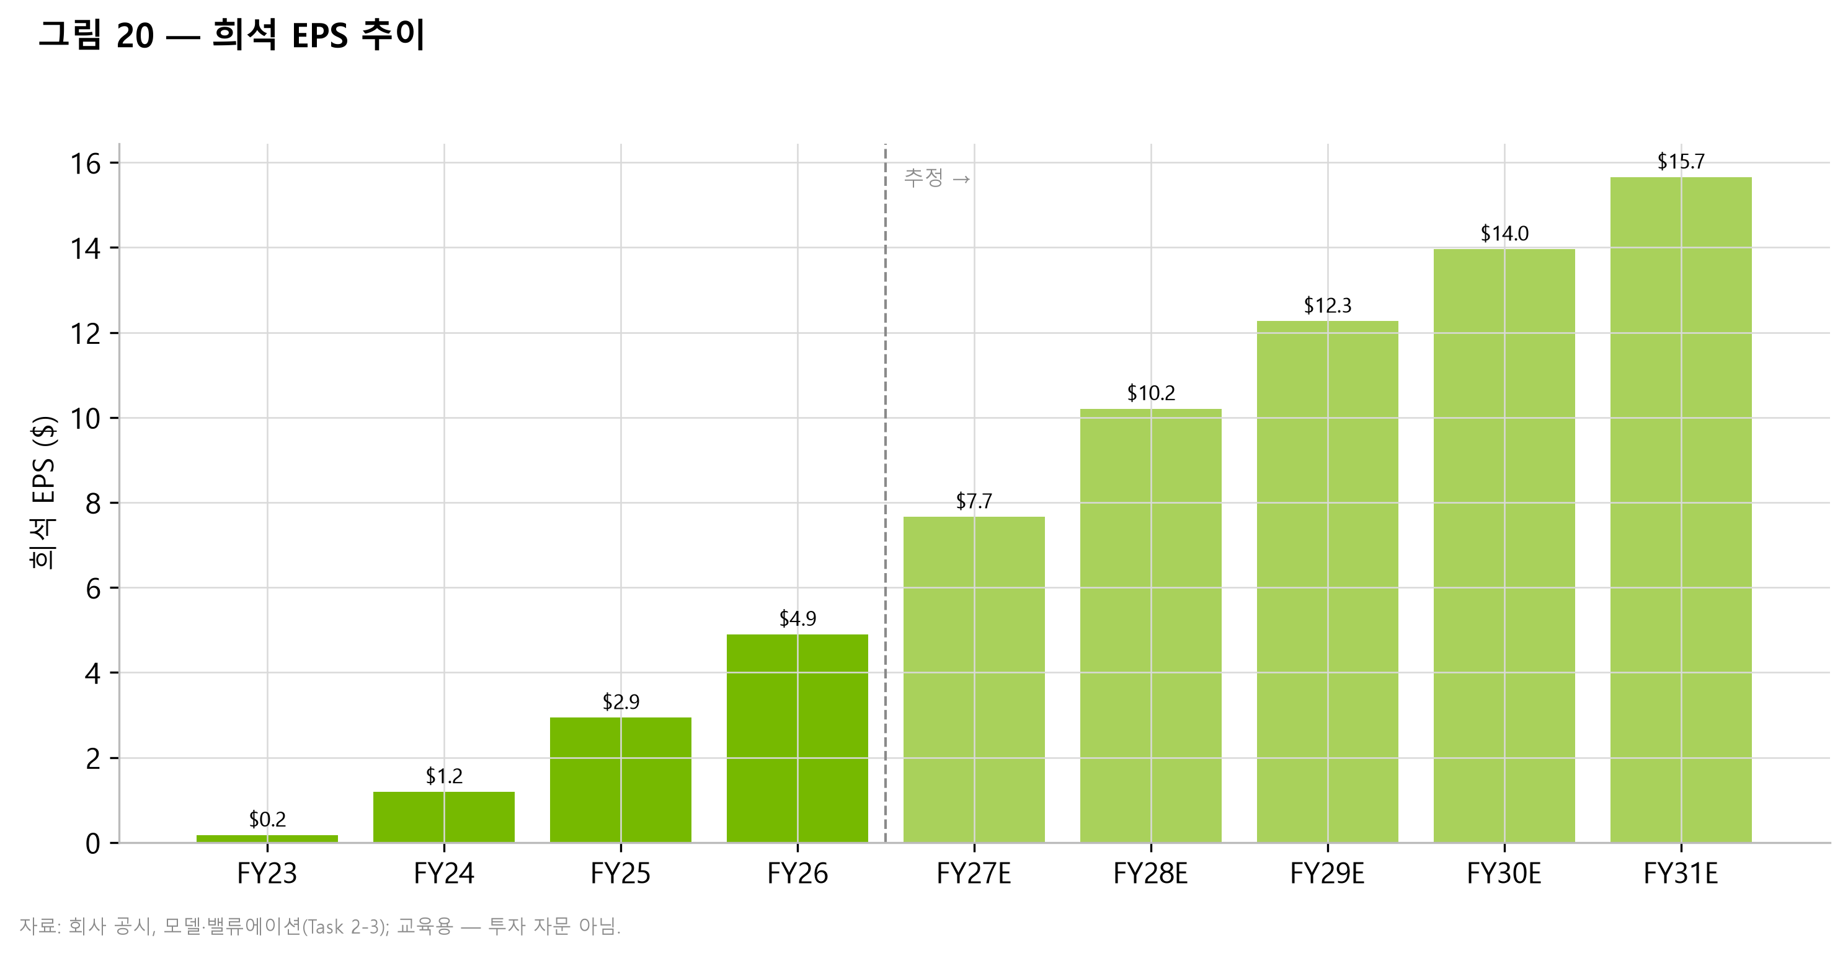
그림 20 — 희석 EPS 추이. 자료: 모델.
시나리오 분석
당사는 향후 전망을 낙관(Bull)·기본(Base)·비관(Bear)의 세 가지 시나리오로 구성하며, 각각 25%, 55%, 20%의 확률을 부여한다. 각 시나리오는 NVIDIA의 밸류에이션을 좌우하는 두 가지 변수, 즉 매출을 견인하는 AI 설비투자(capex) 사이클의 지속성과 시장이 해당 매출에 적용하는 할인율에서 주로 차이를 보인다. 당사 DCF 기업가치의 75.7%가 잔존가치(terminal value)에 놓여 있는 만큼, 지속가능 성장률 또는 WACC의 작은 변화만으로도 내재가치가 크게 요동치며, 아래의 시나리오별 도달점은 이러한 민감도를 반영한다. 세 시나리오는 모두 동일한 단기 기준점, 즉 FY2027 1분기 실적 $81.6B와 2분기 가이던스 $91B를 공유하되, 성장률과 점유율의 작은 연간 격차가 복리로 누적되면서 5년 기간에 걸쳐 점진적으로 발산한다. 당사가 강조하고자 하는 점은, 이 시나리오들이 동일한 예측치의 단순한 낙관·비관 버전이 아니라 AI 설비투자 지속성에 대해 근본적으로 상이한 세계 상태(states of the world)를 표상한다는 것이며, 확률 가중치는 기본 경로가 가장 유력하되 양측 꼬리(tail)가 두껍고 대체로 균형을 이룬다는 당사의 판단을 반영한다. 분포의 폭 자체가 시사하는 바가 크다. 대다수 초대형주의 경우 3개 시나리오 스프레드가 수익률 기준 약 40%포인트에 걸치는 반면, NVIDIA는 약 90%포인트(−45%에서 +45%)에 이르는데, 이는 잔존가치 비중이 큰 내재가치 평가가 반도체 역사상 양방향으로 과잉 반응해 온 설비투자 사이클에 연동된 수요 기반 위에 겹쳐진 데 따른 직접적 결과다. 어떤 단일 목표치보다도 이 폭이야말로 당사가 방향성 베팅보다 절제된 진입을 전제로 한 중립(HOLD)을 선호하는 이유다.
낙관(Bull) 시나리오(확률 25%)는 AI 설비투자 슈퍼사이클이 견고하게 지속되며 저변을 넓혀 매출이 5년 CAGR 약 32%, FY2031E 기준 약 $865B에 이르고 EPS가 약 $22로 기본 시나리오의 $15.7 대비 약 40% 상회하는 것을 전제로 한다. 운용 전제는 다음과 같다. 하이퍼스케일러 설비투자가 2026년 약 $725B 수준을 넘어 FY2028~29까지 소화 국면 없이 지속·성장하며 Goldman이 FY2030까지 전망하는 누적 빅4 설비투자 약 $5.3조 궤적을 입증하고, 소버린 AI 프로그램(Stargate UAE 5 GW, 일본, 유럽, 걸프)이 기업 ROI 논쟁으로부터 구조적으로 격리된 수백억 달러 규모의 비하이퍼스케일러 증분 수요로 전환되며, Rubin이 주장하는 약 10배의 추론 토큰 비용 절감과 약 $20B 규모의 Groq LPU 인수가 ASIC 이전을 둔화시켜 NVIDIA가 약 70~90% 밴드 상단에 가까운 가속기 가치 점유율을 방어하고, 매출총이익률이 72.0%로 완화되기보다 73.5% 정점 부근에서 유지되며, 피지컬 AI(자동차/로보틱스)가 모델에 반영된 FY2031E 자동차 매출 $9,166M을 넘어 진정한 제3의 성장축으로 변곡을 시작하는 것이다. 이 세계에서는 약 $1조 규모의 Blackwell/Rubin 수주잔고가 상한이 아닌 하한(floor)으로 판명되며, Kyber 랙 전체를 판매함으로써 얻는 NVIDIA의 지갑 점유율(wallet share) 확대가 커스텀 실리콘으로의 물량 점유율 잠식을 상회한다.
낙관 경로를 시사하는 촉매는 구체적이고 근시일 내에 확인 가능하다. FY2027 2분기 가이던스 및 그 이후에 대한 연속적 실적 상회, 약 $1조 규모 Blackwell/Rubin 수주잔고의 명시적 상향, 발표된 소버린 기가와트 물량의 확정 수주 전환 지속, 그리고 현재 제로로 반영된 약 $50B 시장을 추가하는 B30/B30A 승인을 통한 중국 재개방이 그것이다. 결정적으로, 낙관 시나리오는 분자(numerator)만큼이나 할인율에 관한 것이기도 하다. 완화적 FOMC에 따른 낮은 무위험이자율과 AI 설비투자 리스크의 재평가에 따른 낮은 주식위험프리미엄을 매개로 한 약 9%로의 지속적 WACC 리레이팅은, 매출 예측치의 변화 없이도 그 자체만으로 내재가치를 현재 주가 수준까지 또는 그 이상으로 끌어올린다. 더 높은 FCF 궤적을 약 9% WACC 및 2.5~3.0% 잔존성장률과 결합하면 DCF는 당사 민감도 그리드의 약 $201 코너로 밀려 올라가며, 지속적으로 높은 피어 멀티플은 comps를 $271을 크게 상회하는 수준으로 견인한다. $260~300 범위의 블렌디드 낙관 밸류에이션이 달성 가능하며, 이는 +25%에서 +45%를 시사한다. 이는 오늘의 중립(HOLD)이 돌이켜 보면 지나치게 신중했던 것으로 드러나는 시나리오이며, 그 25% 가중치야말로 당사가 이 정도 품질의 프랜차이즈를 매도(SELL)하기보다 보유하는 주된 이유다.
기본(Base) 시나리오(확률 55%)는 당사 추정에 상술된 감속(deceleration) 곡선이다. 매출은 FY2026 $215,938M에서 FY2031E $769,473M까지 약 29% 복리로 성장하고, EPS는 $15.7로 상승하며, 매출총이익률은 73.5%에서 72.0%로 완화되고, 잉여현금흐름은 $376,254M에 이른다. 전제는 의도적으로 과감하지도 가혹하지도 않다. 하이퍼스케일러와 소버린 설비투자가 구축을 지속하되 성장률은 매년 단계적으로 하락하며(+72%, +33%, +21%, +15%, +12%), ASIC이 표준화된 추론을 잠식함에 따라 NVIDIA의 가속기 가치 점유율이 약 85~90%에서 약 70~75%로 하향 이동하되 랙당 지갑 점유율 상승으로 이를 상쇄하고, 중국은 봉쇄된 채 제로로 반영되며, WACC는 3.5% 잔존성장률과 함께 10.9%로 유지된다. 이 시나리오는 투자 논거를 규정하는 두 개의 상충하는 밸류에이션 신호를 산출한다. 즉, DCF는 $157(완벽하게 가격에 반영됨, −24.5%)이고 comps는 $271(고평가된 피어 대비 저렴함, +30%)이며, 55/45로 블렌딩하여 $208 목표주가에 이른다. 기본 시나리오는 사실상 NVIDIA가 매우 우수하게 실행하더라도 시장이 이미 그 실행을 가격에 반영해 놓았기에 주가가 그럼에도 적정 가치라는 진술이다. 이것이 가장 유력한 경로인 이유는 정확히, 아무것도 무너질 필요가 없고 아무것도 놀랄 필요가 없으며 다만 검증된 프랜차이즈가 할인율이 현 수준 부근에 머무는 가운데 감속하는 속도로 계속 복리 성장하기만 하면 되기 때문이다. 당사가 과반인 55% 가중치를 부여하는 것은, 분자(약 $1조 수주잔고와 +77%의 2026년 설비투자)와 분모(테크 규범에 부합하는 10.9% WACC)가 모두 관측 가능한 현행 데이터에 근거하는 반면, 낙관과 비관 모두 아직 발생하지 않은 세계 상태의 변화를 요구하기 때문이다.
비관(Bear) 시나리오(확률 20%)는 +77%의 2026년 급증 이후 AI 설비투자 사이클이 소화 국면에 접어들어 5년 매출 CAGR이 약 16%로, 매출이 FY2031E 기준 약 $454B로 하락하고 EPS가 약 $7.9로 기본 시나리오의 $15.7 대비 대략 절반에 그치는 것을 전제로 한다. 운용 전제는 전형적인 반도체 과잉투자 조정 국면을 묘사한다. AI 수익화가 지출된 약 $725B 대비 실망스러운 가운데 하이퍼스케일러 예산이 FY2027~28에 정체되거나 삭감되는데, 이는 AI에 귀속되는 매출이 연환산 인프라 지출 대비 여전히 한 자릿수 배수(order of magnitude) 낮은 수준에 머물기 때문이다. 상위 3개 고객(FY2027 1분기 매출의 54%, 각 21%/17%/16%) 가운데 주요 고객이 주문을 보류하거나 커스텀 ASIC으로 재배분하고, Google TPU·AWS Trainium·Broadcom 설계 가속기로의 추론 이전이 2026년 서버 출하량의 약 28%를 넘어 가속화되어 NVIDIA의 물량 점유율과 가격을 동시에 압박하며, AMD의 MI450 등 제2 공급원이 약 20~30% 할인으로 램프업하고 HBM 비용이 '메모리 인플레이션(memflation)' 하에서 상승함에 따라 매출총이익률이 70%대 초반 아래로 무너진다. 데이터센터가 매출의 약 90%를 차지하므로 데이터센터 감속을 완충할 만큼 큰 다른 세그먼트가 없으며(게이밍·프로 비주얼라이제이션·자동차 합산이 전체의 10% 미만), 따라서 설비투자 소화는 거의 전량이 연결 실적으로 전이된다.
가장 위험한 비관 변형은 단순한 예산 보류가 아니라 AI 설비투자 신용 이벤트(credit event)다. 수요의 점증하는 부분이 부채로 조달되고(네오클라우드, Oracle, 모델 랩) 부분적으로는 NVIDIA에 의해 조달되기(OpenAI 최대 $100B, Anthropic 최대 $10B, CoreWeave 및 클라우드 백스톱, 여기에 약 $30B의 NVIDIA 클라우드 서비스 약정) 때문에, 주요 AI 차입자의 자금조달 실패는 주문을 삭감하고 NVIDIA의 투자를 손상시키며 광범위한 자금조달 사슬을 동시에 동결시킬 수 있다. 이것이 바로 BofA 펀드매니저 서베이 응답자의 48%가 최대 시스템 리스크로 지목한 순환적 자금조달(circular-financing) 꼬리 위험이다. 그러한 사태에서 약 $155B의 구매 및 클라우드 약정은 경쟁 무기에서 부채(liability)로 전환되어 $4.5B 규모의 H20 상각을 연상시키는 수십억 달러 규모의 재고 상각을 야기하며, 할인율 또한 분자에 불리하게 움직인다. 즉, 고금리 장기화 환경 또는 AI 심리 붕괴는 펀더멘털과 무관하게 멀티플을 하향 재평가한다. 약 16% CAGR, 압축된 마진, 12%를 향해 밀려 올라간 WACC를 적용한 비관 DCF는 당사 민감도 그리드의 $149 코너를 크게 하회하며, 하향 재평가된 피어 멀티플은 comps를 $271에서 급격히 끌어내린다. $110~140 범위의 블렌디드 비관 밸류에이션이 개연성 있으며, 이는 30~45%의 하방을 시사한다. 이것이 바로 프랜차이즈에 대해 내재가치를 상회하여 지불하지 않는 것을 정당화하는 시나리오이며, 그 20% 가중치야말로 당사가 상대가치 논거만으로 이 주식을 매수(BUY)로 평가하지 못하게 하는 요인이다.
운용상, 각 시나리오는 도달점이 실현되기 전에 사후가 아닌 사전에 등급을 이행할 수 있게 해 주는 소수의 관측 가능한 신호로 구분된다. 분자 측면에서는 상위 3개 고객(FY2027 1분기 매출의 54%)의 순차적 주문 패턴 궤적, FY2027 예산이 편성됨에 따른 약 $725B 하이퍼스케일러 설비투자 가이던스의 방향성, 발표된 소버린 기가와트 물량의 확정 수주 전환율, 그리고 추론 이전의 대리지표로서 서버 출하량 중 ASIC 점유율(2026년 약 28%)을 추적한다. 분모 측면에서는 무위험이자율과 AI 종목에 대한 시장의 내재 주식위험프리미엄을 추적하는데, 두 변수 중 어느 하나의 움직임이 펀더멘털과 무관하게 DCF를 재평가하기 때문이다. 신호군(cluster)이 같은 방향으로 움직일 경우—예컨대 설비투자 가이던스가 상승하는 동시에 ASIC 점유율이 정체되고 무위험이자율이 하락하는 경우—당사를 낙관과 매수(BUY) 쪽으로 견인하며, 반대 방향의 신호군은 비관과 매도(SELL) 쪽으로 견인한다. 이것이 당사가 중립(HOLD)을 영구적 견해가 아닌 대기 자세(waiting posture)로 규정하는 이유다. 각 시나리오는 12개월 기간 내에 관측 가능한 데이터로 반증 가능(falsifiable)하도록 설계되었다.
세 시나리오를 비교하면, 확률 가중 기준의 위험/보상은 대칭에 가까우며 이것이 중립(HOLD)의 정량적 토대다. 낙관 시나리오(25%)는 약 $260~300, 즉 +25%에서 +45%를 제시하고, 기본 시나리오(55%)는 $208로 사실상 보합이며, 비관 시나리오(20%)는 약 $110~140, 즉 −30%에서 −45%를 시사한다. 이 도달점들을 확률 가중하면 기대값은 현재 주가에 근접하는데, 지속적 슈퍼사이클과 WACC 리레이팅에서 비롯되는 상방은 실재하나 설비투자 소화 및 멀티플 하향 재평가에서 비롯되는 하방보다 더 유력하지는 않다. 대칭 속의 비대칭에 유의할 필요가 있다. 낙관과 비관의 EPS 도달점($22 대 $7.9)은 기본 시나리오의 $15.7을 거의 균등하게 감싸지만, 비관 시나리오는 멀티플과 분자를 동시에 압축할 수 있는 신용 이벤트라는 추가적 이산 위험(discrete risk)을 수반하며, 이것이 당사가 상대가치상의 저렴함만으로 매수(BUY)에 끌려가지 않는 이유다. 분포는 눈에 띄게 넓은데, 이는 잔존가치 비중이 큰 DCF(기업가치의 75.7%)와 설비투자 의존적 수요 기반을 반영하며, 이 지수 비중의 종목에 있어 포지션 규모 조절과 진입 규율이 평소보다 더욱 중요함을 의미한다. 각 시나리오는 또한 무엇을 주시해야 하는지를 정확히 식별한다. FY2027~28 설비투자 궤적이 분자 측면에서 낙관과 비관을 가르고, 무위험이자율과 주식위험프리미엄의 경로가 분모 측면에서 이 둘을 가른다. 이 두 변수 중 하나가 해소될 때까지—가장 임박하게는 2026-07-29 FOMC와 2026-08-26 2분기 실적 발표—균형 잡힌 분포는 어느 방향으로도 자본을 투입하기보다 보유하는 것을 뒷받침한다.
지표 (FY2031E) | 비관(20%) | 기본(55%) | 낙관(25%)
매출 CAGR (FY26-31) | 16% | 29% | 32%
매출 ($B) | 454 | 769 | 865
희석 EPS ($) | 7.9 | 15.7 | 22.0
시사 주당가치 | ~$120 | $208 | ~$300

표 5 — 시나리오 비교. 자료: 모델(Scenarios 탭).
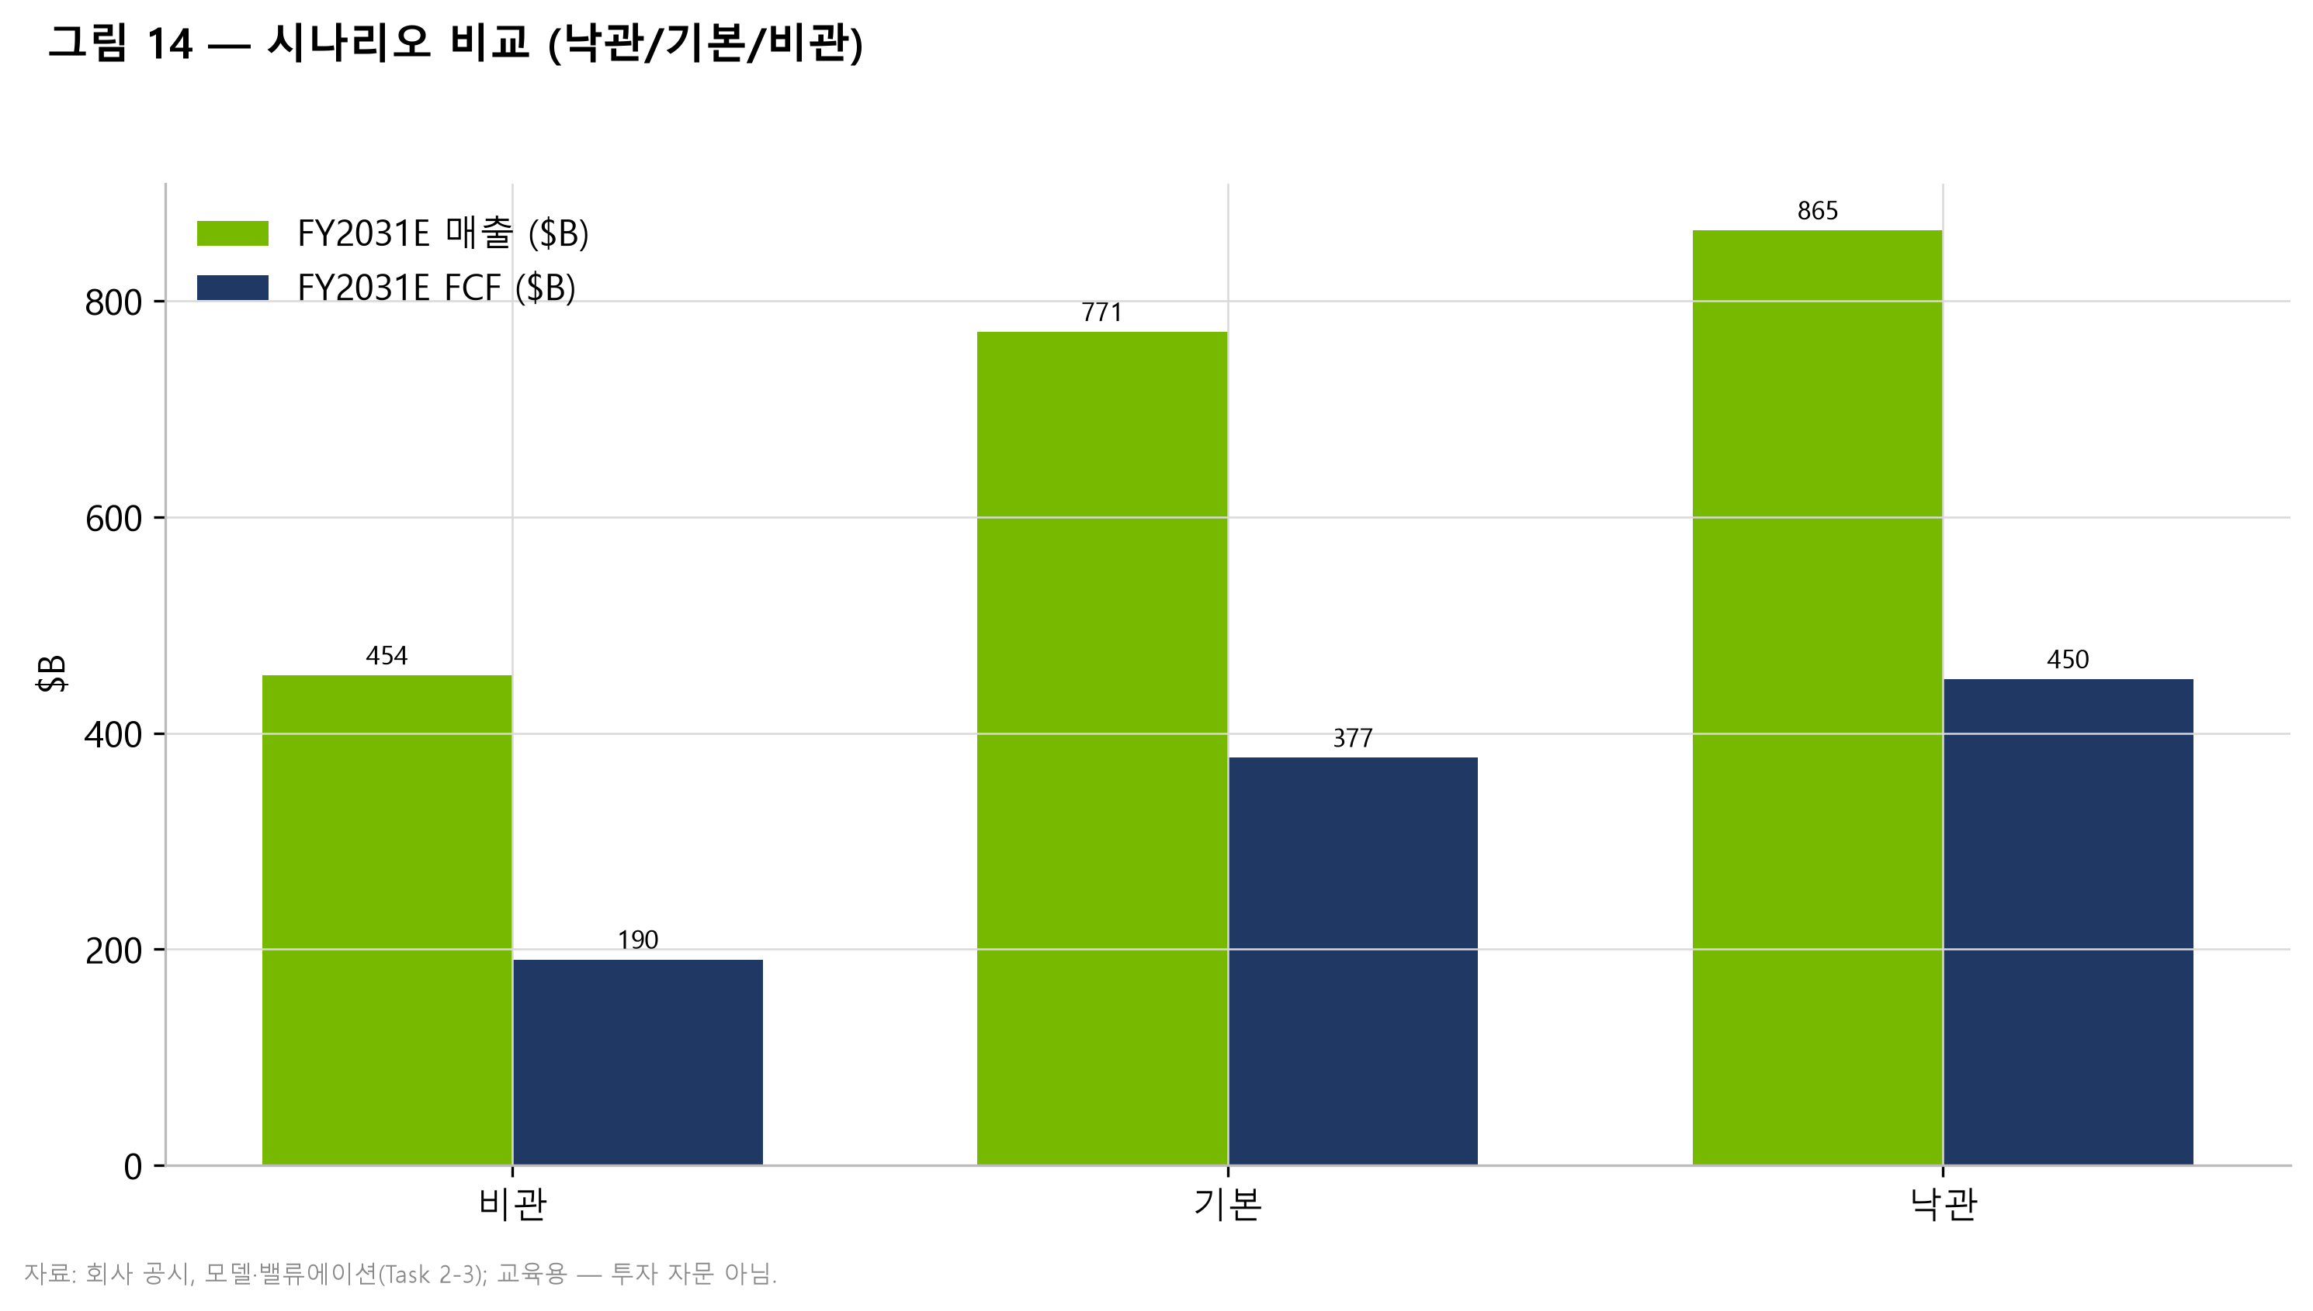
그림 14 — 시나리오 비교. 자료: 모델.
핵심 성장 동력
NVIDIA의 향후 성장은 각각 총 잠재시장(TAM)과 시간축에 대응하여 규모를 가늠할 수 있는 4~5개의 식별 가능한 동인에 기반한다. 이를 관통하는 분석틀은 경영진이 제시한 하향식(top-down) 기준점, 즉 2030년까지 누적 3~4조 달러 규모의 AI 인프라 지출 전망이며, NVIDIA는 그 안에서 1조 달러를 상회하는 매출 기회로 자사의 입지를 규정한다. 이는 2026년 AI 데이터센터 인프라 실질 시장 규모 약 4,500억~5,500억 달러와 교차 검증되며, 이 가운데 NVIDIA의 잠재 대상 영역(가속 컴퓨팅에 네트워킹을 더한 것으로, AI 데이터센터 IT 자재명세서(BOM)의 약 60~70%에 해당)은 약 3,500억~4,500억 달러로 추정된다. NVIDIA가 이미 이 실리콘·시스템 TAM의 60~70% 수준을 점유하고 있는 만큼, 이하의 성장 동인들은 미개척 시장(white space)이라기보다 TAM 자체를 확장하거나 그 안에서 NVIDIA의 점유율을 방어하는 힘으로 이해하는 것이 타당하다. 이것이 당사 모델이 감속하는 근본적 이유로서, 향후 NVIDIA의 성장은 시장 성장률로 수렴하며 점유율 확대보다 점유율 유지가 더 중요해진다.
첫 번째이자 가장 큰 동인은 하이퍼스케일러의 AI 설비투자(capex) 확충으로, 이는 근시일 매출 기반을 뒷받침한다. 4대 하이퍼스케일러(Amazon, Microsoft, Google, Meta)는 2026년 합산 약 7,250억 달러의 설비투자를 계획하고 있으며 이는 전년 대비 77% 증가한 수준으로, 이 가운데 약 4분의 3이 AI 인프라를 겨냥한다. Oracle, 네오클라우드, 국가 주도 프로젝트, 기업 수요를 포함하면 2026년 AI 시대 설비투자 추정치는 7,000억~9,000억 달러에 이르며, Goldman Sachs는 FY2025~30 기간 4대 하이퍼스케일러 합산 누적 5.3조 달러를 전망한다. 이 동인은 FY2027E Data Center 매출 +78% 성장과 동 부문의 193,737M달러에서 FY2031E 731,547M달러에 이르는 경로를 직접적으로 견인한다. 관건은 시간축이다. 이 동인은 약 1조 달러 규모의 Blackwell/Rubin 수주잔고를 통해 2026~27년까지는 강력하고 가시적이나, FY2028~29로의 지속성 여부는 모델 내 가장 중요한 단일 불확실성이다. AI에 귀속되는 매출은 빠르게 성장하고 있으나 여전히 연환산 인프라 지출 대비 한 자릿수 배수만큼 낮은 수준에 머물러 있기 때문이다. 이 동인이 강세/약세 시나리오를 가르는 지렛대다.
두 번째 동인은 추론(inference) 스케일아웃과 '추론의 시대'로, TAM을 확장하는 동시에 모델의 최대 경쟁 리스크를 수반한다. 추론, 즉 학습된 모델을 실제 운영 환경에서 특히 에이전트형 AI 용도로 구동하는 작업은 이제 AI 컴퓨팅의 과반을 차지하며 가장 빠르게 성장하는 워크로드다. NVIDIA는 이 기회를 기가와트 단위로 규모화하는데, AI 데이터센터 1기가와트당 NVIDIA 콘텐츠 약 300억~350억 달러라는 업계 경험칙을 적용하면, 공개된 멀티기가와트 프로젝트(OpenAI 10GW 이상, Stargate UAE 5GW, Anthropic 1GW 이상, Meta 멀티GW)만으로도 누적 수천억 달러의 수요가 뒷받침된다. NVIDIA의 이 워크로드 방어 수단은 Blackwell 대비 추론 토큰 비용을 약 10배 절감한다고 주장되는 Rubin 세대와, 저지연 추론 기술을 내재화하는 약 200억 달러 규모의 Groq LPU 라이선스 계약이다. 시간축은 예측 구간 전반에 걸쳐 연속적이나, 상쇄 요인 또한 마찬가지로 연속적이다. 맞춤형 ASIC(Google TPU v7, AWS Trainium 3, Broadcom 설계 가속기, Microsoft Maia, Meta MTIA)이 바로 이 비용 민감형 워크로드를 겨냥하고 있으며 이미 2026년 서버 출하량의 약 28%를 차지한다. 종합하면, 추론은 TAM을 확장하는 동인이나, 당사는 이를 NVIDIA의 시스템당 지갑점유율(wallet share)이 상승하는 가운데 물량 점유율(unit share)은 부분적으로 잠식되는 것으로 모델링한다.
세 번째 동인은 국가 주도 AI(sovereign AI)로, 미국 하이퍼스케일러 예산과의 상관관계가 가장 낮아 모델 내에서 가장 가치 있는 분산 요인이다. 국가 규모의 프로젝트, 즉 G42/OpenAI/Oracle이 참여하는 Stargate UAE 5GW 캠퍼스(초기 약 200MW 단계는 2026년 목표), UAE의 Aleria 확충, SoftBank·NTT DATA·Hitachi 등이 참여하는 일본의 2026년 국가적 추진, 그리고 유럽 및 사우디 프로그램은 기업의 투자수익률(ROI) 규율이 아니라 국가 전략에 결부된 수백억 달러 규모의 수요를 대표한다. 당사는 이를 APAC 및 중동 지역 벡터에 대한 빠르게 성장하는 기여 요인으로 규모화하며, 미국 하이퍼스케일러 지출의 둔화를 부분적으로 상쇄하는 것으로 가정한다. 시간축은 다년에 걸쳐 있으며 후반부에 무게가 실리고, 발표된 기가와트가 실제 수주로 전환되는 것이 추적해야 할 핵심 이정표다. 전략적 가치는 비대칭성에 있다. 국가 주도 수요는 하이퍼스케일러 동인을 위협하는 설비투자 수익화 논쟁에 덜 민감하나, 자체적인 환율 및 재정 주기 리스크(유가 연동 걸프 지역 예산, 일본 재정정책)를 안고 있다.
네 번째 동인은 풀스택 시스템 및 소프트웨어 해자로, 물량 점유율 압박을 지갑점유율 확대로 전환하며 매출총이익률을 방어한다. NVIDIA가 칩이 아니라 NVL72 및 Kyber 랙 전체를 판매함에 따라, 즉 GPU, Arm 기반 Vera CPU, NVLink 패브릭, 그리고 CUDA 소프트웨어 스택(GPU당 NVIDIA AI Enterprise 구독, NIM 마이크로서비스, Omniverse, Nemotron)을 묶어 판매함에 따라, 가속기 물량 점유율이 잠식되는 국면에서도 배치당 매출은 상승한다. 네트워킹만 하더라도 Q1 FY2027 분기 실행률 기준 148억 달러(전년 대비 +199%)로, 경쟁 가속기가 규모를 확보하려면 NVIDIA 수준의 패브릭을 거쳐야 하는 만큼 그 자체로 해자로 기능하는 제2의 성장 엔진이다. 1년 주기의 아키텍처 케이던스(Blackwell에서 Rubin으로, Rubin Ultra/Kyber로, 다시 Feynman으로)가 시간축 메커니즘이다. 각 세대가 달러당 성능을 약 10배 재설정함으로써 경쟁사들이 움직이는 표적을 맞추도록 강제하고 70%대 중반의 매출총이익률 우산을 방어한다. 이 동인은 당사의 이익률 브리지가 정점에서 FY2031E까지 붕괴하지 않고 약 150bp만 완만하게 하락하는 이유이자, 프리미엄 프랜차이즈 배수에 대한 정성적 근거다.
다섯 번째의 보다 장기적인 동인은 피지컬 AI(physical AI), 즉 자동차 및 로보틱스로, 당사는 이를 보수적으로 모델링하되 최대의 상승 옵션가치 원천으로 명시한다. Automotive & Robotics 부문은 DRIVE AGX Thor 자율주행 컴퓨터(Toyota, Mercedes-Benz, 중국 EV 제조사)와 Jetson/IGX 로보틱스 플랫폼의 확대에 힘입어 FY2026 2,349M달러에서 FY2031E 9,166M달러로 성장하나, 9,166M달러 수준에서도 매출의 약 1.2%에 불과하다. 그러나 만약 휴머노이드 로보틱스와 자율주행차가 2022년 이후 데이터센터 AI가 그러했던 방식으로 변곡점을 맞는다면 그 TAM은 잠재적으로 막대하며, 시간축은 이번 10년의 후반부와 그 이후다. 당사는 피지컬 AI 변곡을 기본 시나리오에 의도적으로 반영하지 않는다. 이는 만약 현실화될 경우 당사의 약 29% CAGR을 보수적으로 보이게 만들 옵션이며, 이 옵션이 모델에서 배제되어 있다는 점이 이만큼의 장기 옵션가치를 지닌 프랜차이즈를 매도가 아닌 보유로 판단하는 하나의 근거다.

밸류에이션 분석
커버리지 개시 — Task 3 (밸류에이션 분석)
작성일: 2026-07-17 | 최종 종가: $207.40 (2026-07-16)
목표 주가: $208 | 투자의견: 중립(보유) | 내재 기대수익률: +0.2%
---
1. 핵심 요약
당사는 NVIDIA에 대해 중립(보유) 의견과 함께 12개월 목표 주가 $208로 커버리지를 개시하며, 이는 최종 종가 $207.40과 사실상 동일한 수준(내재 기대수익률 +0.2%)이다. 당사의 목표 주가는 현금흐름할인법(DCF) 기준 밸류에이션 주당 $157(가중치 55%)과 유사기업 비교(comps) 기준 밸류에이션 주당 $271(가중치 45%)을 혼합하여 산출하였다.
이 두 방법론 간의 긴장 관계 *그 자체*가 투자 스토리이다. NVIDIA는 다음 두 가지 특성을 동시에 지닌다. (a) 내재가치 기준으로는 완벽함이 가격에 이미 반영된 상태(priced for perfection) — 당사의 기본(base) DCF는 매출이 연 약 29%로 복리 성장하여 FY2031까지 $769.5B에 이르는 5개년 전망을 할인하였음에도 여전히 현재 주가 대비 24.5% *낮은* 수준에 산출되는데, 이는 주가가 이미 수년간의 초고속 성장을 자본화하고 있으며 $207를 정당화하려면 WACC가 9% 근처이거나 그보다 낮은 할인율이 필요하기 때문이다. (b) 상대가치 기준으로는 동종그룹(peer group) 대비 오히려 저렴한 상태 — NVDA는 NTM EV/EBITDA 22.3배 및 선행(forward) P/E 27.1배에 거래되며, 이는 각각 AI/반도체 peer 중앙값인 31.4배 및 32.6배를 *하회*하는 수준으로, 이를 적용하면 약 $271의 가치가 내재된다. 내재가치는 주가가 완전히 반영(fully valued)되었다고 말하고, 상대가치는 비싼 동네에서 합리적인 가격의 종목이라고 말한다. 두 가지를 상쇄하면 NVDA는 현 수준에서 적정가치(fairly valued)로 보이며, 당사는 추격 매수보다는 인내가 타당한 균형 잡힌 위험/보상 구도라고 판단한다. 아래의 정성적 촉매 및 리스크는 당사의 Task 1 기업 리서치(NVIDIA_Research_Document_2026-07-17.md)에서 인용하였다.
---
2. 현금흐름할인법(DCF) 분석
2.1 접근법 및 자본비용
당사는 명시적 5개년 전망 기간(FY2027E–FY2031E)에 걸친 무차입 잉여현금흐름(unlevered FCF) DCF와 고든 성장(Gordon-growth) 영구가치를 사용하여 NVIDIA를 평가한다. 회사의 순현금(net cash)에 가까운 재무구조($54.1B 순현금: 현금 및 투자자산 $62.6B에서 총차입금 $8.5B을 차감)는 자본구조가 약 98% 자기자본으로 가중되어 있음을 의미하며, 따라서 WACC는 자기자본비용에 매우 근접한다.
자기자본비용 (CAPM):
구성 요소 | 값
무위험 이자율 | 4.30%
베타 | 1.35
주식 위험 프리미엄 | 5.00%
**자기자본비용** = 4.30% + 1.35 × 5.00% | **11.05%**

약 98%의 자기자본 가중치와 미미한(de minimis) 세후 차입비용을 반영하면, 혼합 WACC는 반올림하여 10.9%가 된다. 이는 대형 기술주에 통상적으로 적용되는 10~14% 범위 내에서 하단에 위치하는 값으로, 견고한 재무구조를 갖춘 회사에 적절하되 산출 결과를 지나치게 유리하게 부풀릴 만큼 낮지는 않다.
2.2 잉여현금흐름 및 영구가치
기본 시나리오 모델은 다음과 같은 무차입 FCF 흐름을 산출한다.
회계연도 | 무차입 FCF ($M)
FY2027E | 155,287
FY2028E | 217,447
FY2029E | 266,796
FY2030E | 307,232
FY2031E | 342,871

영구가치는 정규화된 FY2031E 현금흐름에 3.5%의 영구 성장률(고든 성장)을 적용하고 10.9%로 할인하여 산출한다. 명시적 FCF와 영구가치를 할인하면 다음과 같은 결과가 도출된다.
브릿지 항목 | 값
기업가치(EV, 기본) | **$3.785T**
(+) 순현금 | +$54.1B
**자기자본 가치** | **$3.839T**
(÷) 희석 주식 수 | 24,514M
**DCF 주당 가치** | **$156.6 (~$157)**
$207.40 대비 내재 기대수익률 | **−24.5%**

2.3 민감도 분석
NVIDIA의 DCF는 할인율과 영구 성장률 가정에 매우 민감하다. 기본 시나리오($157)는 대략 WACC 10.9% / g 3.5%를 필요로 한다. 주가는 WACC가 약 9% 이하일 때에만 현재 가격 근처에서 정당화된다.
주당 가치 — WACC × 영구 성장률
WACC \ g | 3.0% | 3.5% | 4.0%
**9.5%** | 기본치 상회 | ~$180–200 (현재가에 근접) | 더 높음
**10.9%** | ~$150 | **$157 (기본)** | ~$165
**12.0%** | ~$140 | ~$149 | ~$160

모델에서 도출된 코너(corner) 기준점: WACC 8.5% / g 2.5% ≈ $201; 기본 WACC 10.9% / g 3.5% = $157; WACC 12% / g 4.5% ≈ $149. 코너 값들은 정성적으로 제시되며, 당사가 이후 사용하는 점 추정치(point estimate)는 기본치 $157이다.
2.4 핵심 DCF 한계 — 영구가치 비중
가장 중요한 유의점은 다음과 같다. 영구가치가 기업가치의 75.7%를 차지한다. 이는 절대적 기준으로 높은 수치이며, 밸류에이션의 4분의 3이 FY2031 이후 NVIDIA의 정상상태(steady-state) 경제성에 관한 가정에 의존한다는 것을 의미한다 — 이는 경영진의 약 1조 달러 규모 Blackwell/Rubin 수주잔고의 가시성조차 훨씬 넘어서는 기간이다. 높은 영구가치 비중은 초고속 성장 복리 기업에서 통상적이며 대체로 불가피하나(근시일 FCF가 영구가치 대비 작음), 이로 인해 산출 결과가 WACC/영구 성장률 조합에 구조적으로 취약해진다. 당사는 이를 내재가치 접근법의 주된 한계로 지적하며, DCF에 55%를 초과하는 가중치를 부여하지 않는 이유로 삼는다.
---
3. 유사기업 비교(Comparable Companies) 분석
3.1 동종그룹(Peer Set)
당사는 2026-07-16 기준으로 NVIDIA를 8개의 AI/반도체 peer와 비교한다: AMD, Broadcom(AVGO), TSMC(TSM), Qualcomm(QCOM), Marvell(MRVL), Micron(MU), Intel(INTC), Arm(ARM). NTM 수치는 보고된 컨센서스가 아니라 일관성을 위해 당사가 내부적으로 추정한 값이며, 방향성을 나타내는 지표로 해석해야 한다.
3.2 Peer 멀티플의 통계 요약
통계량 | NTM EV/EBITDA | NTM P/E
최소값 | 10.2배 | 6.0배 (MU, 사이클 정점)
25번째 백분위수 | 14.0배 | 18.0배
**중앙값** | **31.4배** | **32.6배**
75번째 백분위수 | 59.6배 | 81.3배
최대값 | 183.3배 (ARM) | 120.8배 (ARM)

3.3 NVIDIA와 동종그룹 비교
NVIDIA는 NTM EV/EBITDA 22.3배 및 선행 P/E 27.1배에 거래되며 — 두 지표 모두에서 peer 중앙값(31.4배 및 32.6배)을 하회한다. 그룹 내에서 가장 높은 성장성과 마진을 갖춘 프랜차이즈 선도주임에도, NVDA는 통상적인 peer보다 *저렴하게* 스크리닝된다. 이것이 스토리의 상대가치 축이다.
peer 중앙값 멀티플을 NVIDIA의 FY2027E 수치(EBITDA $226.1B; 희석 EPS $7.66)에 적용하면 다음과 같다.
방법 | 멀티플 | 내재 주당 가치
EV/EBITDA | 31.4배 중앙값 | **~$292**
P/E | 32.6배 중앙값 | **~$250**
**Comps 기본치 (평균)** |  | **~$271 (현재가 대비 +30%)**

내재 comps 범위는 대략 $156(25번째 백분위수 멀티플)에서 $350+(75번째 백분위수 멀티플)까지 이른다.
3.4 유의점 — 이상치(outlier)와 규모
peer 분포는 상당히 편향(skew)되어 있으므로, 당사는 아래의 왜곡을 완화하기 위해 평균이 아닌 중앙값에 의존한다.
- ARM은 극단적인 멀티플(EV/EBITDA 183.3배; P/E 120.8배)을 지니는데, 이는 시스템/실리콘 공급사와 비교 불가능한 IP 로열티 사업 모델을 반영한다.
- Micron(MU)은 비정상적으로 낮은 P/E 6.0배를 보이는데, 이는 시장이 하향 정상화될 것으로 예상하는 메모리 사이클 정점 이익의 전형적 특징이다.
- Intel(INTC)은 저점 이익(낮은 분모이지 프리미엄이 아님)에 따른 부풀려진 멀티플을 나타낸다.
- AMD는 압축된 LTM EBITDA로 인해 EV/EBITDA가 왜곡되어 있다.
규모 유의점: peer들은 총합으로 볼 때 NVIDIA보다 훨씬 작다. 소형/중형 peer의 멀티플을 NVIDIA의 훨씬 큰 EBITDA 기반에 적용하면 comps 내재 가치가 과대평가될 가능성이 높다 — 큰 수의 법칙(law of large numbers)은 규모 할인을 시사하는데, NVIDIA 자체의 성장이 이 지점부터는 필연적으로 시장 성장률로 수렴하기 때문이다(TAM 분석에 따르면 NVIDIA는 이미 AI 인프라 실리콘 및 시스템 시장의 약 60~70%를 점유하고 있다). 따라서 당사는 comps 산출 결과를 상단 편향적인 앵커로 취급하며 가중치 산정 시 이를 할인한다.
3.5 선례 거래(Precedent Transactions) — 해당 없음
NVIDIA 규모의 회사에 대해서는 비교 가능한 선례 거래 집합이 존재하지 않는다: 약 5조 달러 규모 자산에 대한 M&A는 존재하지 않으며, 어떠한 과거 반도체 거래도 참고가 되기에는 규모가 수십 배 이상 지나치게 작다. 당사는 선례 거래를 밸류에이션에서 명시적으로 제외한다.
---
4. 밸류에이션 요약 및 풋볼 필드(Football Field)
세 가지 기준점이 가치의 범위를 형성한다.
방법 | 점 추정치 | 범위 | 시그널
**DCF (내재가치)** | **$157** | ~$149–201 | 완벽함이 가격에 반영됨; 현재가 대비 −24%
**현재 주가** | **$207** | — | —
**Comps (상대가치)** | **$271** | ~$156–350 | 비싼 peer 대비 저렴함; +30%
**가중 목표 주가** | **$208** | — | 적정가치

풋볼 필드 (주당 가치):
```
$140 $160 $180 $200 $220 $240 $260 $280 $300
DCF [====|=========================] ($149 — $201, 기본 $157)
Comps [==============|===============================] ($156 — $350, 기본 $271)
Current * $207
Target # $208
```
현재 주가는 두 방법론 사이 — 내재가치 위, 상대가치 아래 — 에 위치하는데, 바로 이 때문에 가중 목표 주가가 그 위에 정확히 얹히게 된다.
가중치 산정 근거: 당사는 DCF에 55%, comps에 45%를 배분한다. DCF는 실제 Q1 실적 및 Q2 가이던스에 연동된 투명한 상향식(bottom-up) 5개년 전망에 기반하므로 더 큰 가중치를 받는다 — 다만 영구가치 비중이 높으므로(EV의 75.7%) 지배적 가중치 아래로 제한한다. comps는 peer set이 견고하고 직접적으로 관련성이 높으므로 상당한 45%를 받는다. 다만 2026년 중반 환경에서 AI/반도체 전 영역이 높은 밸류에이션에 있고, 규모 유의점이 peer 중앙값이 NVIDIA의 적정 멀티플을 과대평가함을 시사하므로 절반 미만으로 유지한다.
가중 목표 주가: 0.55 × $157 + 0.45 × $271 = $207.92 → $208.
---
5. 투자 의견
투자의견: 중립(보유). 12개월 목표 주가: $208 (+0.2%).
현재 주가에서 NVIDIA는 균형 잡힌 위험/보상을 제공한다. 내재가치 관점은 주가가 이미 수년간의 탁월한 실행력을 할인하고 있다고 말하고, 상대가치 관점은 peer 대비 저렴하다고 말한다. 어느 축도 $207 수준에서 설득력 있는 방향성 논거를 제시하지 못하므로, 당사는 투자자들에게 기존 포지션을 보유하고 더 나은 진입 시점 또는 보다 명확한 확인 신호를 기다린 후 비중 확대에 나설 것을 권고한다.
매수(BUY)로 전환하게 만들 요인:
- 약 9%를 향한 지속적인 WACC 리레이팅(무위험 이자율 하락 및/또는 AI 캐펙스 리스크가 완화되면서 주식 위험 프리미엄 하락)이며, 이것만으로도 내재가치가 현재가를 향해 상승하여 이를 넘어서게 된다.
- 캐펙스 지속성의 확인 — 하이퍼스케일러 및 국가 주도(sovereign) AI 지출이 소화(digestion) 국면으로 접어들지 않고 FY2028–29까지 지속된다는 증거로, 이는 FCF 전망의 상단을 입증하고 영구가치 의존도를 축소할 것이다.
매도(SELL)로 전환하게 만들 요인:
- 캐펙스 소화 신호 — 주요 고객의 주문 중단 또는 축소, 또는 2026년 +77% 급증 이후 하이퍼스케일러 캐펙스 사이클의 평탄화이며, 이는 역사적으로 양방향 모두에서 과도하게 진폭을 보여왔다.
- 표본 외(OOS) 매출 둔화 — 주문 성장 또는 가이던스가 모델 가정보다 빠르게 둔화되는 경우이며, 특히 추론(inference) 부문에서 ASIC 점유율 상실에 의해 촉발될 때 그러하다.
---
6. 목표 주가에 대한 주요 촉매 및 리스크
*(Task 1 기업 리서치에서 인용; NVIDIA_Research_Document_2026-07-17.md 참조.)*
촉매 (목표가 대비 잠재적 상방)
1. FOMC 결정, 2026-07-29 — 비둘기파적(dovish) 전환은 무위험 이자율과 NVIDIA의 할인율을 낮추어 DCF를 직접적으로 리레이팅한다(위의 WACC 민감도는 내재가치가 이에 얼마나 크게 좌우되는지를 보여준다).
2. Q2 FY2027 실적, 2026-08-26 — $91B 가이던스에 대한 상회(beat)와 Rubin 램프업 및 수주잔고에 관한 긍정적 코멘트는 FCF 전망의 상단을 뒷받침할 것이다.
3. 중국 옵션 가치(optionality) — 현재 가이던스는 중국 데이터센터 컴퓨트 매출을 제로로 가정한다; B30/B30A 승인은 모델에 추가적 요인이 되나, 새로운 중국 측 대응 규제를 유발할 수도 있다.
4. 국가 주도 AI 파이프라인 — 다수 기가와트급 국가 프로그램(Stargate UAE, 일본)의 지속적인 수주 전환은 수요를 미국 하이퍼스케일러 예산으로부터 다변화한다.
목표 주가에 대한 리스크 (잠재적 하방)
1. AI 캐펙스 신용 이벤트 / 순환 금융(circular financing) — 수요의 점점 더 큰 비중이 부채로 조달되고 있으며 일부는 NVIDIA가 직접 자금을 지원한다(OpenAI 최대 $100B, Anthropic $10B, 네오클라우드 백스톱). 주요 AI 차입자의 자금 조달 실패는 주문을 감소시키고 NVIDIA의 투자자산을 손상시키며 금융 사슬을 동시에 동결시킬 수 있다 — 이것이 시스템적 꼬리 위험(tail risk)이다.
2. 추론 부문 ASIC 점유율 상실 — TPU v7, Trainium 3, Maia 200, MTIA는 가장 비용 민감도가 높은 워크로드를 겨냥하며, ASIC 서버는 이미 2026년 출하량의 약 28%를 차지한다. 표준화된 추론이 GPU에서 이탈하는 것이 가장 개연성 있는 구조적 점유율 상실 경로이다.
3. 캐펙스 사이클 지속성 — 2026년 약 $725B 규모의 빅4 캐펙스(+77%)는 AI 매출보다 훨씬 빠르게 성장하고 있다; 수익화 실망은 2027–28년 예산을 평탄화하고 성장을 급격히 압축할 수 있다.
4. 고객 집중도 — 3개 직접 고객이 Q1 FY2027 매출의 54%를 차지했다; 단일 대형 고객의 주문 중단은 연결 실적을 상당 폭 움직일 것이다.
5. 멀티플 디레이팅 — 약 5조 달러 규모와 초고속 성장 멀티플에서 NVDA는 지수 내 최대 규모의 듀레이션 및 심리(sentiment) 노출이다; 장기 고금리(higher-for-longer) 또는 AI 심리 붕괴는 펀더멘털과 무관하게 주가를 디레이팅한다.
---
7. 정합성 점검(Sanity Checks)
점검 항목 | 결과 | 평가
EV 대비 영구가치 비중 | **75.7%** | 높음 — 주된 DCF 한계로 지적됨; 초고속 성장주에서 통상적이나 산출 결과를 WACC/g에 취약하게 만듦.
WACC 대 기술주 통상 범위 | **10.9%** (10–14% 범위) | 합리적, 하단에 위치 — 순현금에 가까운 재무구조와 일관됨.
NVDA 대 peer, EV/EBITDA | 22.3배 대 중앙값 31.4배 | 우월한 성장/마진에도 불구하고 NVDA는 peer보다 **저렴하게** 스크리닝됨.
NVDA 대 peer, P/E | 27.1배 대 중앙값 32.6배 | 두 번째 지표에서도 상대가치 저평가를 확인함.
내재 성장률 | 기본 5개년 매출 CAGR 약 29% ($215.9B → $769.5B); FY2027E EPS $7.66 대 FY2026 $4.90 | 공격적이나 Q1 실적($81.6B) + Q2 가이던스($91B)에 근거함; DCF는 여전히 주가를 하회하여 "완벽함이 가격에 반영됨" 해석을 확인함.
DCF 대 Comps 격차 | $157 대 $271 | 넓은 격차($114)가 핵심 긴장 요소; 혼합 목표 주가가 이를 현재가 근처에서 조정함.

이 점검들은 내부적으로 일관된다: 높으나 설명 가능한 영구가치 비중, 방어 가능한 WACC, peer 대비 실질적인 상대가치 저평가, 그리고 공격적이나 근거가 있는 성장 경로가 함께 $208 수준에서 적정가치 / 중립(보유) 결론을 뒷받침한다.
---
*교육용입니다. 투자 자문이 아니며, 모델 기반 산출값입니다.*
DCF 민감도
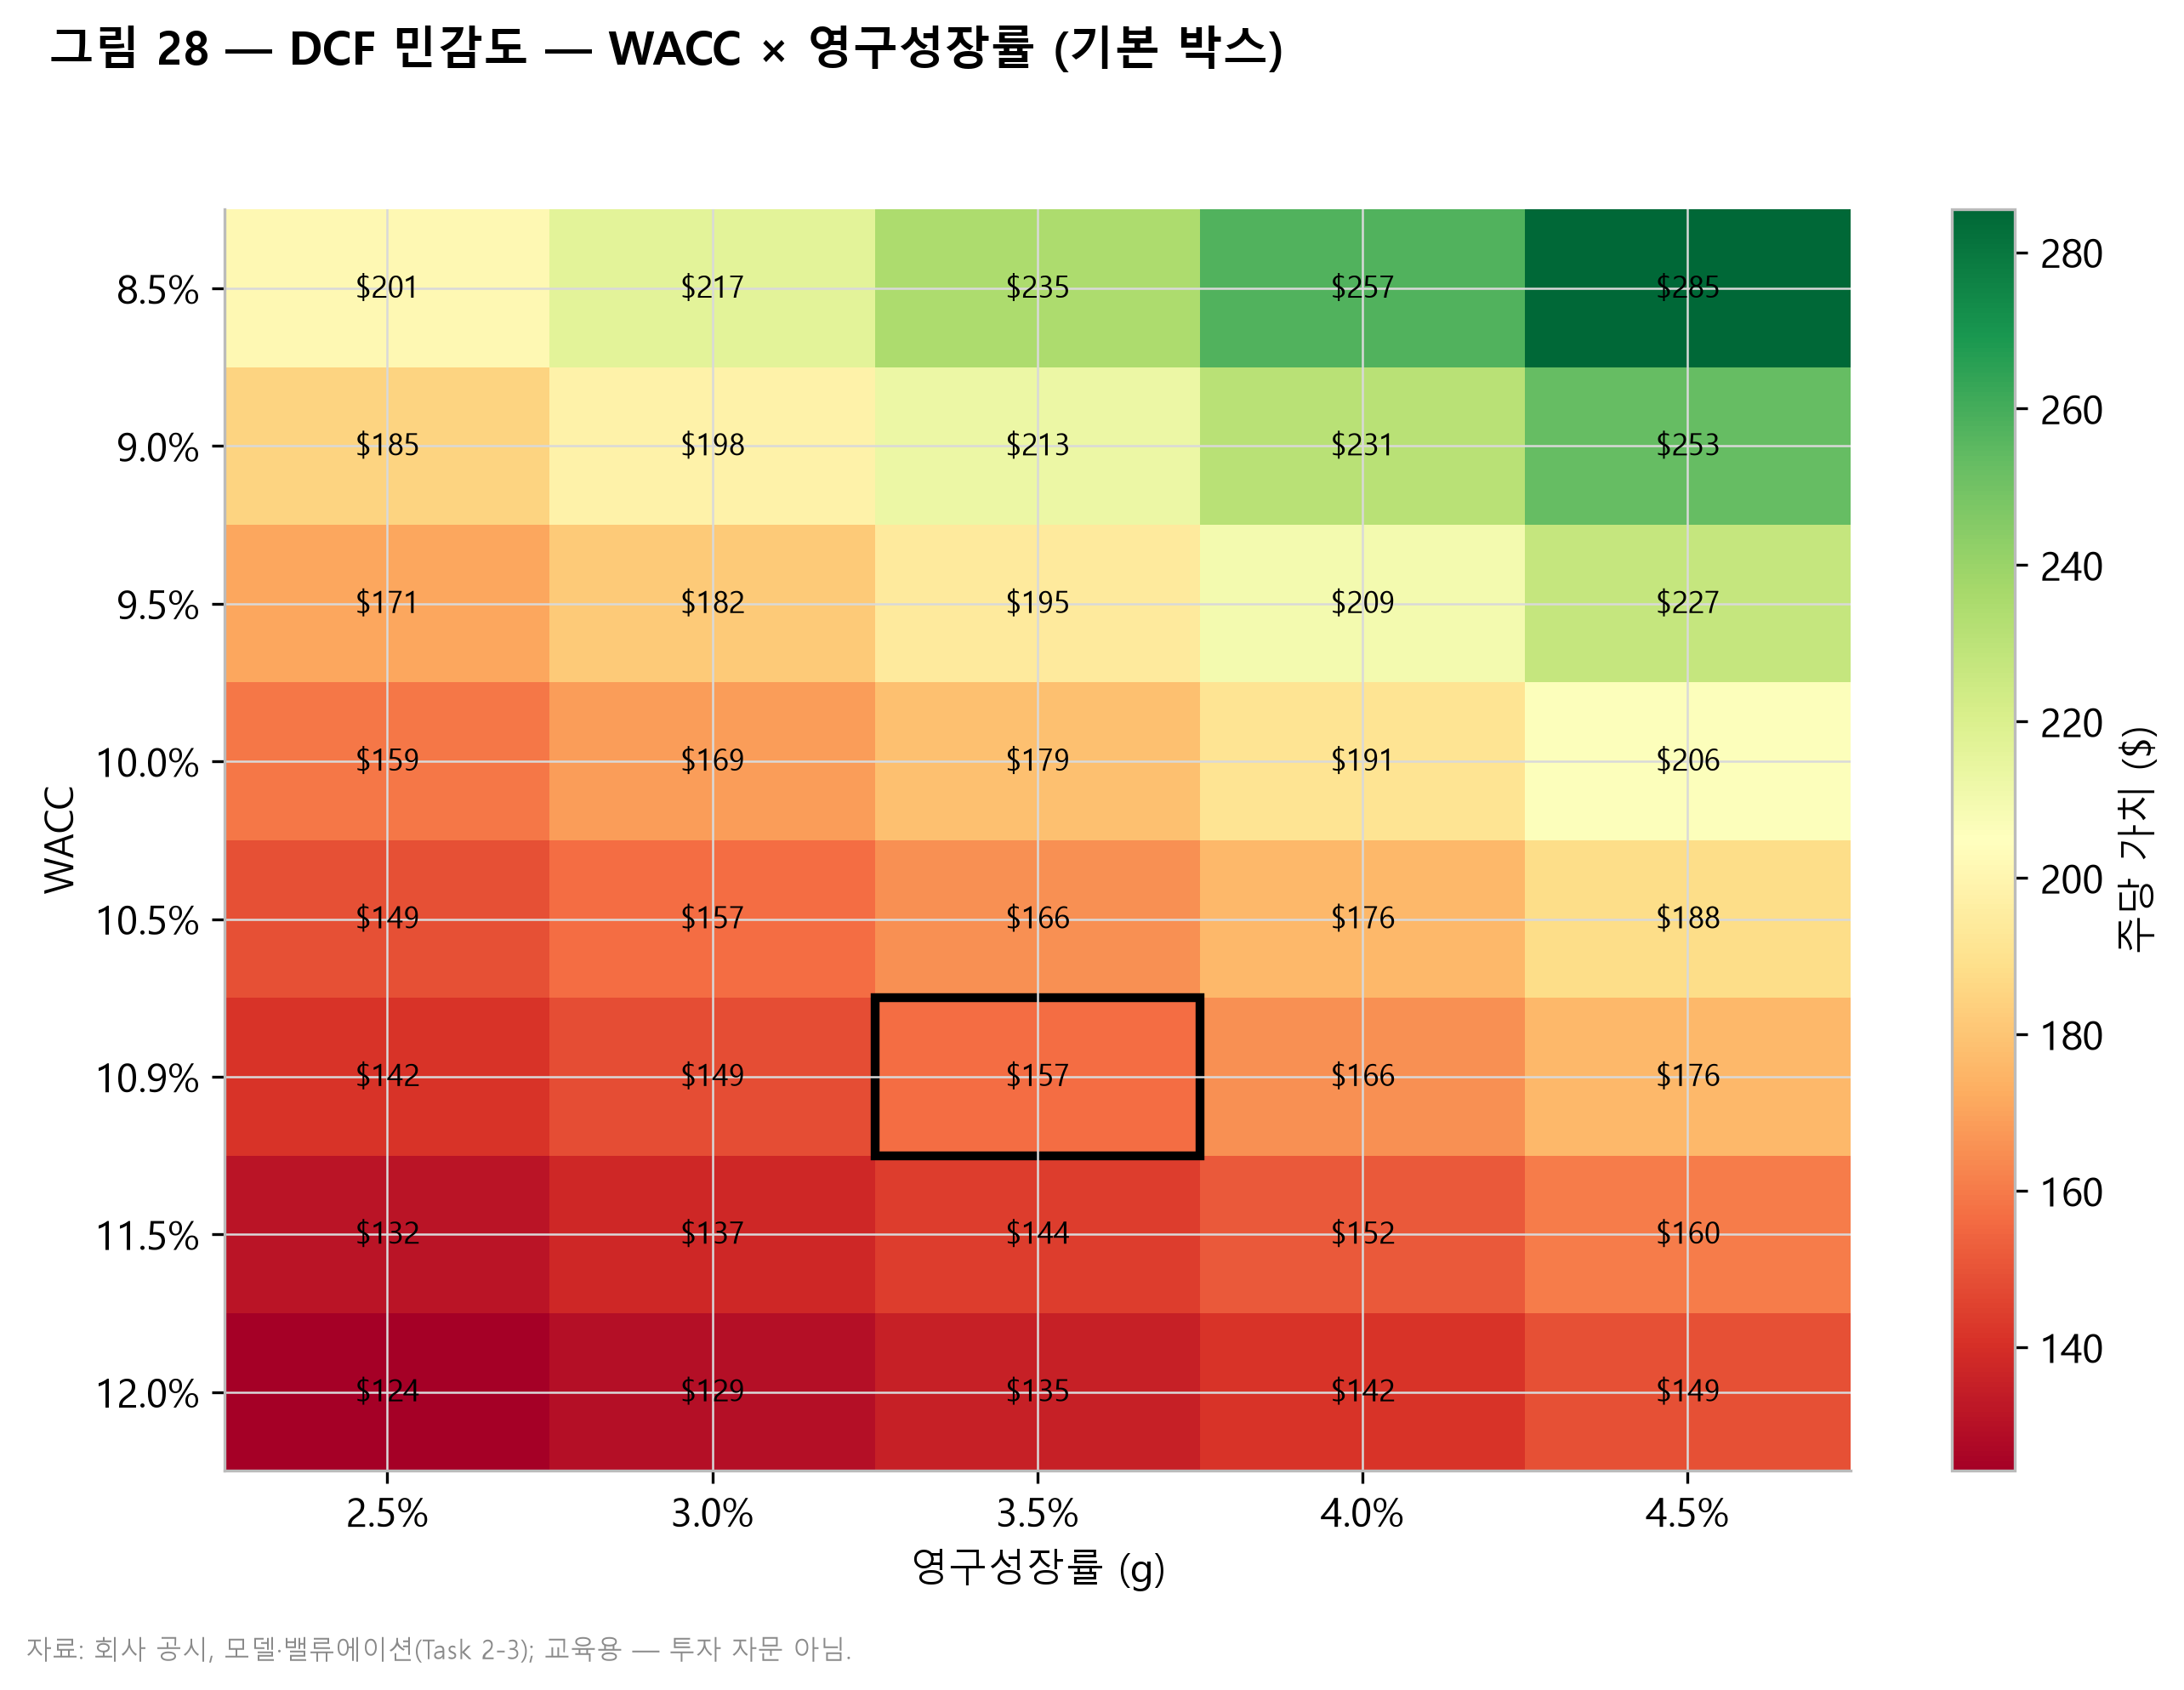
그림 28 — DCF 민감도, WACC × 영구성장률(기본 박스). 자료: 모델. ⭐
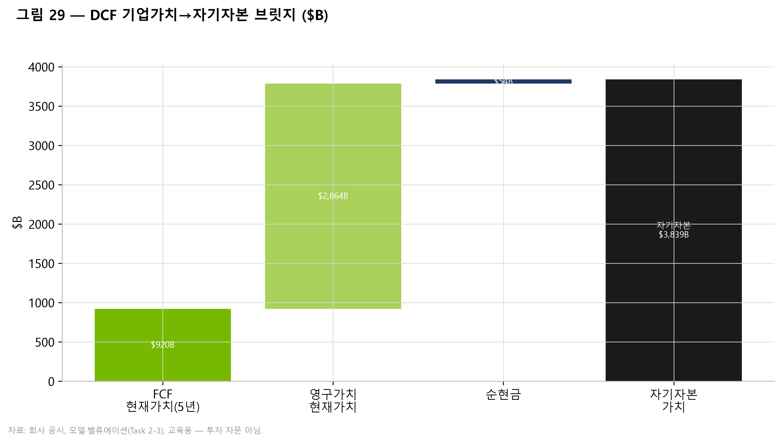
그림 29 — DCF 기업가치→자기자본 브릿지. 자료: 모델.
비교기업 분석
회사 | 티커 | 시총 $B | EV/EBITDA NTM | P/E NTM | 매출성장 % | EBITDA 마진 %
Advanced Micro Devices | AMD | 817 | 66.6배 | 56.7배 | 35% | 20%
Broadcom | AVGO | 1,780 | 32.1배 | 23.8배 | 30% | 56%
Taiwan Semiconductor | TSM | 1,980 | 16.6배 | 20.0배 | 28% | 70%
Qualcomm | QCOM | 180 | 13.1배 | 17.3배 | 6% | 29%
Marvell Technology | MRVL | 165 | 38.4배 | 41.5배 | 38% | 31%
Micron Technology | MU | 964 | 10.2배 | 6.0배 | 35% | 76%
Intel | INTC | 487 | 30.7배 | 89.5배 | 12% | 26%
Arm Holdings | ARM | 280 | 183.3배 | 120.8배 | 28% | 22%
최댓값 |  |  | 183.3배 | 120.8배
중앙값 |  |  | 31.4배 | 32.6배
최솟값 |  |  | 10.2배 | 6.0배
NVIDIA (NVDA) | NVDA | 5,084 | 22.3배 | 27.1배 | 29% | 61%

표 6 — 비교기업(2026-07-16 기준). NTM 추정치. 자료: stockanalysis.com; 모델.
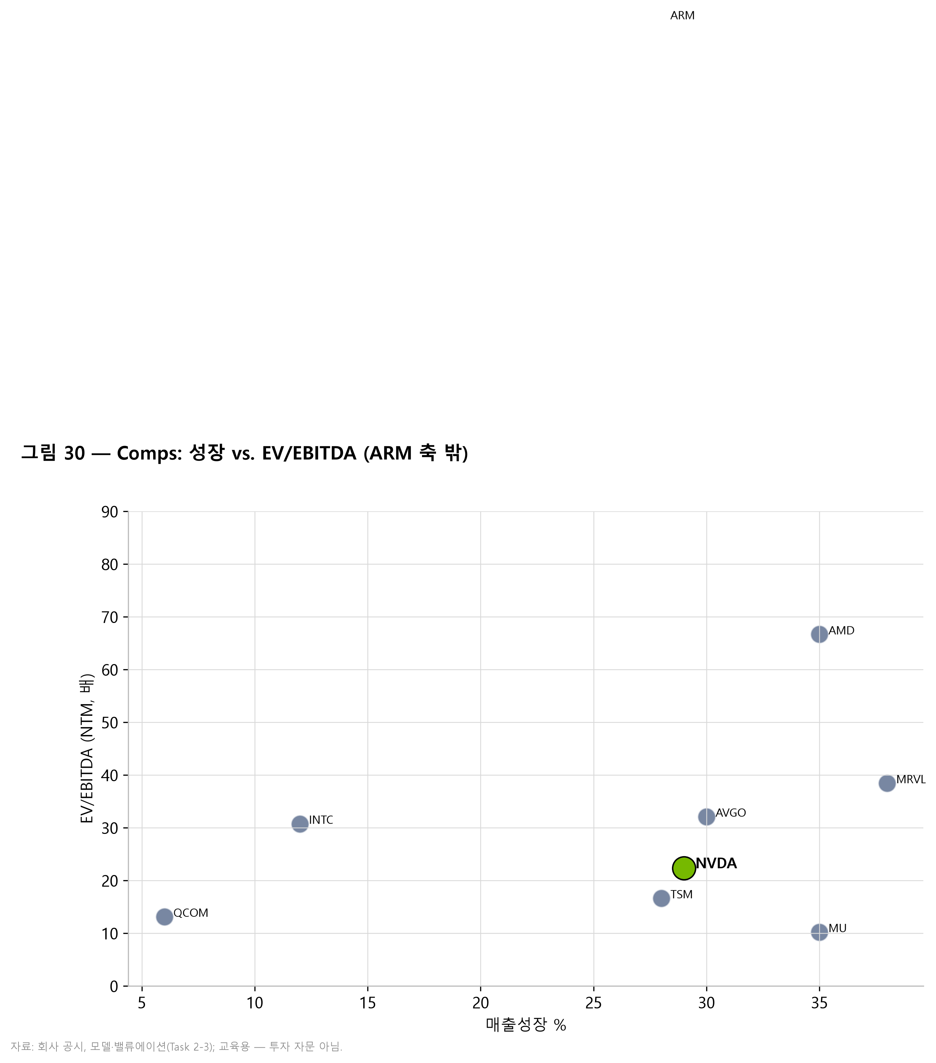
그림 30 — 성장 vs. EV/EBITDA. 자료: 피어 데이터.
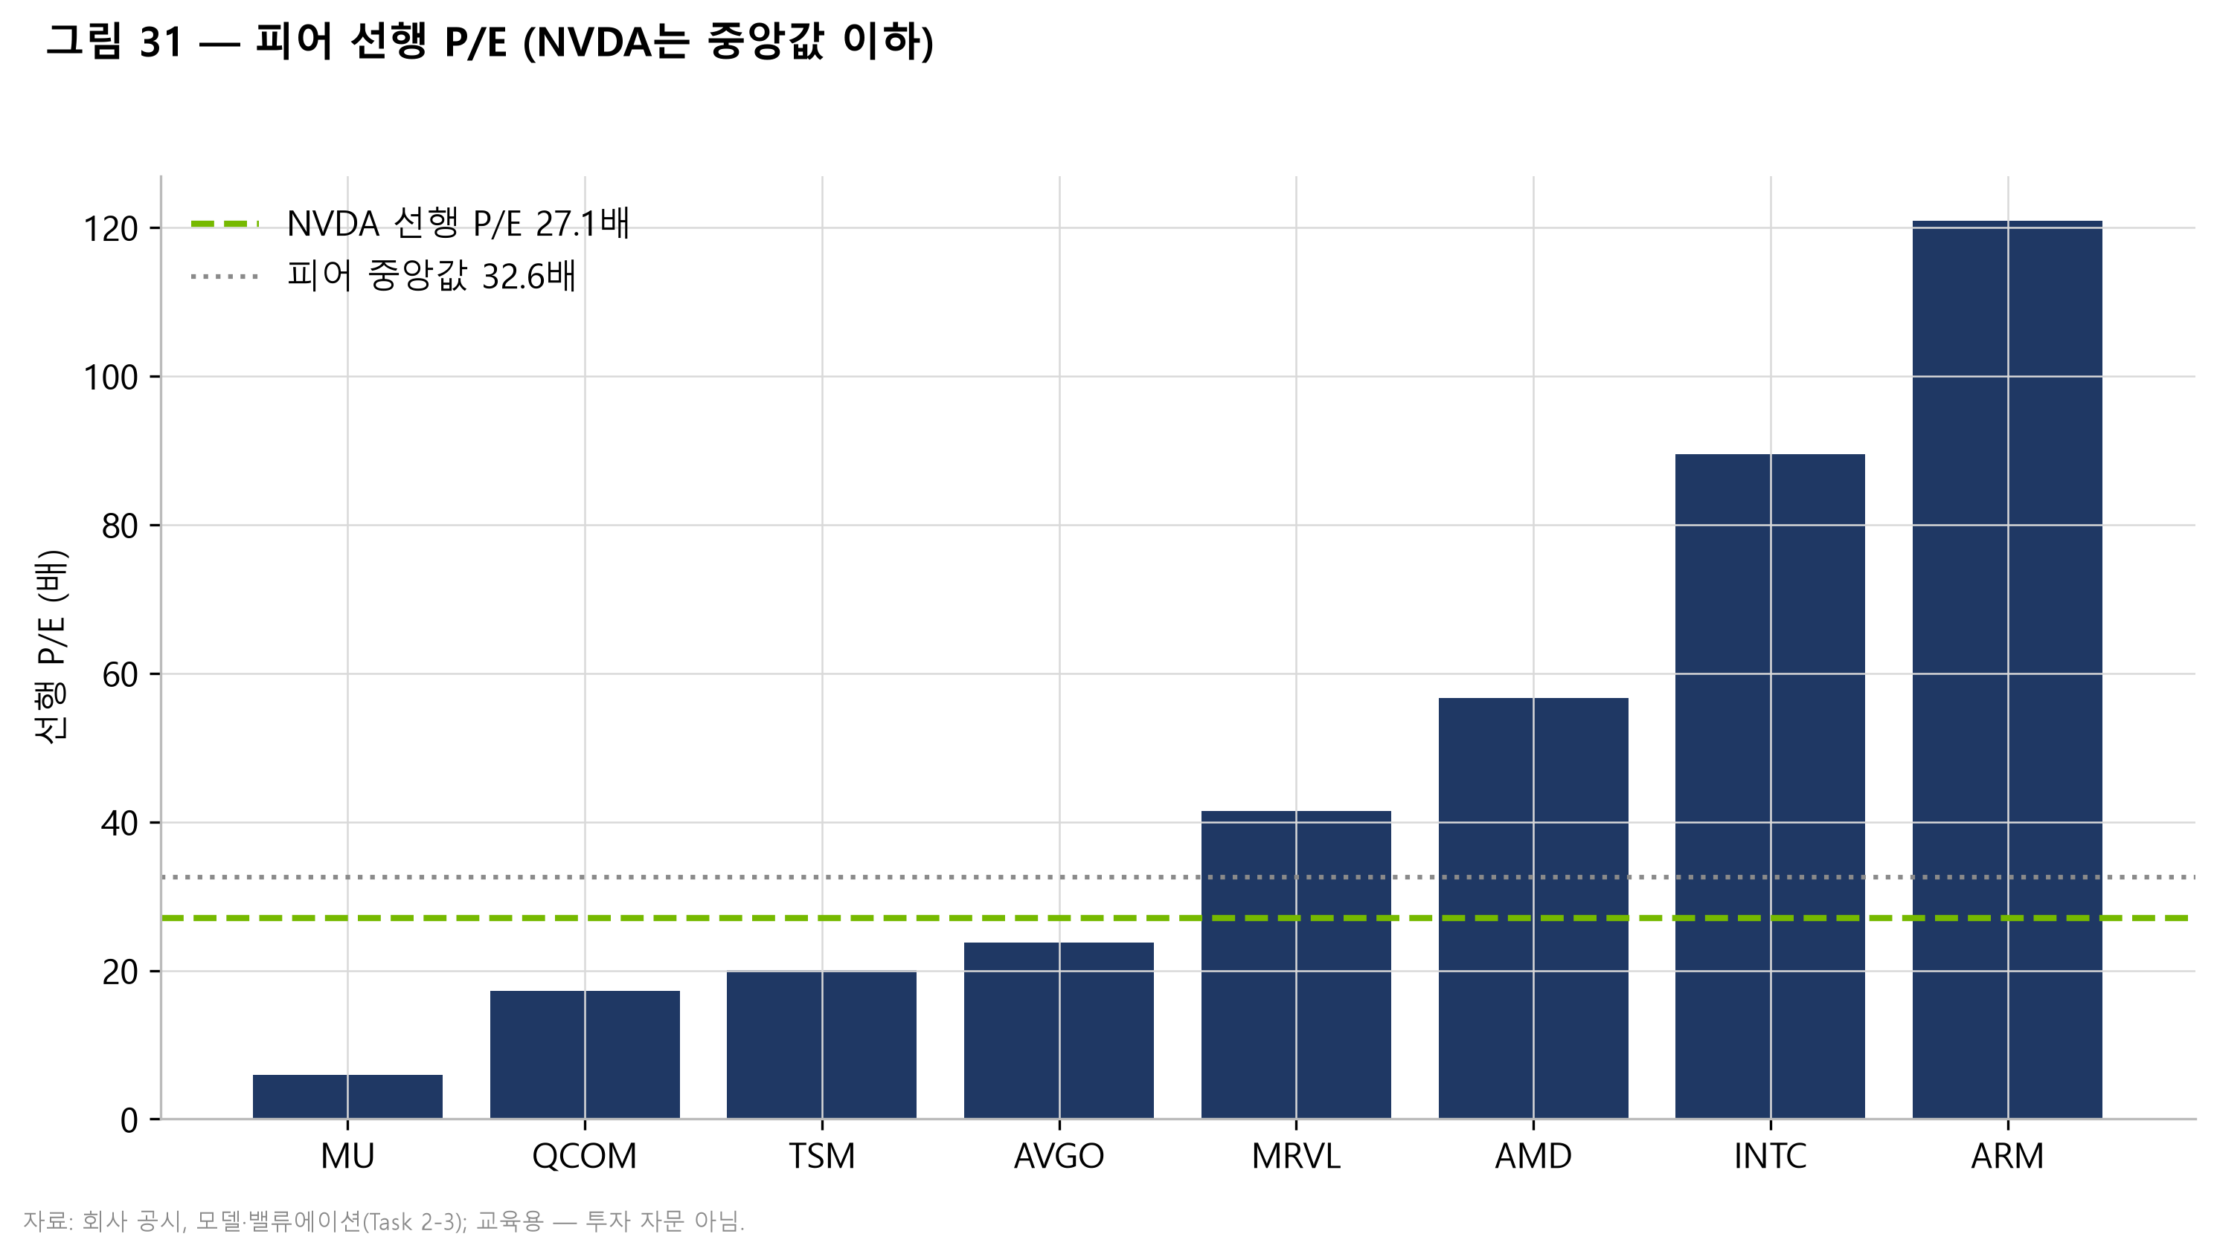
그림 31 — 피어 선행 P/E(NVDA 중앙값 이하). 자료: 피어 데이터.
밸류에이션 요약
방법 | 하단 | 기준 | 상단 | 가중
DCF | $129 | $157 | $209 | 55%
Comps | $131 | $271 | $622 | 45%
가중 목표가 |  | $208 |  | 100%

표 7 — 밸류에이션 요약. 자료: 모델(Valuation Summary 탭).
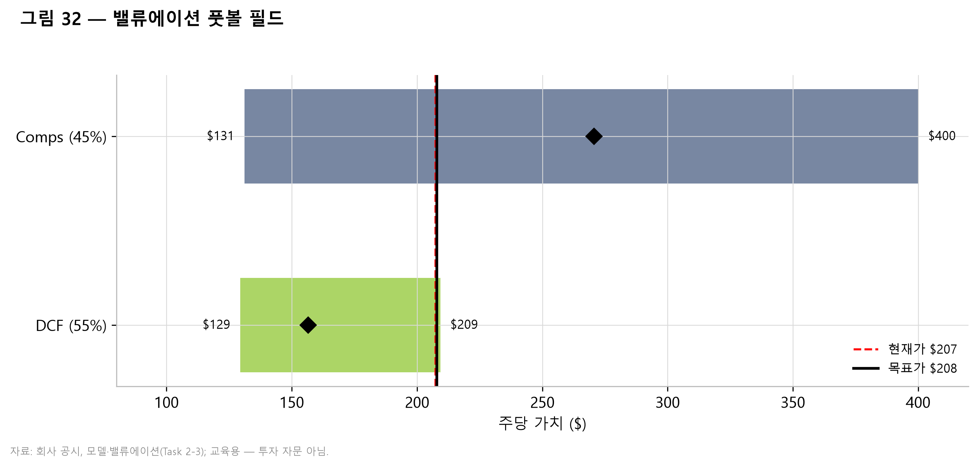
그림 32 — 밸류에이션 풋볼 필드. 자료: 모델. ⭐
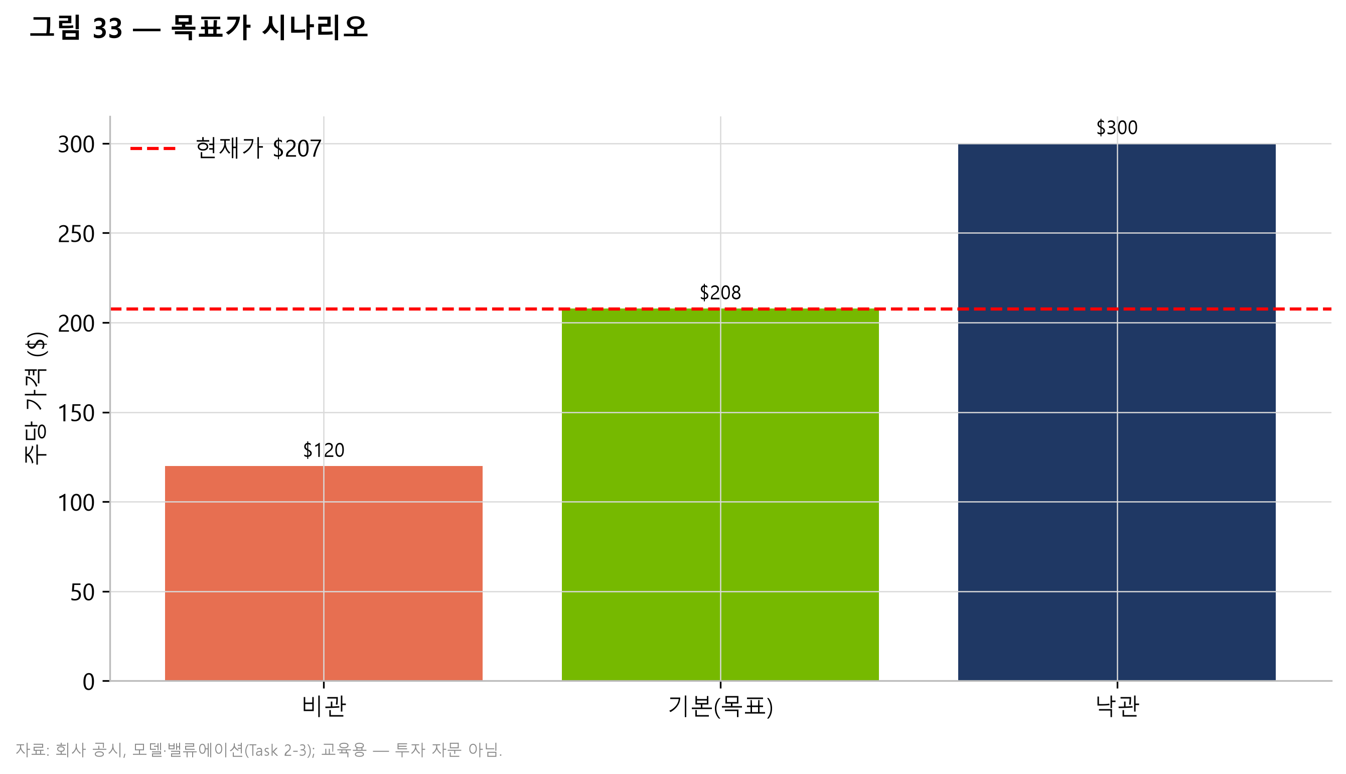
그림 33 — 목표가 시나리오. 자료: 모델.
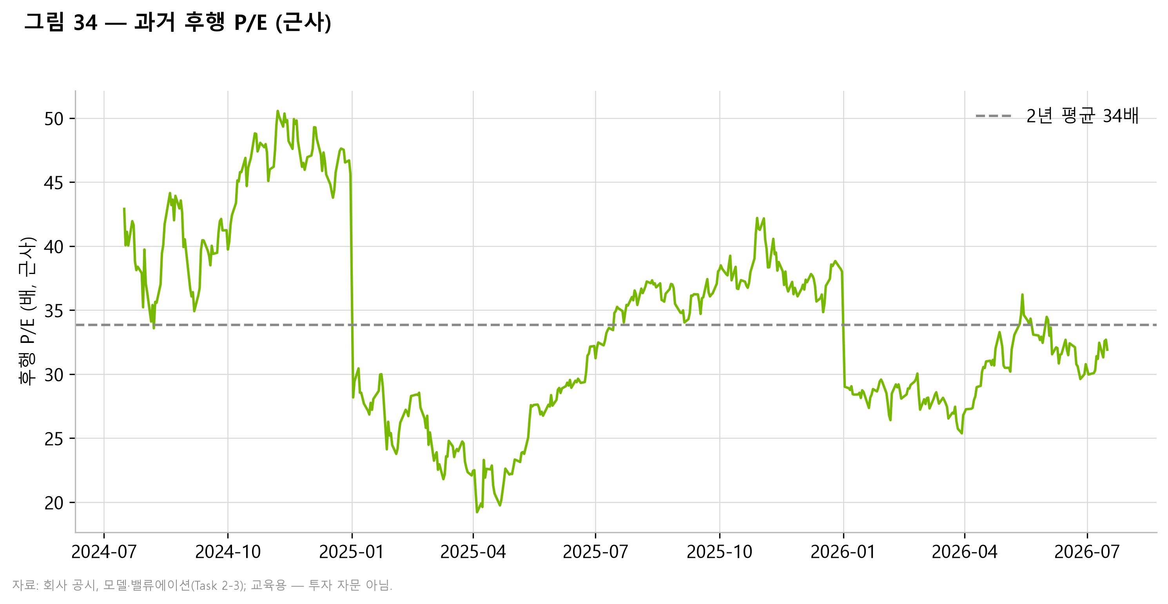
그림 34 — 과거 후행 P/E(근사). 자료: 시장 데이터.
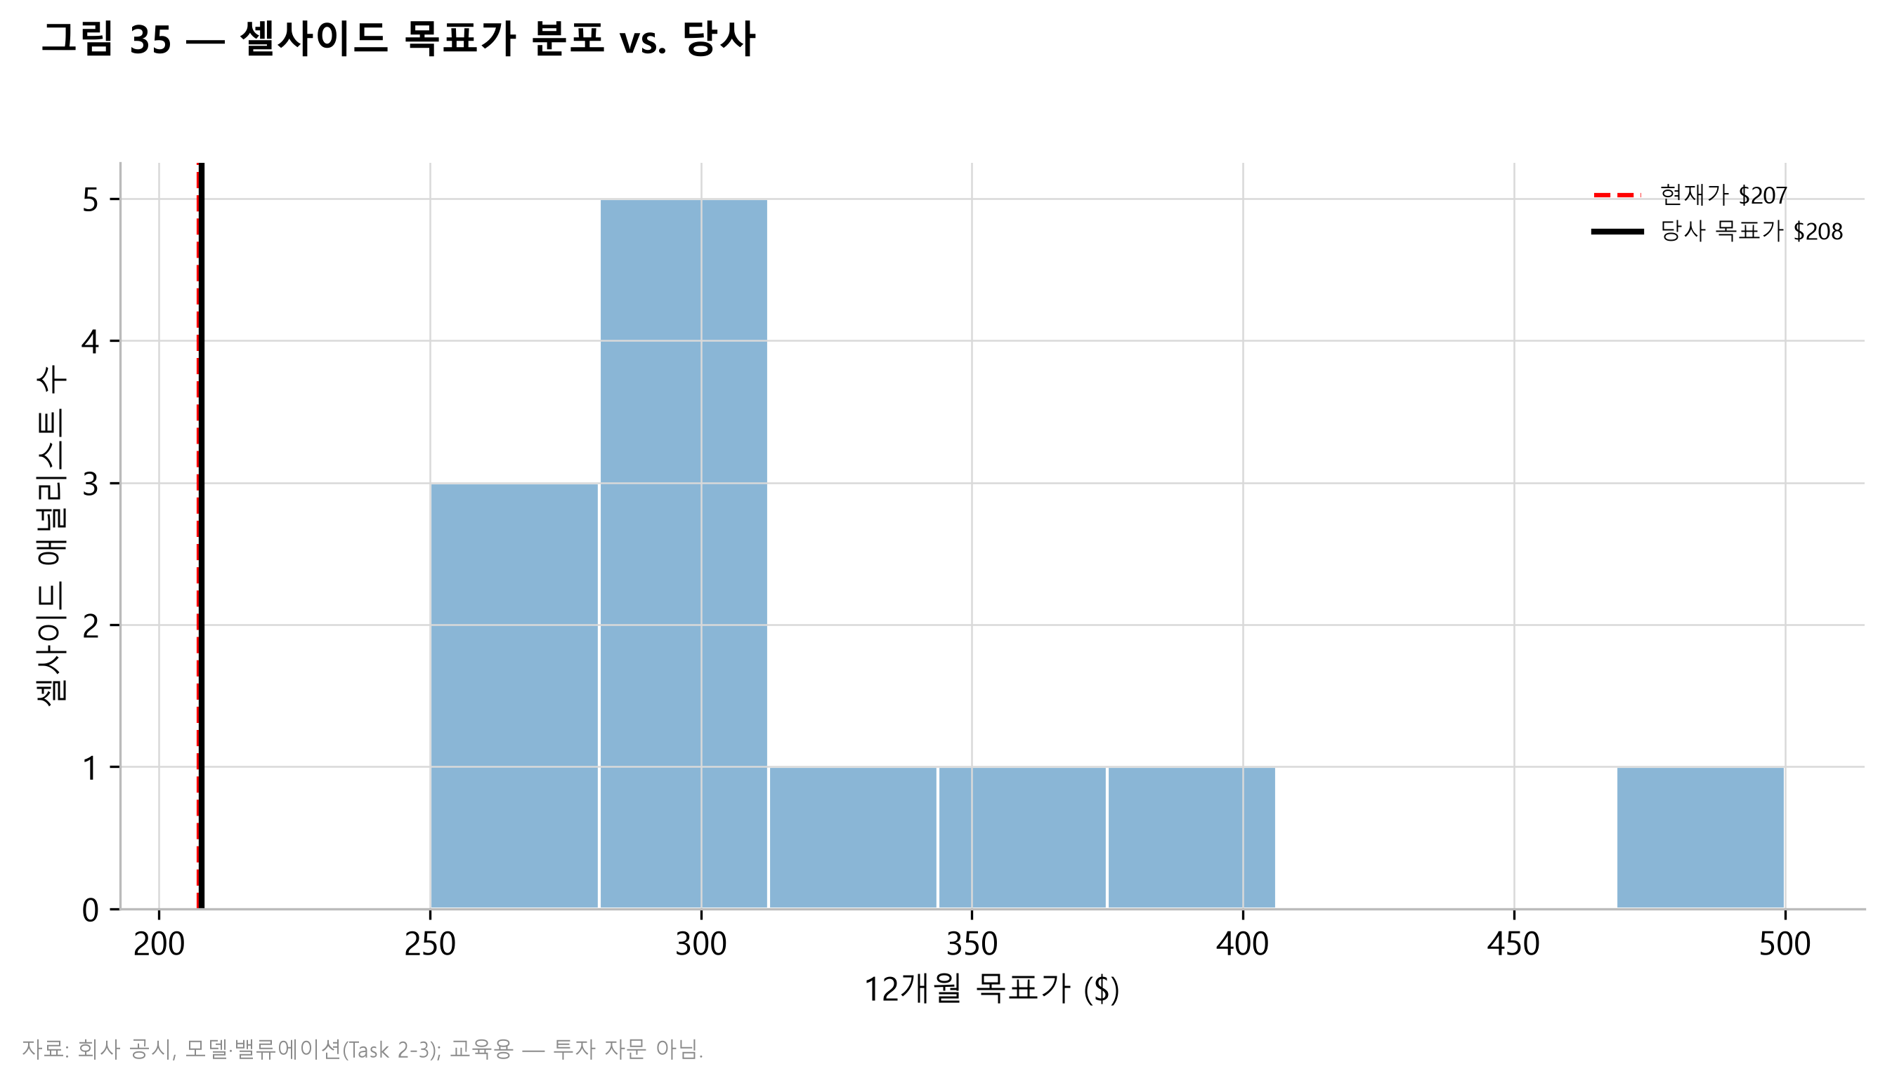
그림 35 — 셀사이드 목표가 분포 vs. 당사. 자료: 리서치 문서.
목표 주가 및 투자의견
당사는 12개월 목표주가 $208로 중립(HOLD) 의견을 제시하며 커버리지를 개시한다. 이는 DCF 가치 $157(가중치 55%)와 comps 가치 $271(가중치 45%)을 결합한 0.55 × $157 + 0.45 × $271 = $207.92를 반올림한 값으로, 직전 종가 $207.40 대비 +0.2% 수준이다. 목표주가가 시장가와 사실상 일치하는 것은 두 가지 밸류에이션 방법이 상반된 방향을 가리키며 서로 상쇄되기 때문이다. DCF는 향후 5년 매출 약 29% CAGR을 10.9% WACC와 3.5% 영구성장률로 할인하여 주가 대비 24.5% 낮은 값을 도출하며, 이는 동사 주식이 완벽을 전제로 가격이 형성되어 있음을 시사한다. 즉 WACC가 약 9% 이하일 때에만 $207 부근이 정당화되며, 기업가치의 75.7%가 잔존가치(terminal value)에 놓여 있다. 반면 comps는 22.3배 NTM EV/EBITDA 및 27.1배 선행 P/E로, 동종 AI·반도체 업종의 중앙값 31.4배 및 32.6배를 하회하여 주가 대비 30% 높은 값을 도출하며, NVDA가 고평가된 AI·반도체 진영 내에서 상대적으로 합리적인 가격의 종목임을 시사한다. '적정 가치'라는 결론은 실재하며 아직 해소되지 않은 긴장 관계를 정직하게 조정한 결과이지, 어느 편에도 서지 않는 절충이 아니다.
DCF 대 comps의 긴장 관계는 투자 논거 전체를 이루며, 당사가 시장에서 가장 붐비는 롱 포지션을 추격하지도 공매도하지도 않는 이유이기도 하다. 내재가치(intrinsic) 관점은 약 $5.1조 시가총액이라는 절대 수준이 이미 수년간의 감속하는 초고성장을 가격에 반영하고 있으며, AI 자본지출(capex) 리스크가 상향 재평가될 경우 시장이 유지하지 못할 수도 있는 할인율을 요구한다고 경고한다. 상대가치(relative) 관점은 이에 반박하여, 열위의 성장성과 마진에도 더 높은 배수에 거래되는 동종 업종 내에서 NVDA가 과열이 자리한 곳은 아니라고 본다. 다만 NVIDIA의 훨씬 큰 EBITDA 기반에 적용되는 규모 할인(size discount)이 그 신호를 완화하되 완전히 지우지는 못한다. 당사는 보고된 실적에 연동된 투명한 상향식(bottom-up) 구성을 이유로 DCF에 더 높은 가중치(55%)를 부여하되, 잔존가치의 취약성을 감안하여 지배적 가중치 미만으로 제한한다. comps에는 직접적 관련성을 이유로 상당한 45%를 부여하되, 업종 전반의 높은 밸류에이션을 감안하여 절반 미만으로 유지한다. 12개월 투자 기간을 선택한 것은 이를 해소할 사건들, 즉 FY2027~28 자본지출 궤적과 할인율 경로가 그 기간 내에 가시화될 것으로 보기 때문이다.
세 가지 전개는 당사를 매수(BUY)로 이동시킬 것이다. 첫째, 약 9%를 향한 지속적인 WACC 재평가로, 이는 비둘기파적 FOMC(2026-07-29 결정이 단기 촉매) 이후의 낮은 무위험이자율과 AI 자본지출 리스크의 재평가에 따른 낮은 주식위험프리미엄을 통해 이루어지며, 그것만으로도 내재가치를 현재 주가 수준으로, 나아가 그 이상으로 끌어올린다. 둘째, 자본지출 지속성의 확인으로, 하이퍼스케일러 및 국가 주도(sovereign) 지출이 2026년 +77% 급증 이후 소화 국면에 들어가지 않고 FY2028~29까지 지속된다는 증거가 이에 해당하며, 이는 FCF 전망의 상단을 검증하고 잔존가치에 대한 의존을 축소한다. 셋째, 중국 재개방으로, 현재 0으로 반영된 약 $50B 시장을 더하는 B30/B30A 승인은 분자(numerator)에 순증분 상승 여력을 제공한다. 2026-08-26 FY2027 2분기 실적에서 $91B 가이던스를 상회하며 Rubin 램프와 수주잔고에 대해 건설적인 코멘트가 나온다면, 이는 자본지출 지속성 조건을 검증할 가장 즉각적인 시험대가 될 것이다.
세 가지 전개는 당사를 매도(SELL)로 이동시킬 것이다. 첫째, 자본지출 소화(digestion) 신호로, 상위 3개 고객사(FY2027 1분기 매출의 54%) 중 하나가 주문을 중단하거나 재배분하는 경우, 또는 하이퍼스케일러 자본지출 사이클이 2026년 이후 정체되는 경우가 이에 해당하며, 반도체 사이클은 역사적으로 양방향 모두로 과잉 반응(overshoot)해 왔다. 둘째, 표본 밖(out-of-sample) 매출 감속으로, 특히 추론(inference)에서의 ASIC 점유율 상실(이미 2026년 서버 출하량의 약 28%)에 기인하여 주문 성장 또는 가이던스가 당사 모델의 가정보다 빠르게 둔화되는 경우가 이에 해당한다. 셋째, 총이익률(gross margin)이 70%대 초반 아래로 붕괴되는 경우로, 이는 시스템·소프트웨어 믹스와 1년 주기의 아키텍처 갱신이 더 이상 대체 공급원과 HBM 원가 상승에 맞서 가격 우산(pricing umbrella)을 지탱하지 못한다는 신호가 된다. 이러한 양극 중 어느 한쪽으로의 이동이 없는 한, 25%/55%/20%로 균형 잡힌 시나리오 분포와 현재 주가에 근접한 확률가중 기대값은 어느 방향으로든 자본을 투입하기보다 기존 포지션을 유지하며 12개월 투자 기간에 걸쳐 보다 명확한 진입 시점을 기다리는 것을 지지한다.

데이터 출처 및 참고자료
1. NVIDIA Q1 FY2027 보도자료(2026-04-26 종료 분기) — 매출 $81.6B, DC $75.2B, 네트워킹 $14.8B, Q2 가이던스 $91B, $80B 자사주 매입, 배당 $0.25 — nvidianews.nvidia.com/news/nvidia-announces-financial-results-for-first-quarter-fiscal-2027 (2026년 5월)
2. NVIDIA Q4/FY2026 보도자료 및 CFO 논평 — FY26 매출 $215.9B, 부문 상세, Rubin 10배 토큰 비용 주장, 중국 가이던스 — nvidianews.nvidia.com/news/nvidia-announces-financial-results-for-fourth-quarter-and-fiscal-2026 (2026년 2월); SEC 8-K: sec.gov/Archives/edgar/data/1045810/000104581026000019/q4fy26pr.htm
3. NVIDIA Form 10-K FY2026(2026-01-25 종료 회계연도) — 고객 집중도(22%/14%), "사실상 배제(effectively foreclosed)" 중국 문구, 임직원, 지역 — sec.gov/Archives/edgar/data/1045810/000104581026000021/nvda-20260125.htm (2026년 2월)
4. NVIDIA Form 10-Q Q1 FY2027 — 고객 집중도(21%/17%/16%), $119B 공급 약정, $30B 클라우드 약정 — sec.gov/Archives/edgar/data/0001045810/000104581026000052/nvda-20260426.htm (2026년 5월)
5. Fortune — "Nvidia smashes Q4 2026 with $68 billion in revenue" — fortune.com/2026/02/25/nvidia-nvda-earnings-q4-results-jensen-huang/ (2026-02-25)
6. CNBC — GTC 2026 기조연설, 2027년까지 $1조 Blackwell/Rubin 주문 — cnbc.com/2026/03/16/nvidia-gtc-2026-ceo-jensen-huang-keynote-blackwell-vera-rubin.html (2026-03-16)
7. DataCenterKnowledge — "GTC 2026: Nvidia Unveils Vera Rubin AI Platform" — datacenterknowledge.com/data-center-chips/gtc-2026-nvidia-unveils-vera-rubin-ai-platform-eyes-1t-by-2027 (2026년 3월)
8. Tom's Hardware — Kyber 랙 아키텍처, 144 GPU, NVLink 7; 맞춤 AI ASIC 현황(2026년 5월); Maia 200; Trainium3 출시 — tomshardware.com (2026년 1–5월)
9. Data Center Dynamics — CES 2026에서 Vera Rubin 완전 양산 — datacenterdynamics.com (2026년 1월)
10. NVIDIA DEF 14A 위임장 FY2026 — Huang 지분 870.6M주/3.58%, 보수 $36.3M, 이사회 상세 — sec.gov/Archives/edgar/data/0001045810/000104581026000036/nvda-20260512.htm (2026년 5월)
11. NVIDIA 보도자료 — Suzanne Nora Johnson 이사 선임, 2026-07-13 발효 — nvidianews.nvidia.com/news/nvidia-names-suzanne-nora-johnson-to-board-of-directors (2026년 7월)
12. SEC Form 8-K(2026년 7월) — Jay Puri 은퇴 공시
13. CNBC — "Nvidia buying AI chip startup Groq's assets for about $20 billion" — cnbc.com/2025/12/24/nvidia-buying-ai-chip-startup-groq-for-about-20-billion-biggest-deal.html (2025-12-24)
14. TradingView/Reuters 요약 — Groq $20B 라이선스($13B 초기), $10B Anthropic 투자, $100B OpenAI 의향서(2025년 9–12월)
15. Gartner — "Worldwide Semiconductor Revenue to Exceed $1.3 Trillion in 2026" (+64%) — gartner.com (2026-04-08)
16. WSTS — 2026년 봄 전망, $1.51조(+90%), 메모리 +250% $800B 초과 — wsts.org (2026)
17. Deloitte — 2026 반도체 산업 전망, 약 $500B AI 칩 시장 — deloitte.com (2026)
18. Tom's Hardware — "Big Tech's AI spending plans reach $725 billion" (+77% 전년비) — tomshardware.com/tech-industry/big-tech (2026)
19. CNBC — "Tech AI spending approaches $700 billion in 2026" — cnbc.com/2026/02/06 (2026-02-06)
20. Forbes — "The AI capex-to-revenue gap is widening" — forbes.com (2026-06-02)
21. AMD 보도자료 — CES 2026 MI400 계열; Meta 6 GW 확대 파트너십 — amd.com (2026-02-24); Tom's Hardware — Oracle 50,000 MI450 거래
22. CNBC — "Broadcom agrees to expanded chip deals with Google, Anthropic" — cnbc.com/2026/04/06 (2026-04-06)
23. SemiAnalysis — TPUv7 분석; AWS Trainium3 심층 분석; GTC 2026 "Inference Kingdom" — newsletter.semianalysis.com (2025–2026)
24. Tom's Hardware — Microsoft Maia 200(TSMC 3nm, 216GB HBM3e) — tomshardware.com (2026년 1월)
25. Tom's Hardware — Meta MTIA 300–500 로드맵 — tomshardware.com (2026년 3월)
26. CNBC — "Nvidia still hasn't sold its U.S.-approved China AI chips" — cnbc.com/2026/02/26 (2026-02-26)
27. GamersNexus — GPU 수출 통제 타임라인 — gamersnexus.net (2025–2026)
28. The National — "What the UAE's mega-deal with Nvidia means for its AI sovereignty" — thenationalnews.com/business/2026/03/27 (2026-03-27)
29. G42 — Stargate UAE 발표(5 GW 캠퍼스) — g42.ai (2025년 5월)
30. Nikkei Asia / TechWire Asia — 일본에서의 NVIDIA 소버린 AI — asia.nikkei.com; techwireasia.com/2026/07 (2026년 7월)
31. Fortune — Huang, 2030년까지 $3–4조 AI 인프라; $1조 수요 전망 — fortune.com/2026/03/17 (2026-03-17)
32. Motley Fool — Blackwell 판매 및 고객 집중도(고객 4곳, 61%) — fool.com (2025-11-27)
33. Finance Monthly — Jensen Huang 순자산 및 지분 — finance-monthly.com (2026)
34. 파이프라인 검증 시장 데이터: 최근 종가 $207.40 (2026-07-16); 시가총액 약 $5.1조 (내부, 2026-07-17)
---
*교육용입니다. 투자 자문이 아닙니다.*
밸류에이션·모델 상세: 본 리포트와 함께 제공되는 NVIDIA_Financial_Model_2026-07-17.xlsx(10개 탭) 및 NVIDIA_Valuation_Analysis_2026-07-17_KR.md 참조.

교육용입니다. 투자·법률·세무 자문이 아닙니다. 수치는 모델 기반 추정치이며 실제 결과는 다를 수 있습니다. 특정 증권의 매매 권유가 아닙니다.

